华为认证Kenpeng系列教程

HCIA-Kunpeng Application Developer

应用迁移实验指导手册

版本:1.0



华为技术有限公司

|  |
| --- |
| 版权所有 © 华为技术有限公司 2019。 保留一切权利。  非经本公司书面许可，任何单位和个人不得擅自摘抄、复制本文档内容的部分或全部，并不得以任何形式传播。  商标声明  C:\Users\jwx341670\Desktop\华为标志 Huawei Logo 2018\竖版标志Vertical Version\PNG\HW_POS_RBG_Vertical-150ppi.png和其他华为商标均为华为技术有限公司的商标。  本文档提及的其他所有商标或注册商标，由各自的所有人拥有。  注意  您购买的产品、服务或特性等应受华为公司商业合同和条款的约束，本文档中描述的全部或部分产品、服务或特性可能不在您的购买或使用范围之内。除非合同另有约定，华为公司对本文档内容不做任何明示或暗示的声明或保证。  由于产品版本升级或其他原因，本文档内容会不定期进行更新。除非另有约定，本文档仅作为使用指导，本文档中的所有陈述、信息和建议不构成任何明示或暗示的担保。 |

|  |  |
| --- | --- |
| 华为技术有限公司 | |
| 地址： | 深圳市龙岗区坂田华为总部办公楼 邮编：518129 |
| 网址： | http://[e](http://e.huawei.com/).huawei.com |

华为认证体系介绍

华为认证是华为公司基于“平台+生态”战略，围绕“云-管-端”协同的新ICT技术架构，打造的ICT技术架构认证、平台与服务认证、行业ICT认证三类认证，是业界唯一覆盖ICT（Information and Communications Technology 信息通信技术）全技术领域的认证体系。  
 根据ICT从业者的学习和进阶需求，华为认证分为工程师级别、高级工程师级别和专家级别三个认证等级。华为认证覆盖ICT全领域，符合ICT融合的技术趋势，致力于提供领先的人才培养体系和认证标准，培养数字化时代新型ICT人才，构建良性ICT人才生态。

华为认证HCIA-Kunpeng Application Developer V1.0定位于培养与认证能够应用华为鲲鹏计算平台进行业务部署与迁移，性能测试与调优，常见解决方案设计与规划的工程师。

通过HCIA-Kunpeng Application Developer V1.0认证，您将掌握对鲲鹏计算平台的使用与维护方法，具备对鲲鹏计算平台上的应用进行全生命周期管理的能力，能够胜任鲲鹏平台的应用开发和运维岗位。

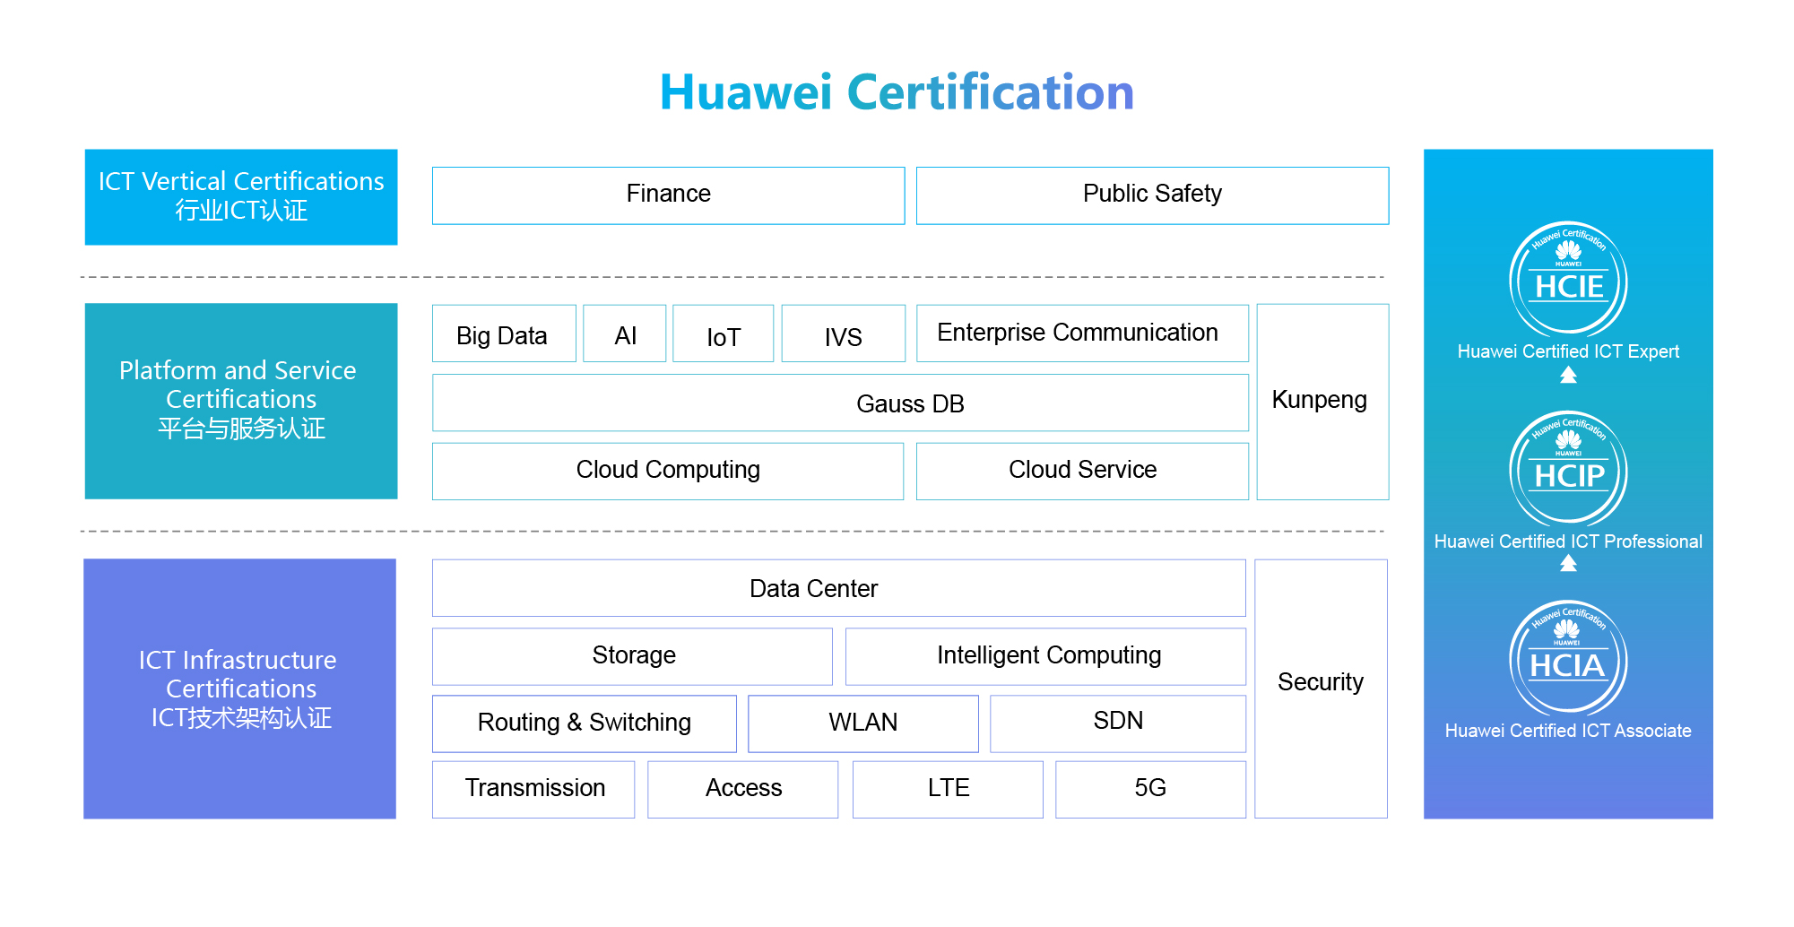

前 言

简介

在x86上的可执行程序需要在基于鲲鹏处理器的平台上运行，需要经过源码的移植修改后方可在鲲鹏云服务器或泰山服务器上运行。x86平台上所开发的容器镜像也是无法直接运行在鲲鹏平台上的，需要通过鲲鹏平台构建基于鲲鹏的镜像。本实验指导学员如何实现基于鲲鹏平台应用的源码迁移和基于鲲鹏平台的容器迁移。

内容描述

本实验指导包含两个部分，云服务器环境上的应用迁移和容器应用的迁移。

实验一：从云环境准备开始，逐一介绍软件迁移的编译环境准备、源码获取、迁移分析、源码修改和验证。

实验二：从Docker安装开始，逐一介绍Docker基础镜像的获取、镜像构建和镜像验证。

实验三：删除华为云资源

实验工具

|  |  |  |
| --- | --- | --- |
| **名称** | **官网下载链接** | **用途** |
| putty | https://www.putty.org/ | 远程登录工具 |
| winscp | https://winscp.net/eng/download.php | 远程传输工具 |
| Porting Advisor 1.0 | https://www.huaweicloud.com/kunpeng/software/portingadvisor.html | 代码迁移工具 |
| PortingTest | https://hcia-kunpeng-application-developer.obs.cn-north-1.myhwclouds.com/PortingTest.zip | 代码迁移实验的源代码文件 |

实验资源

可选择以下任意一种服务器进行应用迁移实验，本实验以x86的弹性云服务器为例

|  |  |
| --- | --- |
| **推荐服务器** | **所需软件版本或规格** |
| 基于x86的弹性云服务器 | CentOS 7.6|2vCPUs|4GB |
| 基于鲲鹏计算的弹性云服务器 | CentOS 7.6|2vCPUs|4GB |
| RH2288H V5 | CentOS 7.8|GCC 4.8 |
| TaiShan 200 | CentOS 7.8|GCC 4.8 |

已注册并登陆华为云账号，账号中有一定金额供实验使用。

在本地已安装putty和winscp软件，并获取代码迁移工具和实验源码文件

目录

[前 言 3](#_Toc22637962)

[简介 3](#_Toc22637963)

[内容描述 3](#_Toc22637964)

[实验工具 3](#_Toc22637965)

[实验资源 3](#_Toc22637966)

[1 源码迁移实验 6](#_Toc22637967)

[1.1 实验介绍 6](#_Toc22637968)

[1.2 准备虚拟私有云VPC环境 6](#_Toc22637971)

[1.3 登录云服务器ECS 9](#_Toc22637972)

[1.4 Porting Advisor应用迁移操作 13](#_Toc22637973)

[1.5 思考题 20](#_Toc22637977)

[2 容器迁移实验 21](#_Toc22637978)

[2.1 实验介绍 21](#_Toc22637979)

[2.2 登录云服务器ECS 21](#_Toc22637982)

[2.3 容器迁移操作 26](#_Toc22637983)

[3 资源删除 33](#_Toc22637988)

[3.1 删除弹性云服务器及相关资源 33](#_Toc22637989)

# 源码迁移实验

## 实验介绍

### 关于本实验

本实验通过一个C/C++的代码文件为例，实现用Porting Advisor工具对代码进行移植分析和修改建议，通过修改代码后，实现代码移植。

### 实验目的

理解C/C++代码的基本原理。

掌握Porting Advisor工具进行迁移分析的方法。

## 准备虚拟私有云VPC环境

在后续创建ECS时，选择该步骤中所配置的VPC、子网和安全组。

登录华为云账号，在虚拟私有云VPC页面下，点击“访问控制台”。

<https://www.huaweicloud.com/product/vpc.html>

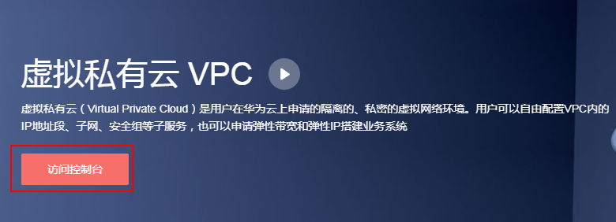

在网络控制台界面中，点击“创建虚拟私有云”。

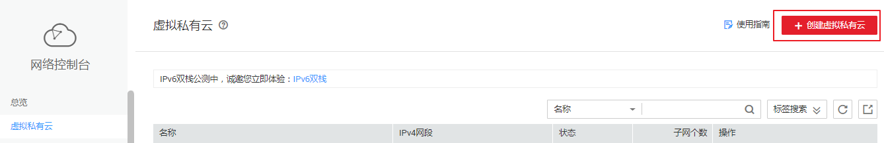

填写如下配置信息，然后点击“立即创建”。

基本信息

区域：华北-北京四

名称：myvpc

网段：默认

子网配置

可用区：可用区1

名称：subnet-myvpc

子网网段：默认

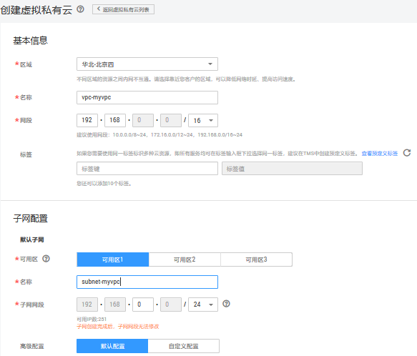

返回到网络控制台，可看见VPC与子网已创建。

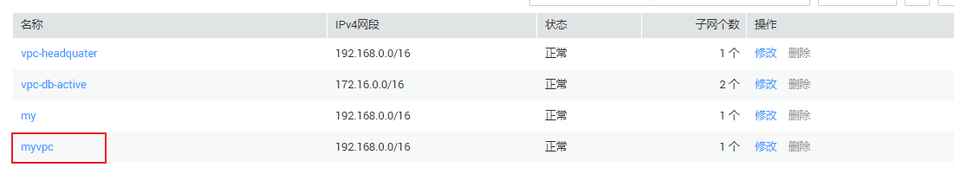

在“安全组”页面中找到Sys-default安全组。点击“配置规则”。

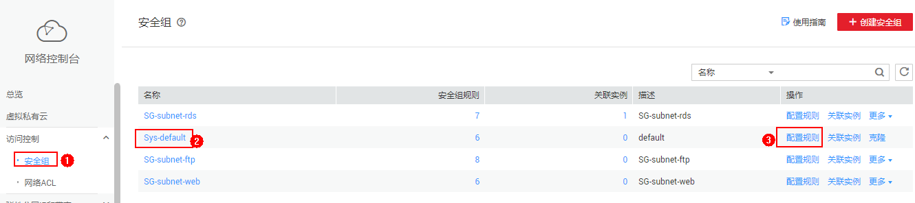

选择“入方向规则”页签，点击“添加规则”。

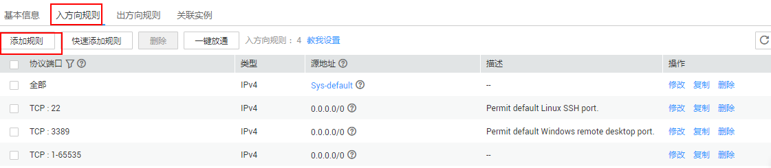

协议端口选择“全部放通”，点击“确定”，完成安全组规则的添加。

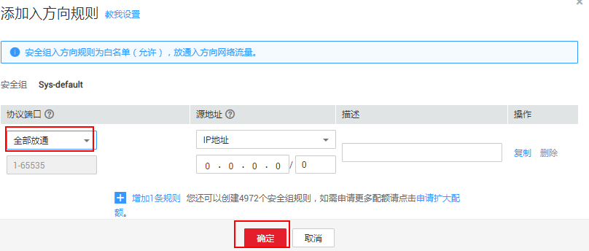

## 登录云服务器ECS

登录华为云账号，在弹性云服务器ECS页面下，点击“立即购买”。

<https://www.huaweicloud.com/product/ecs.html>

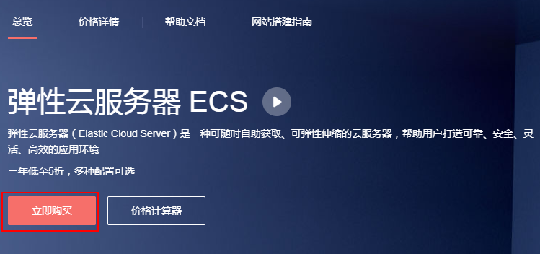

填写如下基础配置信息，然后点击“下一步”。

计费模式：按需计费

区域：**华北-北京四**

可用区：随机分配

CPU架构：x86计算

规格：通用计算型s6.large.2|2vCPUs|4GB

镜像：公共镜像CentOS7.6.64bit

系统盘：高IO|40G

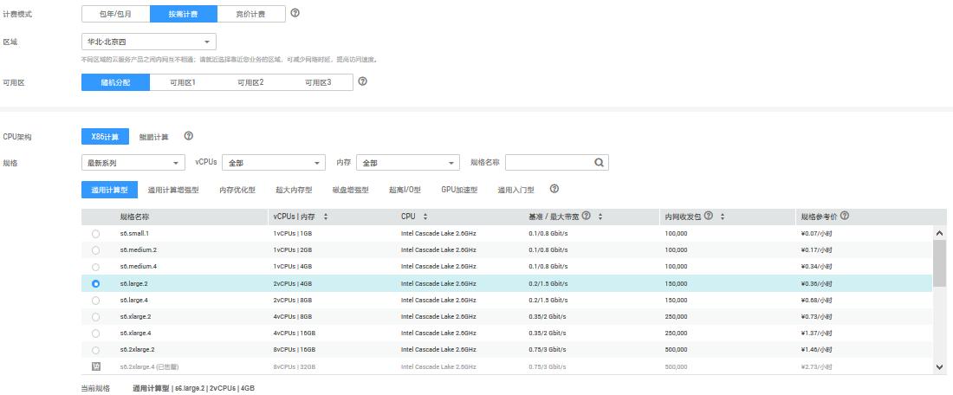

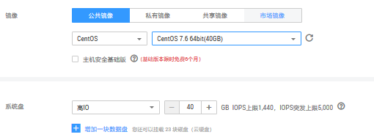

填写如下网络配置信息，然后点击“下一步”。

网络：选择已创建的网络和子网，如myvpc和subnet-myvpc

安全组：Sys-default

弹性公网IP：现在购买

规格：全动态BGP

带宽类型：独享带宽

计费方式：按带宽计费

带宽：5 Mbit/s

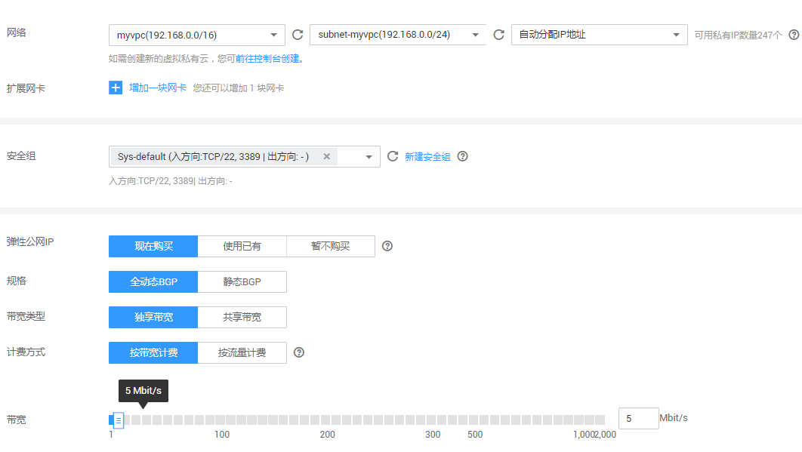

填写如下高级配置信息，然后点击“下一步”。

云服务器名称：ecs-test

登录凭证：密码

密码/确认密码：Huawei@123

云备份：暂不购买

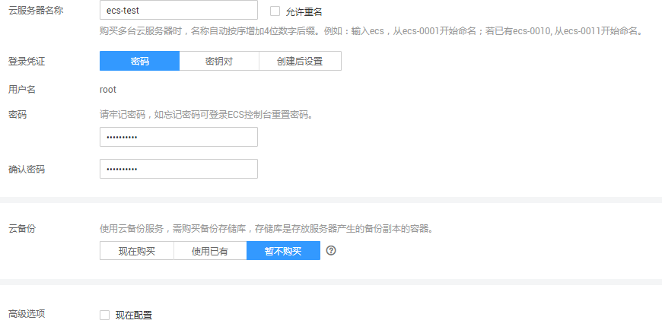

在确认配置界面，勾选“我已经阅读…….”后，点击“立即购买”。

购买完成后，在云服务器控制台可以看到正常运行中的ECS，记录弹性IP地址。



打开putty，输入弹性IP地址后，点击open。

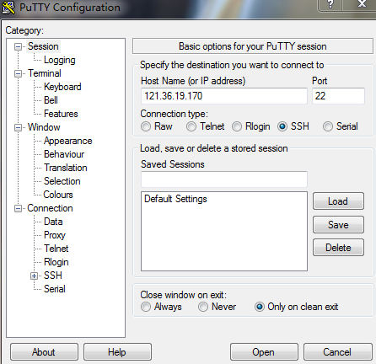

用root用户名，和之前设置的密码Huawei@123登录ECS。

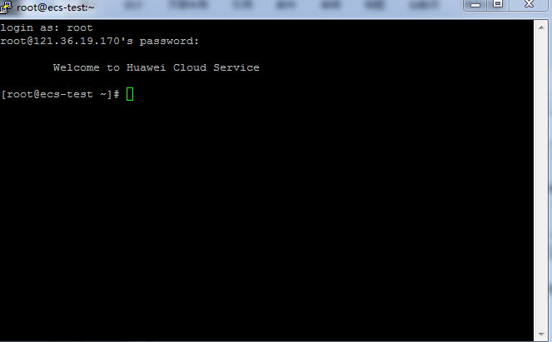

登录成功后按照以下步骤进行迁移实验。

## Porting Advisor应用迁移操作

### 安装Porting Advisor工具

从华为云鲲鹏社区中获取Porting Advisor工具，如Porting-advisor-x86\_64-linux-XXX.tar.gz。

<https://www.huaweicloud.com/kunpeng/software/portingadvisor.html>

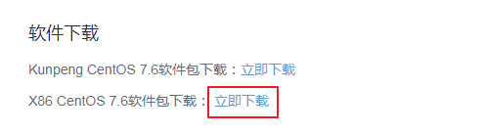

打开WinScp，输入之前记录的ECS的IP地址，使用root用户名，和之前设置的密码Huawei@123登录。

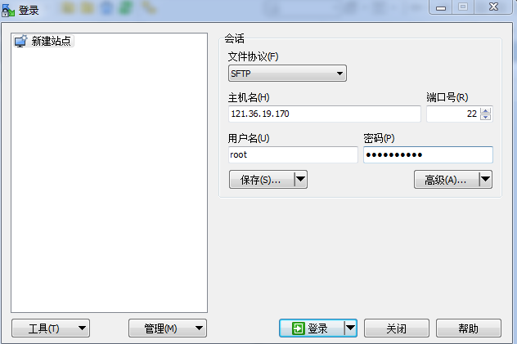

把Porting Advisor工具拖到ECS中的root下。

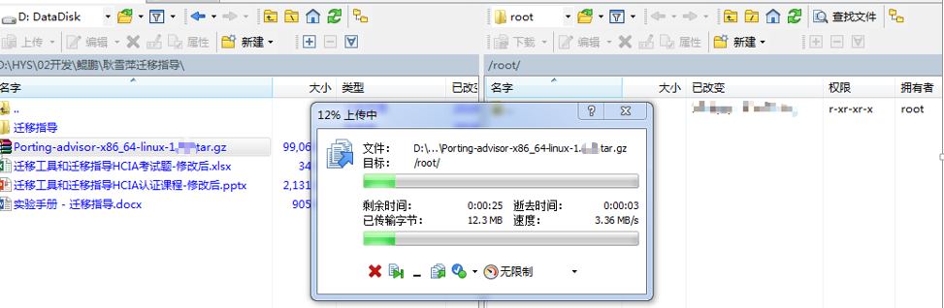

返回putty，输入命令“gcc -v”，检查GCC环境是否符合要求。

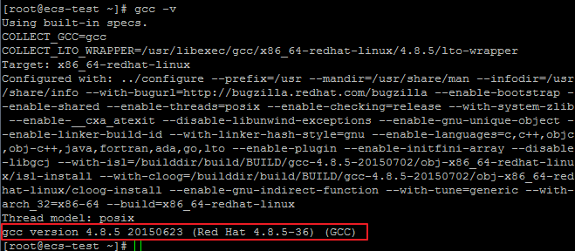

执行如下命令，解压文件包。

tar -zxvf *Porting-advisor-XXX.tar.gz*（使用tab键补齐）

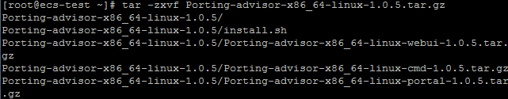

执行如下命令，进入解压后的华为鲲鹏代码迁移工具安装包目录。

cd *Porting-advisor-x86\_64-linux-XXX*（使用tab键补齐）

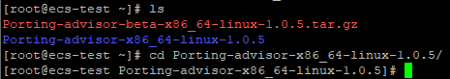

执行以下命令，安装华为鲲鹏代码迁移工具的WEB模式。

sh install.sh web

按规划输入Web Server的IP地址，然后按Enter键。如果使用默认IP地址，不需要输入IP，直接按Enter键即可。默认的IP地址为操作系统的IP地址。

按规划输入https端口，然后按Enter键。如果使用默认的端口，不需要输入端口号，直接按Enter键即可。默认端口为8084。

回显信息如下：

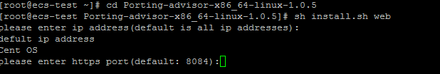

注意：如果存在“/opt/portadv”目录，需执行如下命令删除该目录。

rm -rf /opt/portadv

等待3~5分钟完成安装，出现以下显示，表示安装成功。

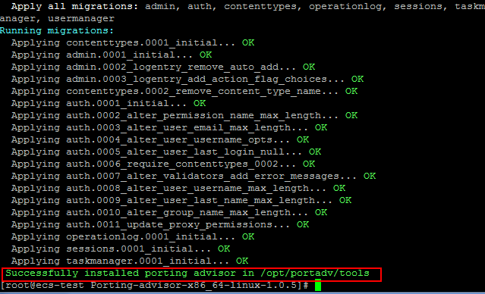

### 使用代码迁移工具进行代码移植

打开WinSCP工具，以root用户登录CentOS 操作系统。

将源代码文件传到CentOS操作系统的”/opt/portadv/portadmin”路径下面。配置实验任务。

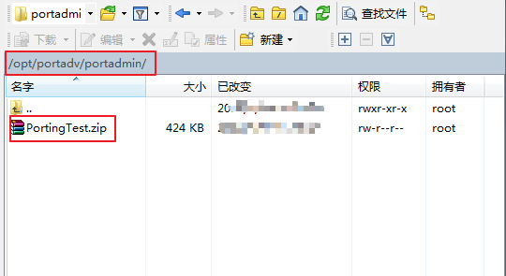

执行如下命令，进入/opt/portadv/portadmin路径下面。

cd /opt/portadv/portadmin

执行如下命令，解压刚上传的源代码文件压缩包。

unzip PortingTest.zip

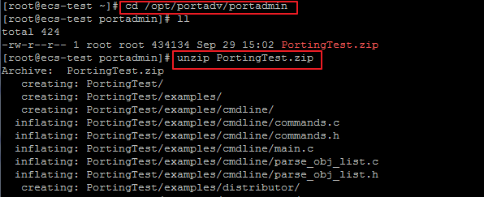

打开本地PC机的浏览器，在地址栏输入https://所记录的ECS的EIP:端口号，例如：https://121.36.19.170:8084），按“Enter”。

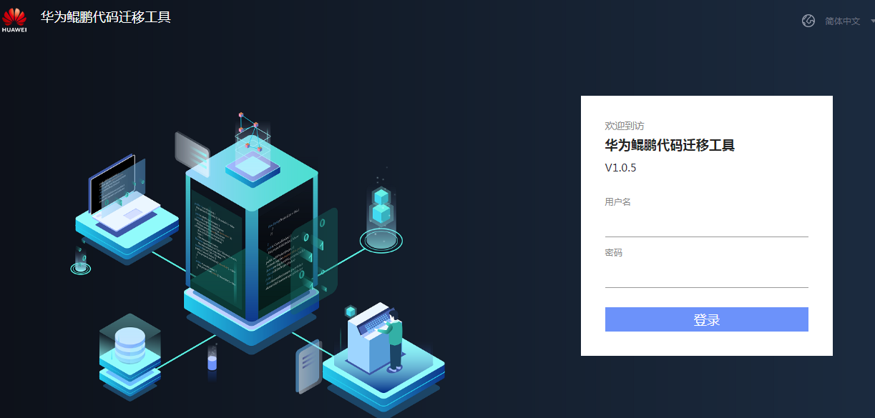

在华为鲲鹏代码迁移工具页面，输入用户名和密码。

系统的默认用户名为**portadmin**，默认密码为**Admin@9000**

单击“登录”。首次登录Web的用户，系统提示修改默认密码。将密码改为Huawei@123。

成功登录后，显示首页界面，界面右上角将显示登录的用户名。

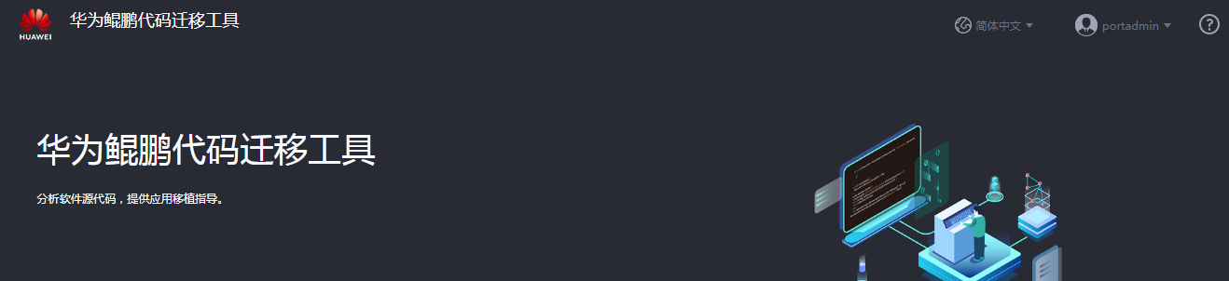

在创建分析任务区对以下参数进行配置。

源代码存放路径：PortingTest/

编译版本：GCC4.8

构建工具：make

编译命令：make

目标操作系统：CentOS 7.6

目标系统内核版本：v4.14

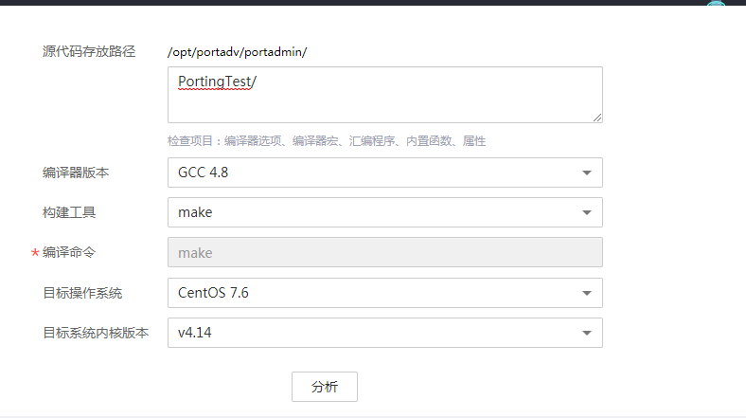

单击“分析”，生成分析报告。

弹窗页面显示任务分析进度，分析完成后，自动跳转至“移植报告”界面。

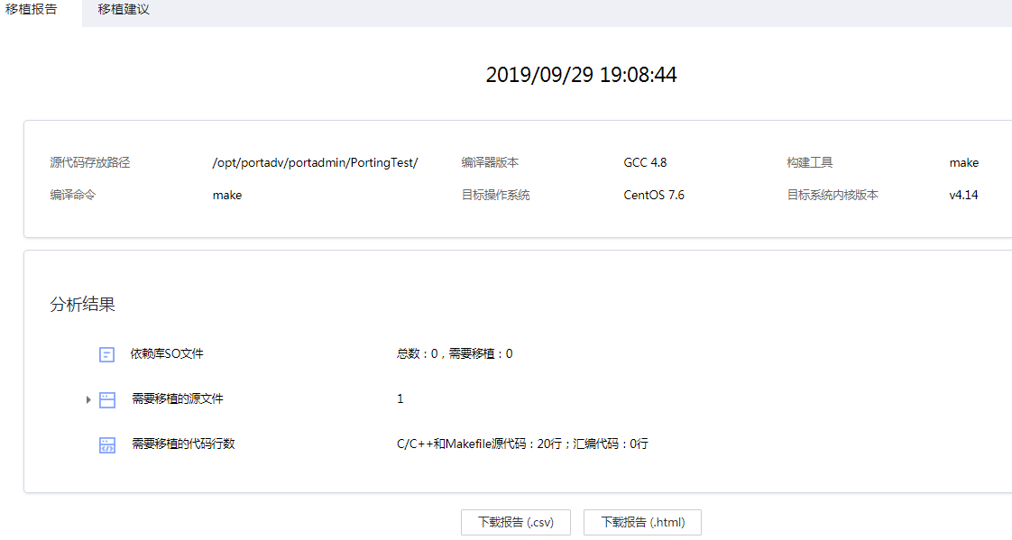

点击下载报告，可以保存移植报告到本地。

单击“移植建议”页签。进入“移植建议”界面，勾选“显示源代码”。点击“确认”。

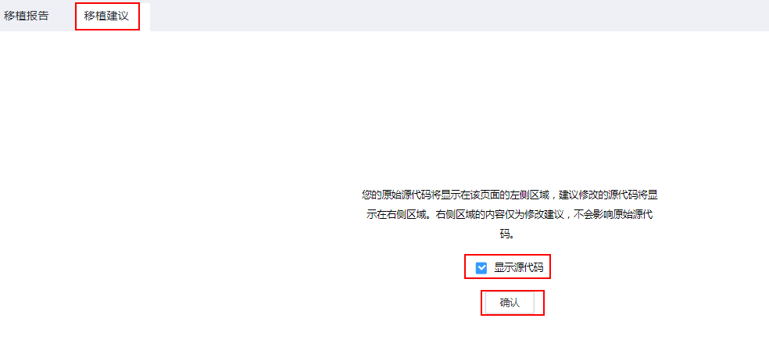

选择C/C++ Source File查看到“建议源代码”。

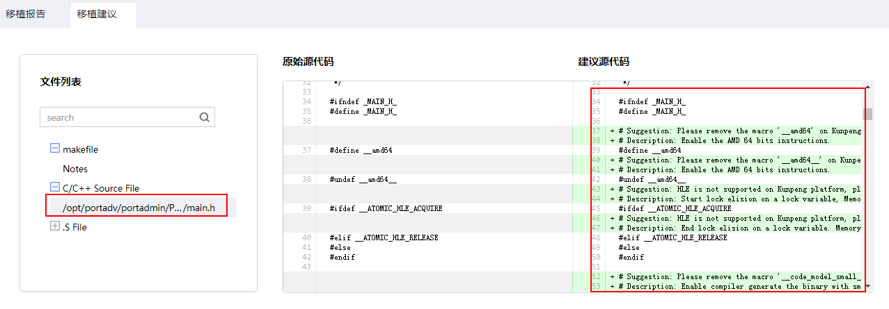

返回putty登录的ECS界面，进入到移植建议的代码C/C++源文件下，此处为：

cd /opt/portadv/portadmin/PortingTest/examples/ip\_pipeline

vi main.h

输入**i**，即可进入main.h文件编辑模式，根据步骤13中的建议提示逐行修改源代码。

注：此实验仅要求掌握工具使用，不涉及代码修改具体操作，不对代码进行验证，相关实验参考综合实验。

由于此实验仅要求掌握工具使用，不涉及代码修改操作，这里不对代码进行验证，后续综合实验部分会做更进一步练习，因此执行命令：**wq！**，保存并退出代码文件。

### 结果验证

重复1.4.2中步骤5~步骤10，对修改后的代码进行移植分析。如果分析结果中，需要移植的依赖库、代码源文件、代码函数均为零的话，则说明没有依赖项和移植修改项，代码修改完成。

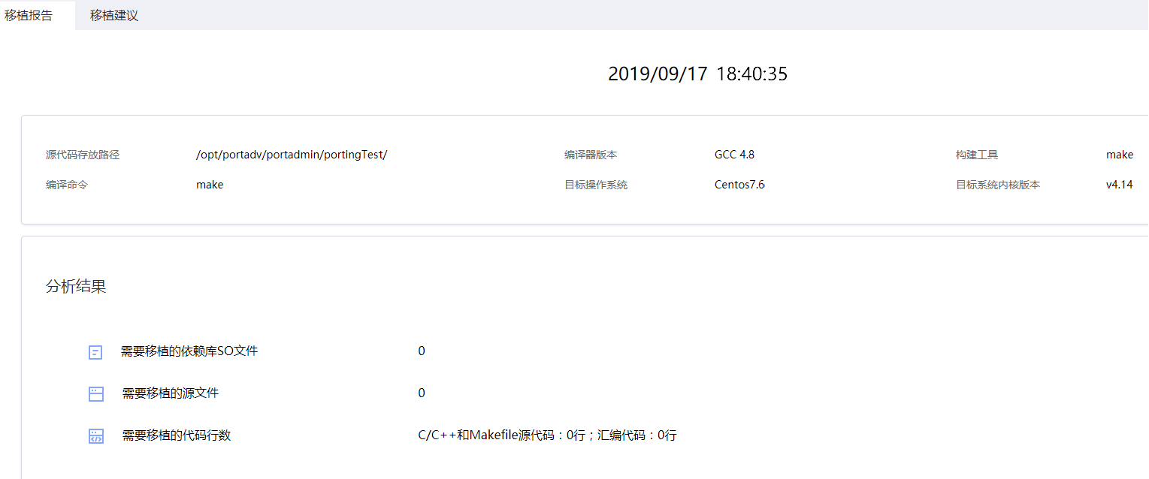

## 思考题

我们在迁移软件时，包含编译型语言的程序，也包含解释型语言的程序，请思考：

1. 编译型语言和解释型语言分别有哪些？

2. 不同语言代码迁移流程的区别点有哪些？

# 容器迁移实验

## 实验介绍

### 关于本实验

本实验在拥有华为云账号，并且购买了鲲鹏服务器产品的前提下，通过Docker安装，构建基础镜像，根据基础镜像安装Redis，验证Redis镜像等4个模块的实验练习和实训，让学员掌握容器的迁移指导。

### 实验目的

掌握Docker安装。

掌握Docker构建基础镜像。

掌握Docker根据基础镜像安装Redis。

掌握验证构建的Redis镜像。

## 登录云服务器ECS

登录华为云账号，在弹性云服务器ECS页面下，点击“立即购买”。

<https://www.huaweicloud.com/product/ecs.html>



填写如下基础配置信息，然后点击“下一步”。

计费模式：按需计费

区域：**华北-北京四**

可用区：随机分配

CPU架构：鲲鹏计算

规格：鲲鹏通用计算增强型kc1.large.2

镜像：公共镜像CentOS7.6 64bit with ARM(40GB)

系统盘：高IO|40G

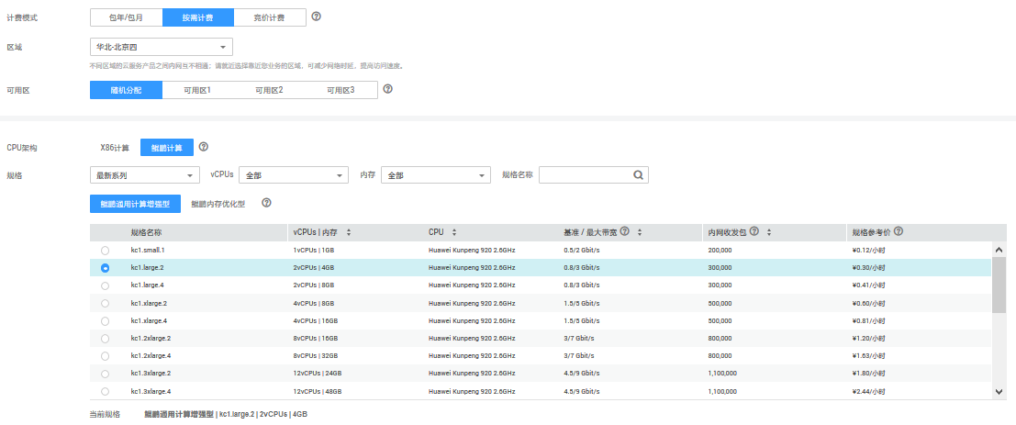

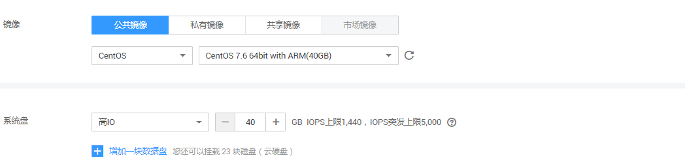

填写如下网络配置信息（选择实验1中已创建好的VPC和子网），然后点击“下一步”。

网络：选择已创建的网络和子网，如myvpc和subnet-myvpc

安全组：Sys-default

弹性公网IP：现在购买

规格：全动态BGP

带宽类型：独享带宽

计费方式：按带宽计费

带宽：5 Mbit/s



填写如下高级配置信息，然后点击“下一步”。

云服务器名称：worker01

登录凭证：密码

密码/确认密码：Huawei@123

云备份：暂不购买

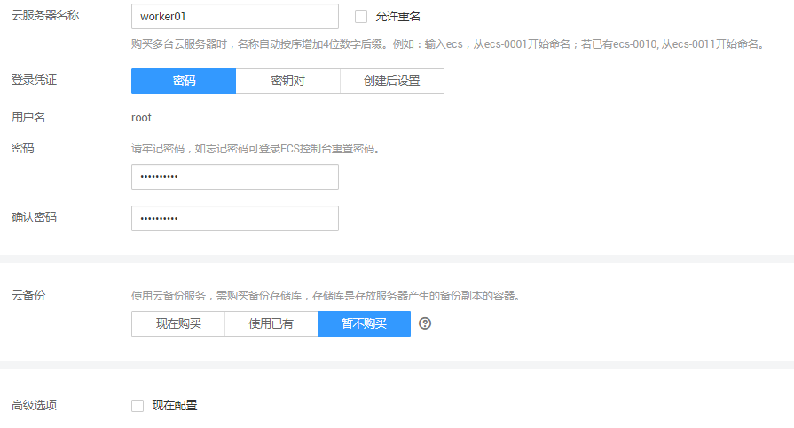

在确认配置界面，勾选“我已经阅读…….”后，点击“立即购买”。

购买完成后，在云服务器控制台可以看到正常运行中的ECS，记录弹性IP地址。

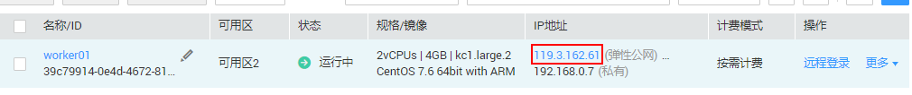

打开putty，输入弹性IP地址后，点击open。

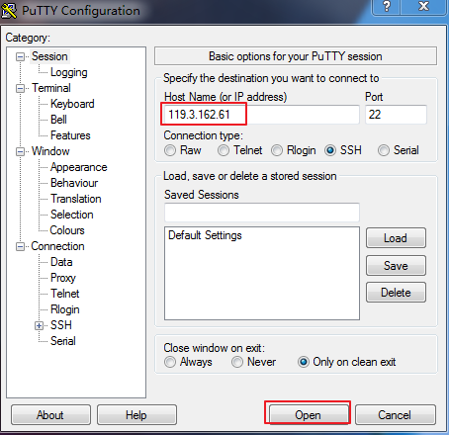

用root用户名，和之前设置的密码Huawei@123登录ECS。

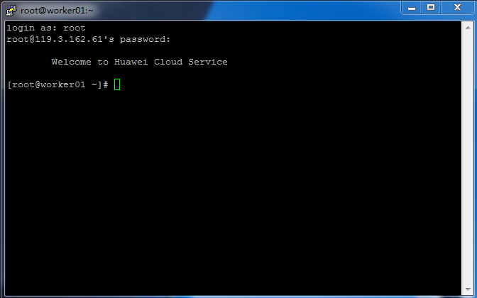

登录成功后按照以下步骤进行容器迁移实验。

## 容器迁移操作

### Docker安装

检查内核版本。

uname -r



说明：Docker支持的Centos版本要求

CentOS 7，系统为64位、系统内核版本为 3.10 以上

CentOS 6.5或更高，系统为64位、系统内核版本为 2.6.32-431 或者更高版本

查出的centos7的系统为64位，内核版本为4.14，符合版本要求。

移除旧的版本。

yum remove docker docker-client docker-client-latest docker-common docker-latest docker-latest-logrotate docker-logrotate docker-selinux docker-engine-selinux docker-engine

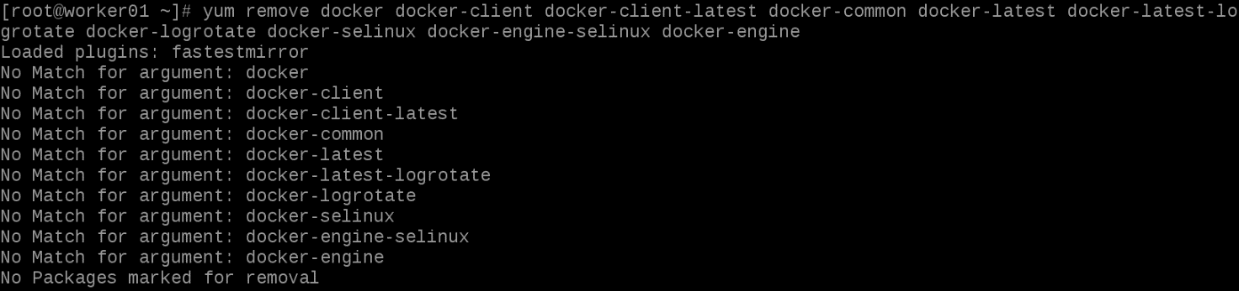

安装Docker依赖工具。

yum install -y yum-utils device-mapper-persistent-data lvm2

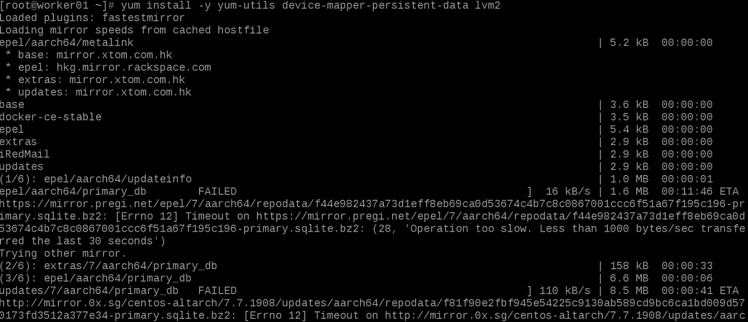

安装Docker。

yum -y install docker

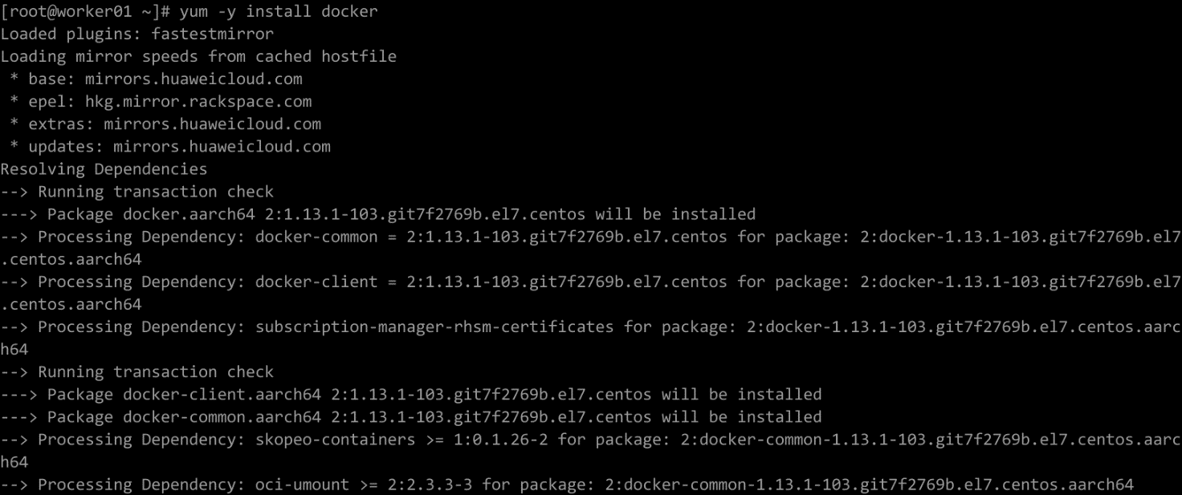

启动Docker 后台服务。

systemctl start docker 启动服务

Systemctl stop 服务名 停止服务

Systemctl status 服务名 查看服务状态

Systemctl enable 服务名 开机自启动

Systemctl disable 关闭开机自启动

测试运行hello-world。

docker run hello-world

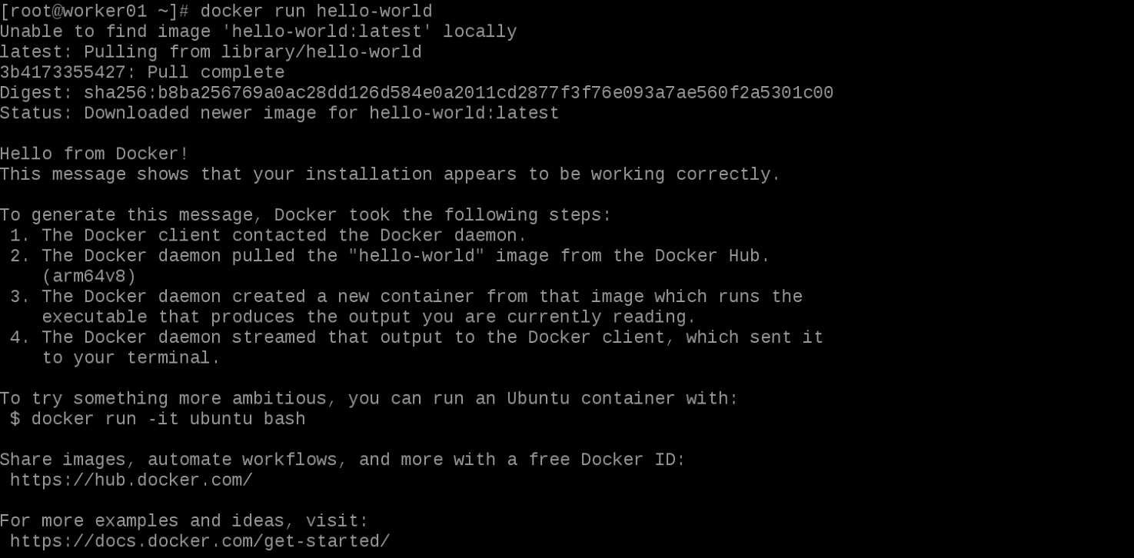

由于本地没有hello-world这个镜像，所以会下载一个hello-world的镜像，并在容器内运行。

查看下载的hello-world镜像。

docker images

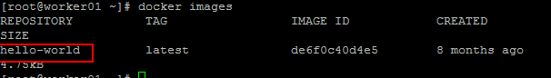

### Docker构建基础镜像

更改docker源

查找Docker Hub上的centos镜像。

docker search centos

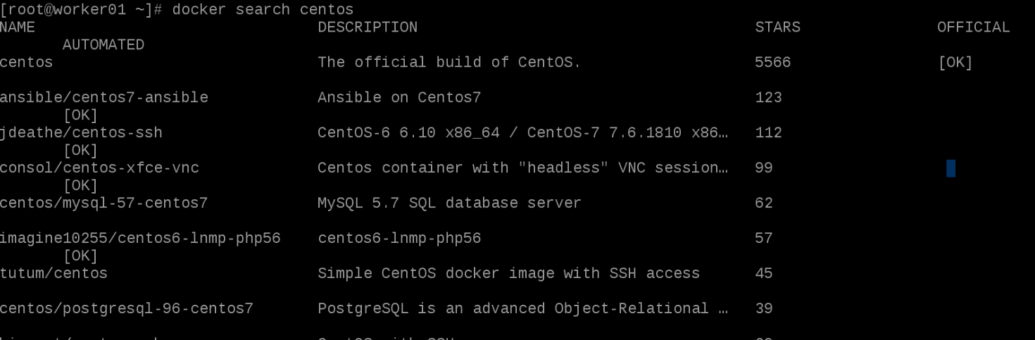

拉取官方的镜像,标签为7。

docker pull arm64v8/centos:7

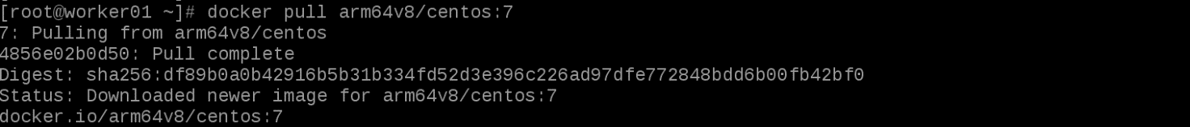

本地镜像列表里查到REPOSITORY为arm64v8/centos,标签为7的镜像。

docker images arm64v8/centos:7



使用镜像arm64v8/centos:7以交互模式启动一个容器，在容器内执行/bin/bash命令。

docker run -it arm64v8/centos:7 /bin/bash



此时进入到容器内部，图示中“f4603f1f918a”为容器ID。

容器内安装Redis依赖包。

yum install wget gcc make libgcc gcc-c++ glibc-devel -y

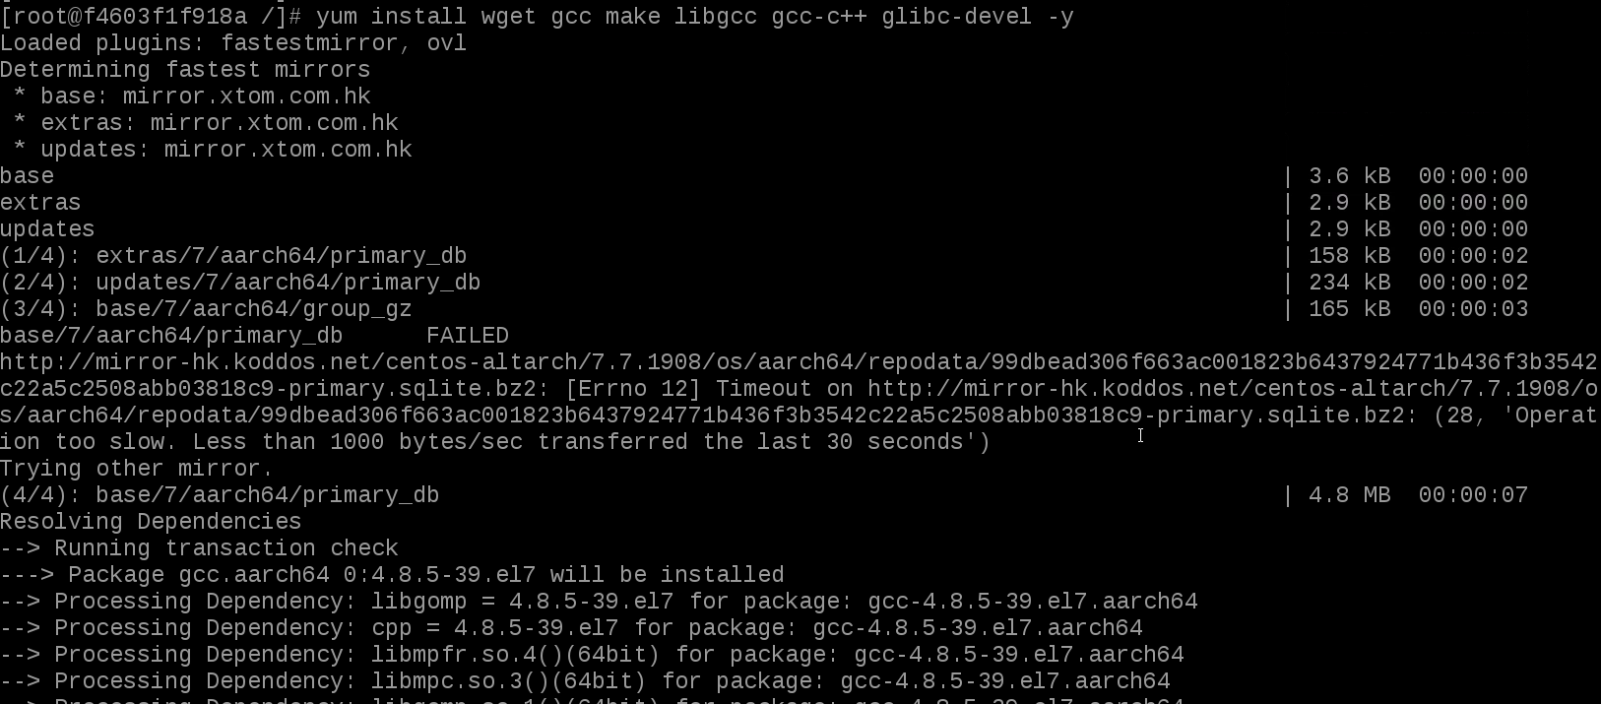

输入exit，退出容器，查看容器id。

docker ps -a

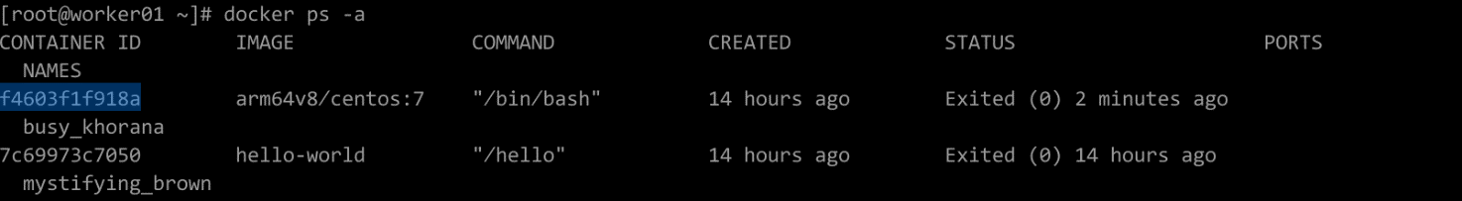

由此可知，容器ID为f4603f1f918a。

根据容器ID创建一个新的镜像作为Redis的基础镜像。

docker commit -a "huawei.com" -m "redis images" f4603f1f918a t\_arm64v8/centos:7

其中：

huawei.com：提交的镜像作者

f4603f1f918a：容器ID

redis images：提交时的说明文字

t\_arm64v8/centos:7：新生成的镜像名称



查看新构建的基础镜像。

docker images

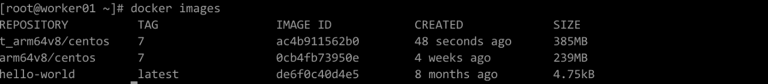

由此可知，新镜像t\_arm64v8/centos:7构建成功。

### Docker根据基础镜像安装Redis

创建redis目录。

mkdir -p ~/redis ~/redis/data

data目录将映射为redis容器配置的/data目录，作为redis数据持久化的存储目录。

进入创建的redis目录，创建Dockerfile。

cd redis

vi Dockerfile

输入i，编辑如下内容到Dockerfile中。

FROM t\_arm64v8/centos:7

WORKDIR /home

RUN wget http://download.redis.io/releases/redis-5.0.5.tar.gz && \

tar -xvzf redis-5.0.5.tar.gz && \

mv redis-5.0.5/ redis && \

rm -f redis-5.0.5.tar.gz

WORKDIR /home/redis

RUN make && make install

EXPOSE 6379

CMD ["redis-server"]

完成后点击“ecs”，然后输入:wq保存退出文档。

通过Dockerfile创建redis镜像。

docker build -t t\_arm64v8/centos\_redis:5.05 .

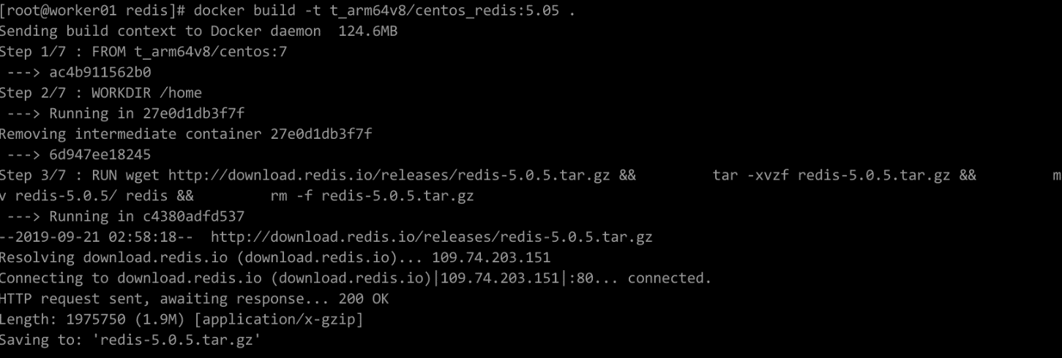

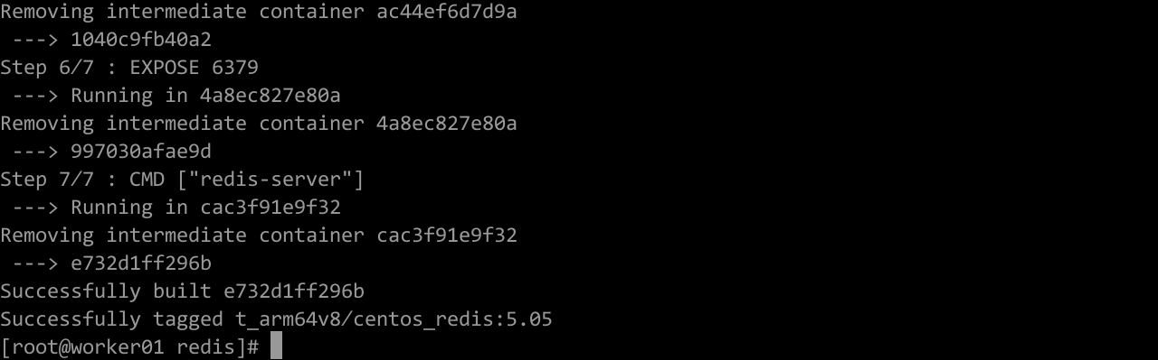

查看创建的redis镜像。

docker images

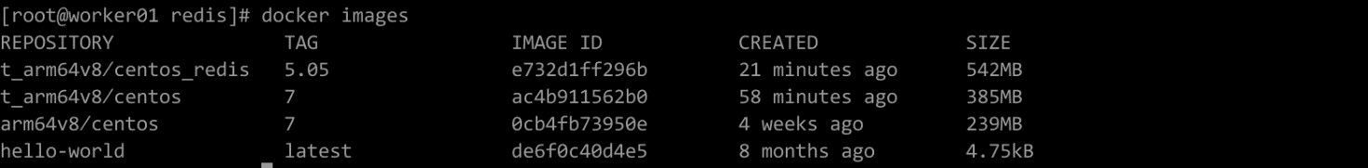

说明Redis镜像创建成功，镜像名称：t\_arm64v8/centos\_redis，标签5.05，镜像ID e732d1ff296b。

### 验证Redis镜像

运行容器，执行redis-server。

docker run -p 6379:6379 -v $PWD/data:/data -d t\_arm64v8/centos\_redis:5.05 redis-server --appendonly yes

命令说明：

-p 6379:6379 : 将容器的6379端口映射到主机的6379端口。

-v $PWD/data:/data : 将主机中当前目录下的data挂载到容器的/data。

redis-server --appendonly yes : 在容器执行redis-server启动命令，并打开redis持久化配置。



查看容器启动状态，记录容器ID，下一步中会通过容器ID进入容器。

docker ps



执行redis-cli命令连接到刚启动的容器。

docker exec -it 566f60cc5f6f redis-cli

127.0.0.1:6379> info

其中566f60cc5f6f为容器ID。

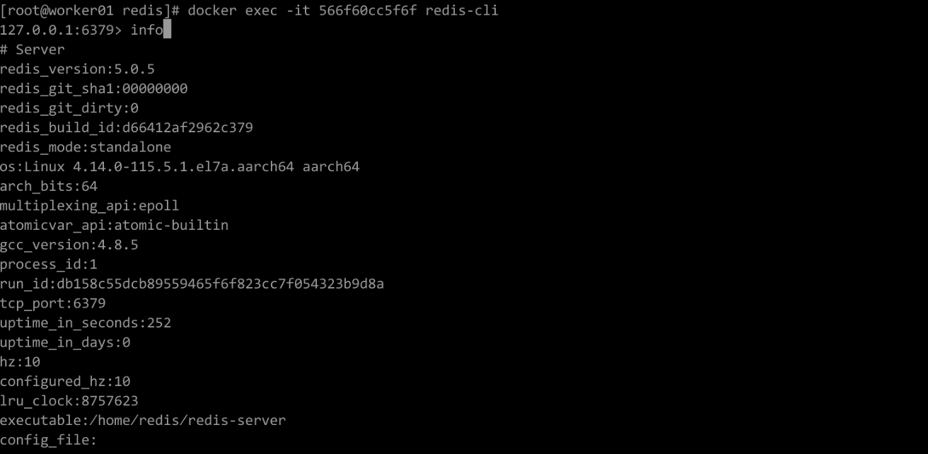

说明连接redis-server成功。

使用redis容器。

127.0.0.1:6379> ping

PONG

127.0.0.1:6379> set runkey "hello redis"

OK

127.0.0.1:6379> get runkey

"hello redis"

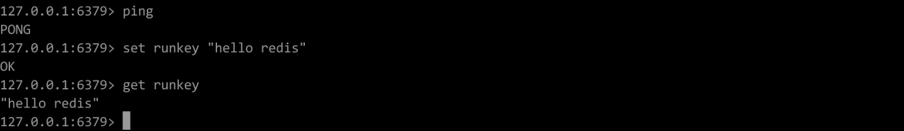

说明：

ping返回PONG说明检测到 redis 服务已经启动。

set runkey "hello redis"：设置runkey值为"hello redis"，返回OK，说明设置成功。

get runkey：获取runkey的值，返回"hello redis"说明与设置的相匹配。

# 资源删除

## 删除弹性云服务器及相关资源

完成实验后请务必删除华为云上的收费资源，以免造成不必要的收费。找到创建的弹性云服务器ECS，按照如下步骤进行删除。

打开云服务器控制台，在需要删除的云服务器后面选择“更多>删除”。

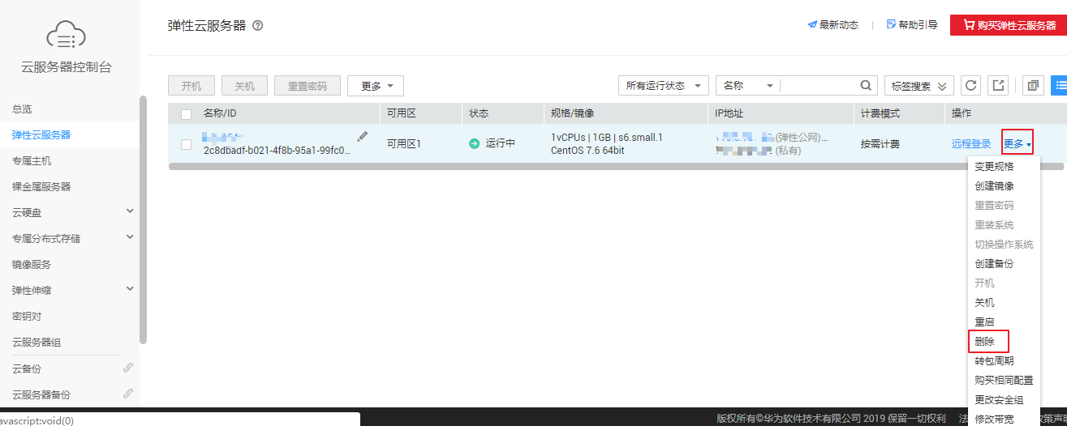

在弹出对话框中勾选“释放云服务器绑定的弹性公网IP地址”和“删除云服务器挂载的数据盘”，然后点击“是”。

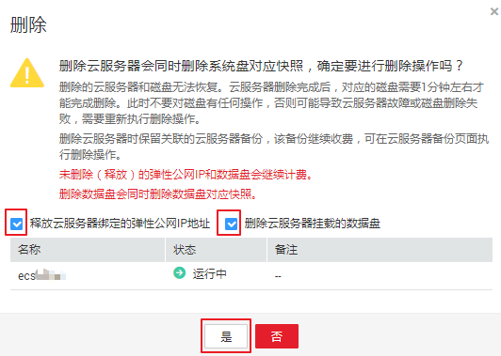

查看到列表中已没有资源时，表示弹性云服务器已删除。

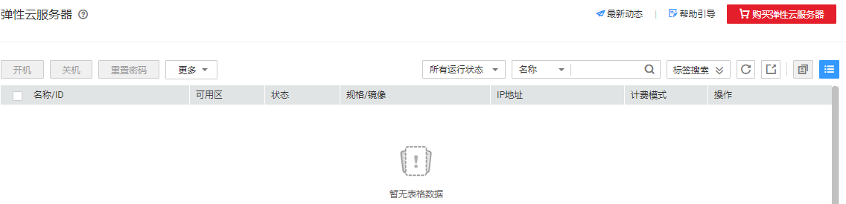

华为认证Kunpeng系列教程

HCIA- Kunpeng Application Developer

应用部署与发布

实验指导手册

版本:1.0



华为技术有限公司

|  |
| --- |
| 版权所有 © 华为技术有限公司 2019。 保留一切权利。  非经本公司书面许可，任何单位和个人不得擅自摘抄、复制本文档内容的部分或全部，并不得以任何形式传播。  商标声明  C:\Users\jwx341670\Desktop\华为标志 Huawei Logo 2018\竖版标志Vertical Version\PNG\HW_POS_RBG_Vertical-150ppi.png和其他华为商标均为华为技术有限公司的商标。  本文档提及的其他所有商标或注册商标，由各自的所有人拥有。  注意  您购买的产品、服务或特性等应受华为公司商业合同和条款的约束，本文档中描述的全部或部分产品、服务或特性可能不在您的购买或使用范围之内。除非合同另有约定，华为公司对本文档内容不做任何明示或暗示的声明或保证。  由于产品版本升级或其他原因，本文档内容会不定期进行更新。除非另有约定，本文档仅作为使用指导，本文档中的所有陈述、信息和建议不构成任何明示或暗示的担保。 |

|  |  |
| --- | --- |
| 华为技术有限公司 | |
| 地址： | 深圳市龙岗区坂田华为总部办公楼 邮编：518129 |
| 网址： | http://[e](http://e.huawei.com/).huawei.com |

华为认证体系介绍

华为认证是华为公司基于“平台+生态”战略，围绕“云-管-端”协同的新ICT技术架构，打造的ICT技术架构认证、平台与服务认证、行业ICT认证三类认证，是业界唯一覆盖ICT（Information and Communications Technology 信息通信技术）全技术领域的认证体系。  
 根据ICT从业者的学习和进阶需求，华为认证分为工程师级别、高级工程师级别和专家级别三个认证等级。华为认证覆盖ICT全领域，符合ICT融合的技术趋势，致力于提供领先的人才培养体系和认证标准，培养数字化时代新型ICT人才，构建良性ICT人才生态。

华为认证HCIA-Kunpeng Application Developer V1.0定位于培养与认证能够应用华为鲲鹏计算平台进行业务部署与迁移，性能测试与调优，常见解决方案设计与规划的工程师。

通过HCIA-Kunpeng Application Developer V1.0认证，您将掌握对鲲鹏计算平台的使用与维护方法，具备对鲲鹏计算平台上的应用进行全生命周期管理的能力，能够胜任鲲鹏平台的应用开发和运维岗位。



前 言

简介

本书为HCIA-Kunpeng Application Developer认证培训教程，适用于准备参加HCIA-Kunpeng Application Developer考试的学员或者希望了解华为鲲鹏架构下的应用部署与发布相关操作的读者。

内容描述

本实验指导书书共包含3个实验，从虚拟机创建开始，逐步介绍了在华为鲲鹏架构下的应用部署与发布步骤。

实验一为开发环境搭建，通过华为公有云申请ECS，搭建并验证x86编译服务器交叉编译环境。

实验二为rpm打包实验，本书以Redis打包rpm为例，介绍通过Redis源码进行rpm打包。

实验三云服务私有镜像的制作，通过前述的步骤，将已经创建的ECS制作成私有镜像。

读者知识背景

本课程为华为认证基础课程，为了更好地掌握本书内容，阅读本书的读者应首先具备以下基本条件：

具有基本的Linux操作命令，同时了解rpm概念。

了解Redis相关概念，并熟悉基本的SQL语句。

实验环境说明

组网说明

本实验环境部署在华为公有云上，需要创建VPC及子网，实验所涉及到的ECS在一个子网内。

环境需求介绍

为了满足实验需要，建议每套实验环境采用以下配置：

|  |  |  |  |
| --- | --- | --- | --- |
| 名称 | 版本 | 规格 | 用途 |
| 鲲鹏ECS | CentOS 7.6 | kc1.large.2 | 2 vCPUs | 4GB | 用于验证可执行程序 |
| x86 ECS | CentOS 7.6 | s6.large.2 | 2 vCPUs | 4GB | 用于搭建编译环境 |
| Putty | / | / | ssh登录服务器 |

实验拓扑

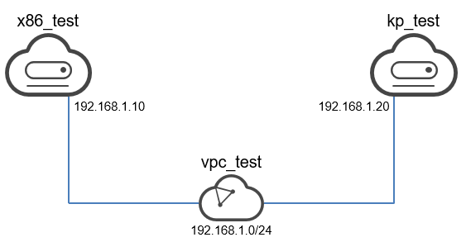

实验拓扑

目录

[前 言 3](#_Toc22284971)

[简介 3](#_Toc22284972)

[内容描述 3](#_Toc22284973)

[读者知识背景 3](#_Toc22284974)

[实验环境说明 3](#_Toc22284975)

[1 开发环境搭建 6](#_Toc22284976)

[1.1 实验介绍 6](#_Toc22284977)

[1.1.1 关于本实验 6](#_Toc22284978)

[1.1.2 实验目的 6](#_Toc22284979)

[1.2 购买云服务器 6](#_Toc22284980)

[1.2.1 购买云服务器 6](#_Toc22284981)

[1.2.2 测试验证 10](#_Toc22284982)

[1.3 Linaro交叉环境搭建 10](#_Toc22284983)

[1.3.1 Linaro交叉环境搭建 10](#_Toc22284984)

[1.3.2 测试验证 12](#_Toc22284985)

[2 Redis rpm打包 14](#_Toc22284986)

[2.1 实验介绍 14](#_Toc22284987)

[2.1.1 关于本实验 14](#_Toc22284988)

[2.1.2 实验目的 14](#_Toc22284989)

[2.2 Redis rpm打包 14](#_Toc22284990)

[3 Linux私有镜像制作 17](#_Toc22284991)

[3.1 实验介绍 17](#_Toc22284992)

[3.1.1 关于本实验 17](#_Toc22284993)

[3.1.2 实验目的 17](#_Toc22284994)

[3.2 环境数据准备 17](#_Toc22284995)

[3.3 镜像制作 19](#_Toc22284996)

# 开发环境搭建

## 实验介绍

### 关于本实验

本实验通过拥有华为公有云账号的前提下，选择一款适合自己的云服务器进行购买，在购买的x86云服务器上搭建交叉编译环境，并且编译生成ARM平台上的可执行代码。

### 实验目的

掌握云服务器购买流程。

掌握交叉编译的基本原理。

掌握x86服务器上交叉编译器安装。

验证交叉编译是否成功。

## 购买云服务器

### 购买云服务器

打开华为公有云[www.huaweicloud.com](http://www.huaweicloud.com)网页，点击右上角“登录”，在登录窗口中输入账号密码登录华为公有云。

选择“产品”🡪“基础服务”🡪“虚拟私有云 VPC”。

点击“访问控制台”，进入网络控制台VPC页签。在网络控制台VPC页签点击右上角“创建虚拟私有云”选项。

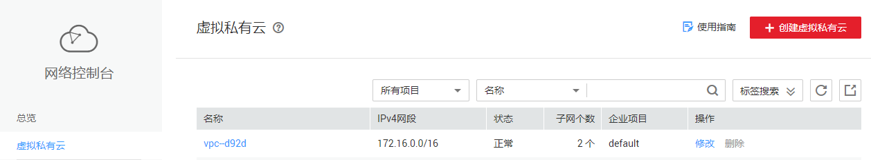

按照如下表格配置VPC属性，然后点击右下角“立即创建”。

|  |  |
| --- | --- |
| **参数** | **配置** |
| 区域 | 华北-北京四 |
| 名称 | vpc-test |
| 网段 | 192.168.1.0/24 |
| 子网可用区 | 可用区1 |
| 子网名称 | subnet-test |
| 子网网段 | 192.168.1.0/24 |

展开网络控制台左侧列表的访问控制，选择“安全组”，进入安全组页签。点击右上角“创建安全组”。

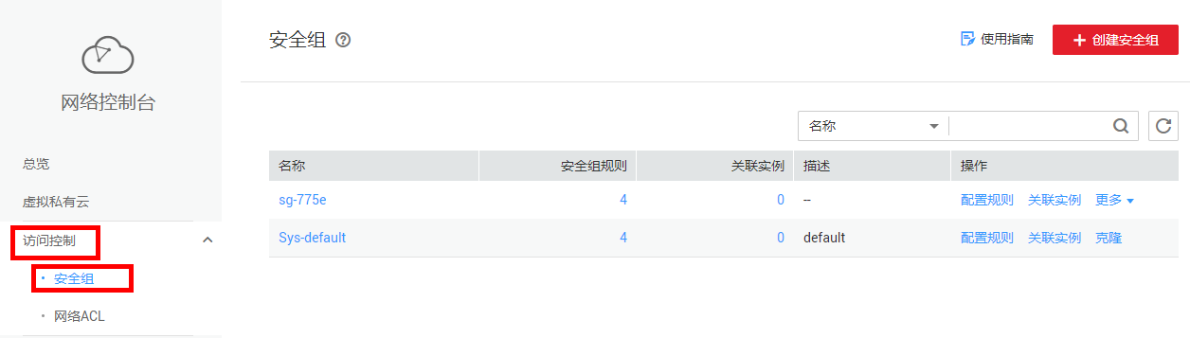

在“创建安全组”窗口中配置模板选择为“开放全部端口”，名称设置为“sg-test”，然后点击“确定”，完成安全组的创建。

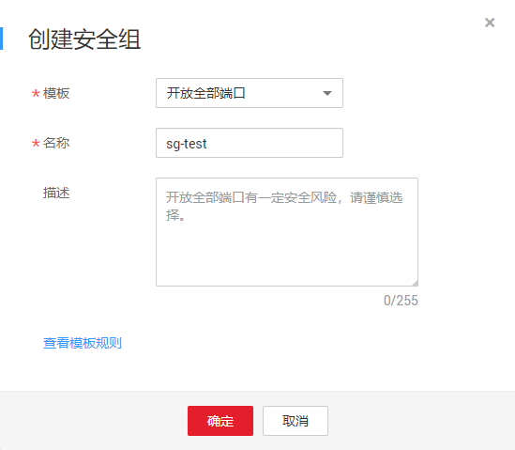

展开网络控制台左侧导航栏的“弹性公网IP和共享带宽”，选择“共享带宽”，进入共享带宽页签。

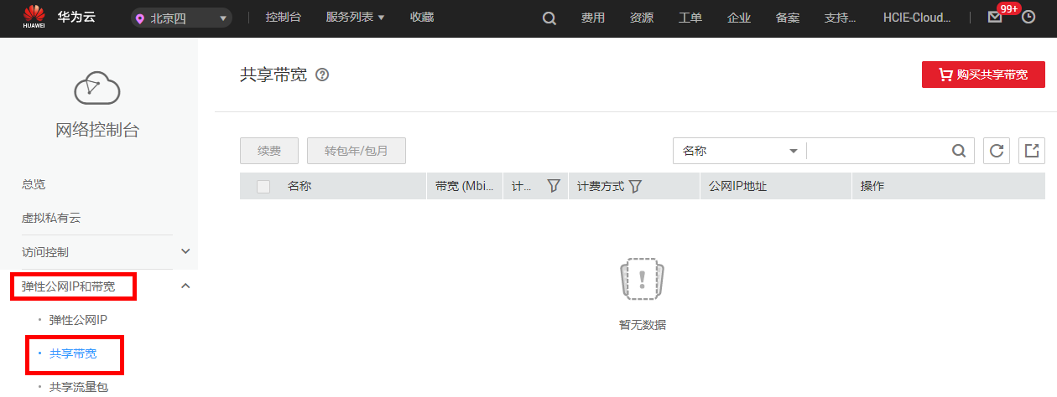

点击右上角“购买共享带宽”，按照如下参数配置共享带宽参数，然后点击“立即购买”，在订单详情界面点击“提交”。

|  |  |
| --- | --- |
| **参数** | **配置** |
| 计费模式 | 按需计费 |
| 区域 | 华北-北京四 |
| 计费方式 | 按带宽计费 |
| 带宽大小 | 5 Mbit/s |
| 带宽名称 | bandwidth-test |

选择“服务列表”🡪“计算”🡪“弹性云服务器ECS”，进入云服务器控制台的弹性云服务器页签。

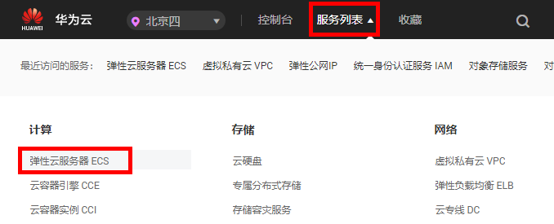

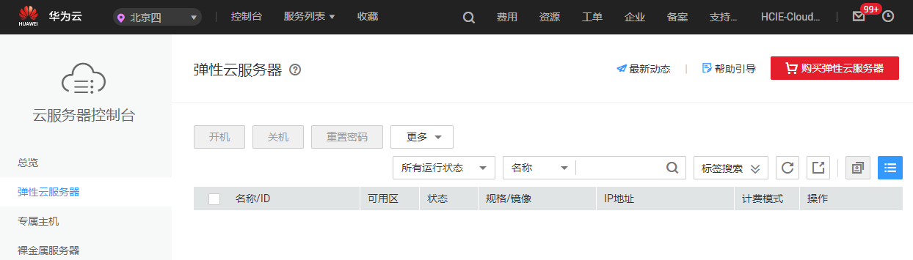

点击“购买弹性云服务器”，按如下参数分别购买x86\_test和kp\_test两台弹性云服务器。

|  |  |  |
| --- | --- | --- |
| **参数** | **kp\_test配置** | **x86\_test配置** |
| 计费模式 | 按需计费 | 按需计费 |
| 区域 | 华北-北京四 | 华北-北京四 |
| CPU架构 | 鲲鹏计算 | X86计算 |
| 规格 | kc1.large.2 | 2vCPUs | 4GB | s6.large.2 | 2vCPUs | 4GB |
| 公共镜像 | Centos7.6 64bit with ARM | Centos7.6 64bit |
| 系统盘 | 高I/O，40GB | 高I/0，40GB |
| 网络 | vpc-test | subnet-test | 手动分配IP地址 | 192.168.1.20 | vpc-test | subnet-test | 手动分配IP地址 | 192.168.1.10 |
| 安全组 | sg-test | sg-test |
| 弹性公网IP | 现在购买 | 现在购买 |
| 弹性公网IP规格 | 全动态BGP | 全动态BGP |
| 宽带类型 | 共享 | 共享 |
| 宽带名称 | bandwidth-test | bandwidth-test |
| 云服务器名称 | kp\_test | x86\_test |
| 登录凭证 | 密码 | 密码 |
| 用户名 | root | root |
| 密码/确认密码 | Huawei@1234 | Huawei@1234 |
| 云备份 | 暂不购买 | 暂不购买 |

购买完成后，点击“返回云服务器列表”，查看购买的服务器状态信息。

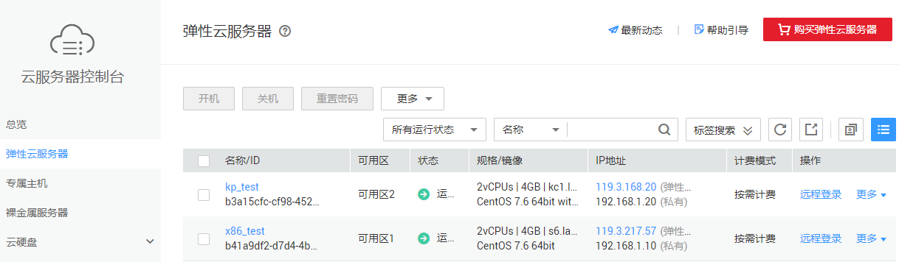

### 测试验证

点击kp\_test弹性云服务器的“远程登录”。

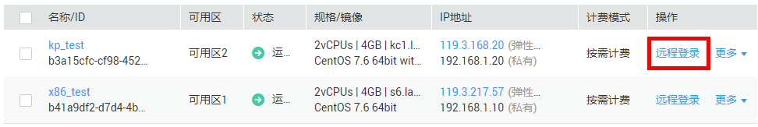

在弹出的VNC网页窗口中输入用户名root以及密码Huawei@1234，弹出如下提示时，表示ECS正常。

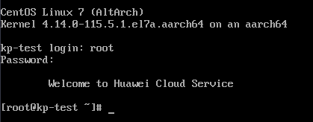

按照上述两个步骤验证x86\_test服务器是否正常。

## Linaro交叉环境搭建

### Linaro交叉环境搭建

参考2.2.2步骤1~步骤2，登录x86\_test服务器。

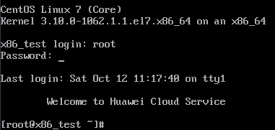

执行如下命令，安装开发环境：

yum -y groupinstall Development Tools

在/usr/local/ 目录下创建ARM-toolchain目录。

mkdir /usr/local/ARM-toolchain

进入/usr/local/ARM-toolchain/目录，使用wget下载gcc-linaro-5.5.0-2017.10-x86\_64\_aarch64-linux-gnu.tar.xz。

cd /usr/local/ARM-toolchain/

wget https://releases.linaro.org/components/toolchain/binaries/latest-5/aarch64-linux-gnu/gcc-linaro-5.5.0-2017.10-x86\_64\_aarch64-linux-gnu.tar.xz

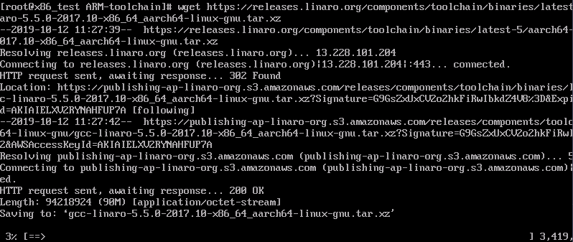

等待下载100%完成后，解压压缩包。

tar -Jxvf gcc-linaro-5.5.0-2017.10-x86\_64\_aarch64-linux-gnu.tar.xz

# 修改目录名称

mv gcc-linaro-5.5.0-2017.10-x86\_64\_aarch64-linux-gnu linaro

修改环境变量

vim /etc/profile

### 按i 键进入插入模式，按上下左右键将光标移动到最后一行的最末尾，按回车添加新的一行，在新的一行输入如下内容，然后按esc键退出插入模式，按 冒号+wq键保存退出。

export PATH=$PATH:/usr/local/ARM-toolchain/linaro/bin/

更新环境变量

source /etc/profile

输入如下命令查看aarch64-gcc版本信息，显示如图所示信息表示配置正确。

aarch64-linux-gnu-gcc -v

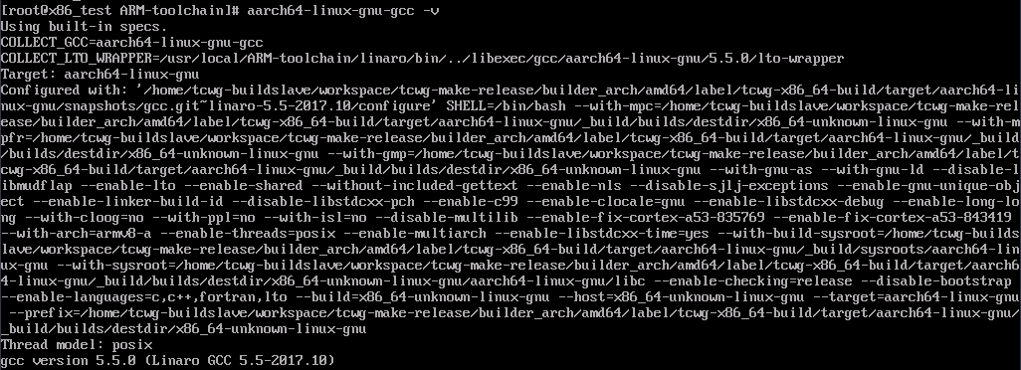

### 测试验证

在/tmp/目录下创建目录用于保存代码。

mkdir /tmp/test/

进入/tmp/test/目录，创建hello.c文件，并按如下所示编写该文件。

cd /tmp/test/

vim hello.c

# 按i键进入插入模式，按如下所示输入信息，然后按esc键退出插入模式，按 冒号+wq键保存退出。

|  |
| --- |
| **#include <stdio.h>**  **int main(void)**  **{**  **printf("hello linux\n");**  **return 0;**  **}** |

执行如下命令，交叉编译。

aarch64-linux-gnu-gcc -o kp-hello hello.c

执行编译后的脚本。

./kp-hello

# 此时会有报如下错误



执行如下命令，将脚本拷贝至kp\_test服务器。

scp kp-hello 192.168.1.20:/tmp

# 依次输入“yes”以及kp\_test服务器root密码“Huawei@1234”，完成拷贝。

参考1.2.2步骤1~步骤2，登录kp\_test服务器。

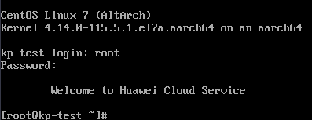

执行如下命令，验证脚本执行。

/tmp/kp-hello

# 当出现如图所示信息时，表示执行成功。

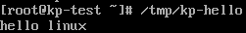

# Redis rpm打包

## 实验介绍

### 关于本实验

本实验主要介绍利用Redis源码进行rpm包的打包操作方法。

### 实验目的

能将Redis的源码包打包成rpm包。

## Redis rpm打包

参考2.2.2步骤1~步骤2，登录kp\_test服务器。



安装rpmbuild工具。

yum -y install rpm-build

安装wget工具。

yum -y install wget

使用wget下载Redis源代码。

wget <http://download.redis.io/releases/redis-4.0.9.tar.gz>

等待进度达到100%下载完成后将下载的压缩包拷贝到~/rpmbuild/SOURCES/目录下。

# 创建一个rpmbuild目录。此步骤会报错，属于正常现象。

rpmbuild -ba test #ba build all 如果没有目录，会自动创建

# 移动源码包到SOURCES目录。

mv redis-4.0.9.tar.gz ~/rpmbuild/SOURCES/

进入~/rpmbuild/SPECS/目录，新建并按要求编辑redis.spec文件。

cd~/rpmbuild/SPECS/

vim redis.spec

# 按i键进入插入模式，删除原有内容，再输入如下内容后，按esc键退出插入模式，再按 冒号+wq 保存退出。

|  |
| --- |
| **Name: redis**  **Version: 4.0.9**  **Release: 1%{?dist}**  **Summary: This is a RedisDB**  **License: GPL**  **URL: https://redis.io**  **Source0: redis-4.0.9.tar.gz**  **BuildRequires: gcc**  **#Requires: zlib-devel,readline-devel**  **%description**  **RedisDB**  **%prep**  **%setup -q**  **%build**  **make %{?\_smp\_mflags}**  **%install**  **make install PREFIX=%{buildroot}%{\_prefix}**  **install -p -D -m 644 %{name}.conf %{buildroot}%{\_sysconfdir}/%{name}.conf**  **chmod 755 %{buildroot}%{\_bindir}/%{name}-\***  **mkdir -p %{buildroot}%{\_sbindir}**  **mv %{buildroot}%{\_bindir}/%{name}-server %{buildroot}%{\_sbindir}/%{name}-server**  **%clean**  **rm -rf %{buildroot}**  **%files**  **%defattr(-,root,root,-)**  **%{\_bindir}/%{name}-\***  **%{\_sbindir}/%{name}-\***  **%config(noreplace)%{\_sysconfdir}/%{name}.conf**  **%changelog** |

输入如下命令生成二进制版本的rpm包。

rpmbuild -bb redis.spec

输入ls ~/rpmbuild/RPMS/aarch64查看刚生成的rpm包，若显示如图所示，表示正常。

ls ~/rpmbuild/RPMS/aarch64

# 回显



安装Redis。

rpm –ivh ~/rpmbuild/RPMS/aarch64/redis-4.0.9-1.el7.aarch64.rpm

查看已安装的Redis客户端版本

redis-cli -v

# 回显



# Linux私有镜像制作

## 实验介绍

### 关于本实验

本指导书以“通过云服务器创建Linux系统盘镜像”为例，指导用户如何制作Linux私有镜像。

### 实验目的

熟悉Redis数据库简单操作

熟悉私有镜像制作流程

## 环境数据准备

参考2.2.2步骤1~步骤2，登录kp\_test服务器。



执行如下命令，查看Redis服务端版本。

redis-server -v

# 回显



执行如下命令，启动Redis。

redis-server

# 此界面不要关闭

在云服务器控制台的弹性云服务器页签查看kp\_test服务器弹性IP地址。

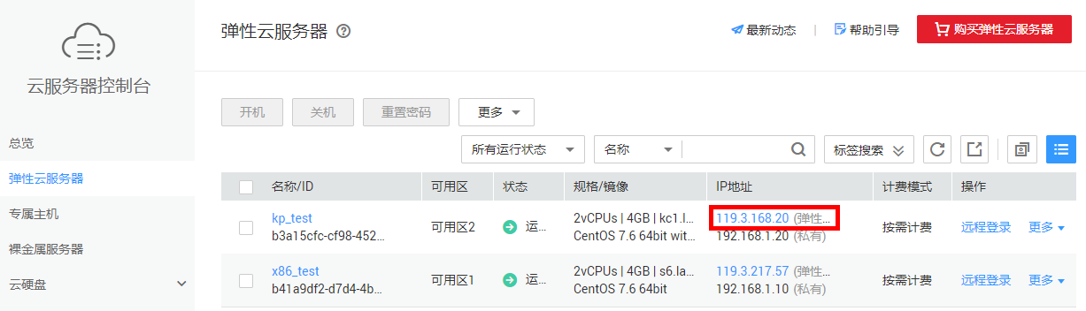

打开自己电脑上的putty工具，将获取到的弹性IP地址写入“Host Name (or IP address)处”，然后点击“Open”若有提示框，选择“yes”，然后输入用户名root以及密码Huawei@1234，登录kp\_test服务器。

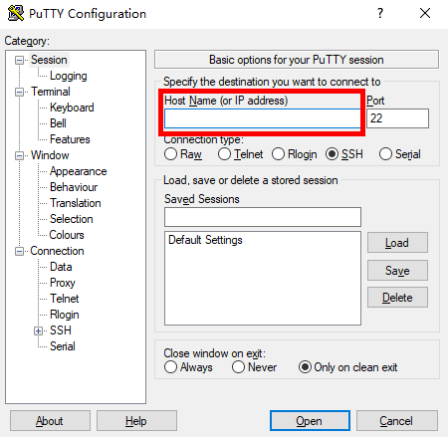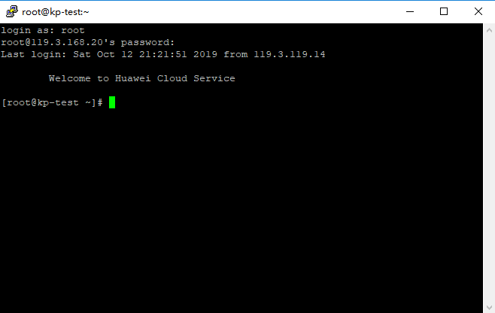

输入redis-cli连接数据库服务器。

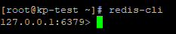

输入 set huawei arm，写入数据库。

127.0.0.1:6379> set huawei arm

ok

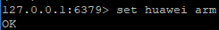

输入 get huawei，获取K=huawei的值。

127.0.0.1:6379> get huawei

“arm”

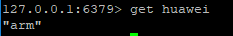

按 Ctrl+D 退出Redis连接，同时，在kp\_test的VNC窗口中按Ctrl+C，关闭Redis数据库。关闭putty窗口，关闭kp\_test服务器VNC窗口。

## 镜像制作

在云服务器控制台界面的左侧导航栏，点击“镜像服务器”，进入镜像服务页签。

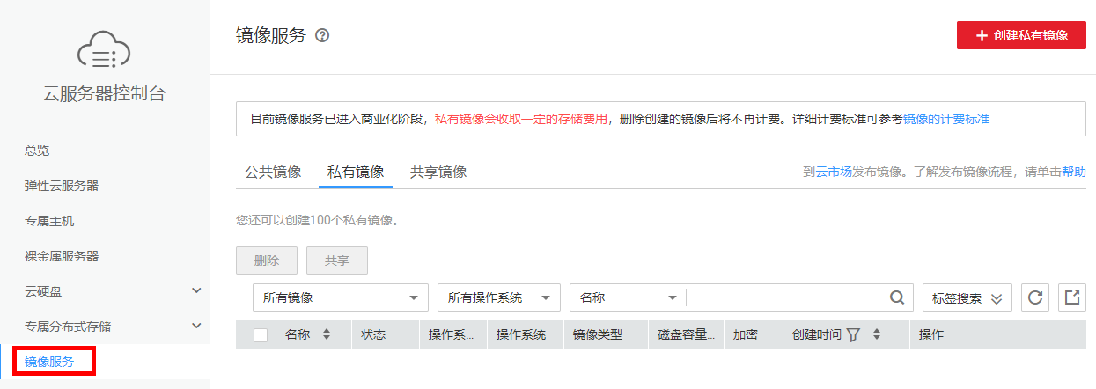

点击“创建私有镜像”，按照下表信息配置私有镜像参数，配置好后点击“立即创建”。在信息汇总页面确认信息无误后继续完成镜像创建，然后返回镜像列表。

|  |  |
| --- | --- |
| **参数** | **配置** |
| 区域 | 华北-北京四 |
| 创建方式 | 系统盘镜像 |
| 镜像源 | 云服务器 | kp\_test |
| 镜像名称 | image\_kp\_redis |

等待镜像创建完成后，可以在镜像服务页签的私有镜像处看到已经创建的镜像。

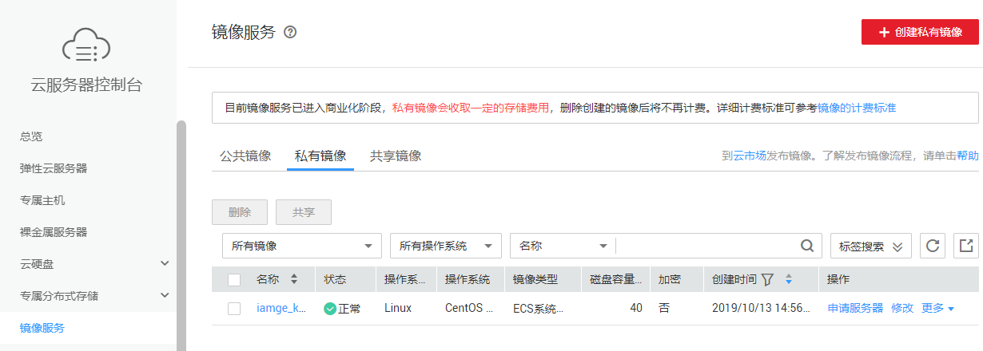

进入弹性云服务器页签，点击“购买弹性云服务器”。

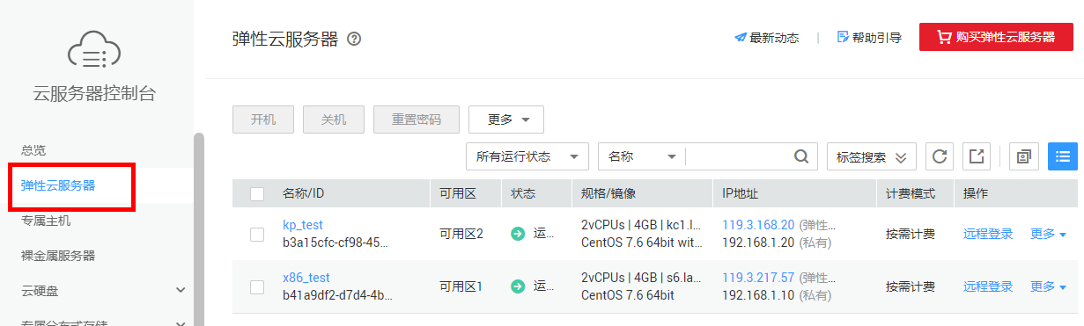

按照下表配置弹性云服务器参数，完成弹性云服务器的创建。

|  |  |
| --- | --- |
| **参数** | **kp\_redis配置** |
| 计费模式 | 按需计费 |
| 区域 | 华北-北京四 |
| 可用区 | 随机分配 |
| CPU架构 | 鲲鹏计算 |
| 规格 | kc1.large.2 |
| 镜像 | 私有镜像 | image\_kp\_redis |
| 网络 | vpc-test | subnet-test | 自动分配IP地址 |
| 安全组 | sg-test |
| 弹性公网IP | 现在购买 |
| 弹性公网IP规格 | 全动态GGP |
| 带宽类型 | 共享带宽 |
| 带宽名称 | bandwidth-test |
| 云服务器名称 | kp\_redis |
| 登录凭证 | 密码 |
| 密码/确认密码 | Huawei@1234 |
| 云备份 | 暂不购买 |
| 高级选择 | 不勾选 |

返回弹性云服务器列表，等待kp\_redis创建完成后，点击“远程登录”，输入用户名root及密码Huawei@1234登录kp\_redis云服务器。输入redis-server启动Redis。

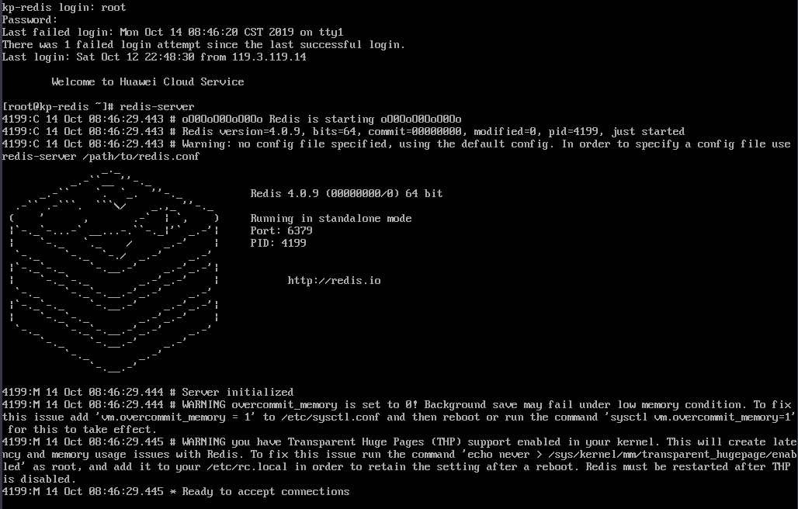

参考4.2步骤5，使用自己电脑上的putty远程登录到kp\_redis云服务器。

输入如下命令，连接Redis。

redis-cli

输入set huawei arm，然后再输入get huawei，查询key=huawei的值，验证Redis服务是否正常。

127.0.0.1:6379> set huawei arm

ok

127.0.0.1:6379> get huawei

“arm”

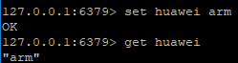

华为认证Kunpeng系列教程

HCIA-Kunpeng Application Developer

华为鲲鹏平台应用软件移植调优

综合实验指导手册

版本:1.0



华为技术有限公司

|  |
| --- |
| 版权所有 © 华为技术有限公司 2019。 保留一切权利。  非经本公司书面许可，任何单位和个人不得擅自摘抄、复制本文档内容的部分或全部，并不得以任何形式传播。  商标声明  C:\Users\jwx341670\Desktop\华为标志 Huawei Logo 2018\竖版标志Vertical Version\PNG\HW_POS_RBG_Vertical-150ppi.png和其他华为商标均为华为技术有限公司的商标。  本文档提及的其他所有商标或注册商标，由各自的所有人拥有。  注意  您购买的产品、服务或特性等应受华为公司商业合同和条款的约束，本文档中描述的全部或部分产品、服务或特性可能不在您的购买或使用范围之内。除非合同另有约定，华为公司对本文档内容不做任何明示或暗示的声明或保证。  由于产品版本升级或其他原因，本文档内容会不定期进行更新。除非另有约定，本文档仅作为使用指导，本文档中的所有陈述、信息和建议不构成任何明示或暗示的担保。 |

|  |  |
| --- | --- |
| 华为技术有限公司 | |
| 地址： | 深圳市龙岗区坂田华为总部办公楼 邮编：518129 |
| 网址： | http://[e](http://e.huawei.com/).huawei.com |

华为认证体系介绍

华为认证是华为公司基于“平台+生态”战略，围绕“云-管-端”协同的新ICT技术架构，打造的ICT技术架构认证、平台与服务认证、行业ICT认证三类认证，是业界唯一覆盖ICT（Information and Communications Technology 信息通信技术）全技术领域的认证体系。  
 根据ICT从业者的学习和进阶需求，华为认证分为工程师级别、高级工程师级别和专家级别三个认证等级。华为认证覆盖ICT全领域，符合ICT融合的技术趋势，致力于提供领先的人才培养体系和认证标准，培养数字化时代新型ICT人才，构建良性ICT人才生态。

华为认证HCIA-Kunpeng Application Developer V1.0定位于培养与认证能够应用华为鲲鹏计算平台进行业务部署与迁移，性能测试与调优，常见解决方案设计与规划的工程师。

通过HCIA-Kunpeng Application Developer V1.0认证，您将掌握对鲲鹏计算平台的使用与维护方法，具备对鲲鹏计算平台上的应用进行全生命周期管理的能力，能够胜任鲲鹏平台的应用开发和运维岗位。



前 言

简介

本书为HCIA-Kunpeng Application Developer认证培训教程，适用于准备参加HCIA-Kunpeng Application Developer考试的学员或者希望了解华为鲲鹏平台PostgreSQL相关性能测试、性能调优以及软件打包和安装等相关技术的读者。

内容描述

本实验以数据库PostgreSQL为例，介绍在华为鲲鹏平台上对应用软件进行软件移植、性能测试、性能调优等全流程的综合实验。

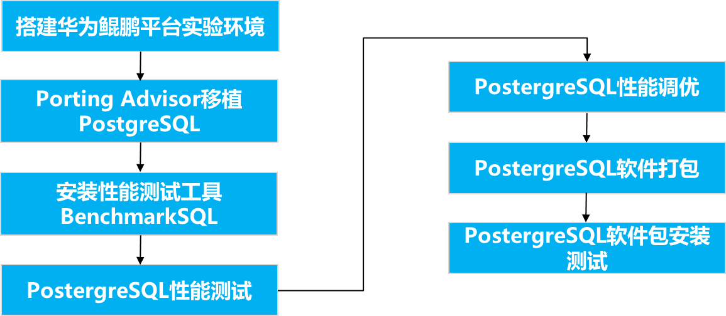

本实验指导书共包含8个实验，从搭建华为鲲鹏平台实验环境开始，逐一介绍了PostgreSQL通过源码移植到华为鲲鹏平台的配置与实现。

实验一为通过购买3台华为云ECS云服务器搭建华为鲲鹏平台实验环境。

实验二为通过Porting Advisor工具对PostgreSQL源码包进行移植分析，并按修改建议对源码进行修改实现代码移植。

实验三为在华为鲲鹏平台上通过源码安装部署BenchmarkSQL。

实验四为在华为鲲鹏平台上安装性能测试工具BenchmarkSQL。

实验五为通过性能测试工具BenchmarkSQL对PostgreSQL进行性能测试。

实验六为通过分析性能测试结果对PostgreSQL进行性能调优。

实验七为通过rpmbuild工具在华为鲲鹏平台上制作PostgreSQL的RPM安装包。

实验八为对制作完成的PostgreSQL的RPM安装包进行安装测试，完成PostgreSQL的快速安装部署。

读者知识背景

本课程为华为认证基础课程，为了更好地掌握本书内容，阅读本书的读者应首先具备以下基本条件：

具有基本的云服务基础知识以及Linux操作系统基础知识。

实验环境说明

组网说明

本实验环境面向准备HCIA-Kunpeng考试的鲲鹏应用开发工程师。每套实验环境包括3台华为云ECS云服务器。每套实验环境适用于1名学员同时上机操作。

设备介绍

为了满足HCIA-Kunpeng实验需要，建议每套实验环境采用以下配置：

3台华为云ECS云服务器及其配置、OS版本的对应关系如下：

设备参数表

|  |  |  |  |  |
| --- | --- | --- | --- | --- |
| **设备名称** | **云主机名称** | **配置** | **OS版本** | **备注** |
| x86云服务器 | ecs\_postgre\_scan\_test | c6.large.2 2vCPUs | 4GB | CentOS 7.6 64bit | x86架构，用于安装部署Porting Advisor源码移植工具，BenchmarkSQL性能测试工具。 |
| 鲲鹏云服务器 | ecs\_postgre\_test | kc1.2xlarge.2 8vCPUs | 16GB | CentOS 7.6 64bit | 鲲鹏架构，用于部署数据库PostgreSQL，并进行性能测试和性能调优。 |
| 鲲鹏云服务器 | ecs\_postgre\_rpm\_test | kc1.large.2 2vCPUs | 4GB | CentOS 7.6 64bit | 鲲鹏架构，用于安装部署rpmbuild工具，制作PostgreSQL的RPM安装包，并对安装包进行安装测试。 |

实验拓扑

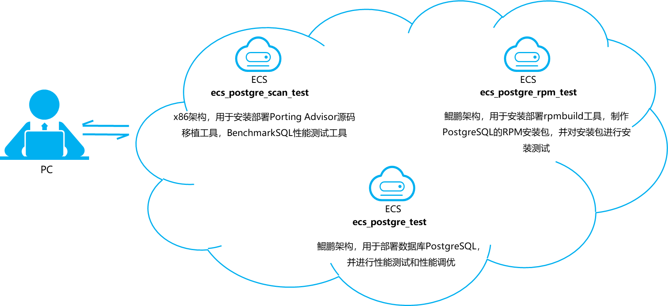

实验拓扑说明：

在华为云上购买的3台ECS云服务器之间网络互通，且与PC之间也网络互通。

准备实验环境

在实验开始之前，请每组学员确认是否已获取华为云账号和密码。

目录

[前 言 3](#_Toc22733758)

[简介 3](#_Toc22733759)

[内容描述 3](#_Toc22733760)

[读者知识背景 4](#_Toc22733761)

[实验环境说明 4](#_Toc22733762)

[实验拓扑 5](#_Toc22733763)

[准备实验环境 5](#_Toc22733764)

[1 搭建华为鲲鹏平台实验环境 9](#_Toc22733765)

[1.1 实验介绍 9](#_Toc22733766)

[1.2 前提条件 9](#_Toc22733767)

[1.3 登录华为云 9](#_Toc22733768)

[1.3.1 操作步骤 9](#_Toc22733769)

[1.4 购买华为云ECS云服务器 11](#_Toc22733770)

[1.4.1 操作步骤 11](#_Toc22733771)

[1.5 修改安全组规则 17](#_Toc22733772)

[1.5.1 操作步骤 17](#_Toc22733773)

[2 安装Porting Advisor代码移植工具 19](#_Toc22733774)

[2.1 实验介绍 19](#_Toc22733775)

[2.2 前提条件 19](#_Toc22733776)

[2.3 安装Porting Advisor 19](#_Toc22733777)

[2.3.1 操作步骤 19](#_Toc22733778)

[3 Porting Advisor移植PostgreSQL 24](#_Toc22733779)

[3.1 实验介绍 24](#_Toc22733780)

[3.2 前提条件 24](#_Toc22733781)

[3.3 分析PostgreSQL源码 24](#_Toc22733782)

[3.3.1 操作步骤 24](#_Toc22733783)

[3.4 升级GCC编译器版本 29](#_Toc22733784)

[3.4.1 操作步骤 29](#_Toc22733785)

[3.5 移植PostgreSQL 32](#_Toc22733786)

[3.5.1 操作步骤 32](#_Toc22733787)

[4 安装BenchmarkSQL性能测试工具 37](#_Toc22733788)

[实验介绍 37](#_Toc22733789)

[前提条件 37](#_Toc22733790)

[4.1 安装jdk 37](#_Toc22733791)

[4.1.1 操作步骤 37](#_Toc22733792)

[4.2 安装BenchmarkSQL 39](#_Toc22733793)

[4.2.1 操作步骤 39](#_Toc22733794)

[5 PostgreSQL性能测试 40](#_Toc22733795)

[5.1 实验介绍 40](#_Toc22733796)

[5.2 前提条件 40](#_Toc22733797)

[5.3 创建数据库tpcc 40](#_Toc22733798)

[5.3.1 操作步骤 40](#_Toc22733799)

[5.4 PostgreSQL性能测试 41](#_Toc22733800)

[5.4.1 操作步骤 41](#_Toc22733801)

[6 PostgreSQL性能调优 46](#_Toc22733802)

[6.1 实验介绍 46](#_Toc22733803)

[6.2 前提条件 46](#_Toc22733804)

[6.3 PostgreSQL性能调优 46](#_Toc22733805)

[6.3.1 操作步骤 46](#_Toc22733806)

[7 PostgreSQL软件打包 50](#_Toc22733807)

[7.1 实验介绍 50](#_Toc22733808)

[7.2 前提条件 50](#_Toc22733809)

[7.3 制作RPM包 50](#_Toc22733810)

[7.3.1 操作步骤 50](#_Toc22733811)

[8 PostgreSQL软件包安装测试 54](#_Toc22733812)

[8.1 实验介绍 54](#_Toc22733813)

[8.2 前提条件 54](#_Toc22733814)

[8.2.1 RPM包安装测试 54](#_Toc22733815)

[8.2.2 操作步骤 54](#_Toc22733816)

# 搭建华为鲲鹏平台实验环境

## 实验介绍

本实验通过购买华为云ECS云服务器搭建华为鲲鹏平台实验环境，主要包含三台华为云ECS云服务器：

一台是基于x86架构，用于安装部署Porting Advisor源码移植工具，BenchmarkSQL性能测试工具。

一台是基于鲲鹏架构，用于部署数据库PostgreSQL，并进行性能测试和性能调优。

一台是基于鲲鹏架构，用于安装部署rpmbuild工具，制作PostgreSQL的RPM安装包，并对安装包进行安装测试。

## 前提条件

已获取登录华为云的账号、用户名和密码。

## 登录华为云

### 操作步骤

使用PC上的浏览器访问华为云官网：<https://www.huaweicloud.com/?locale=zh-cn>，单击页面右上角的“登录”，进入华为云账号登录页面。

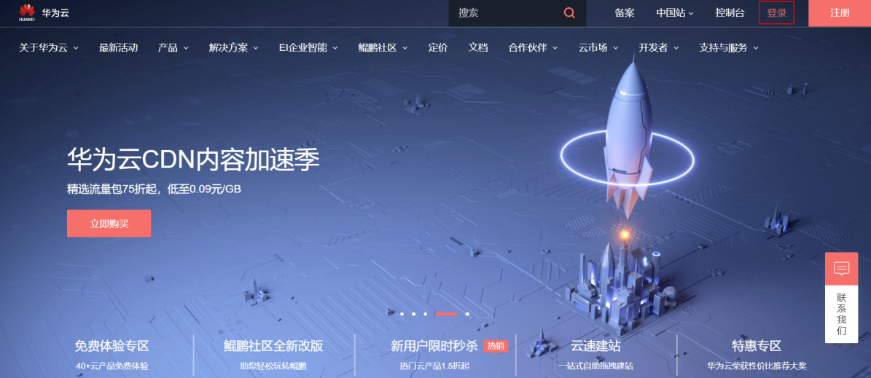

单击右下角的“IAM用户登录（中国站）”，进入华为云IAM用户登录页面。

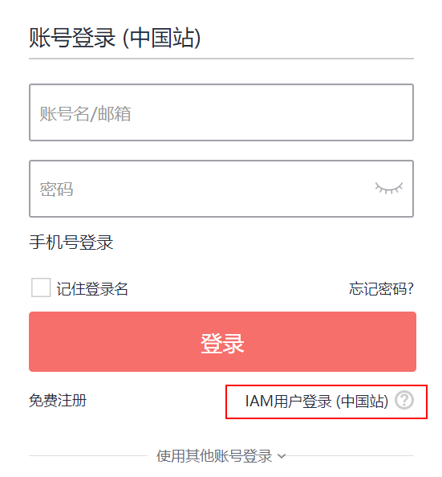

输入账号名，用户名和密码，单击下方的“登录”，登录华为云官网。

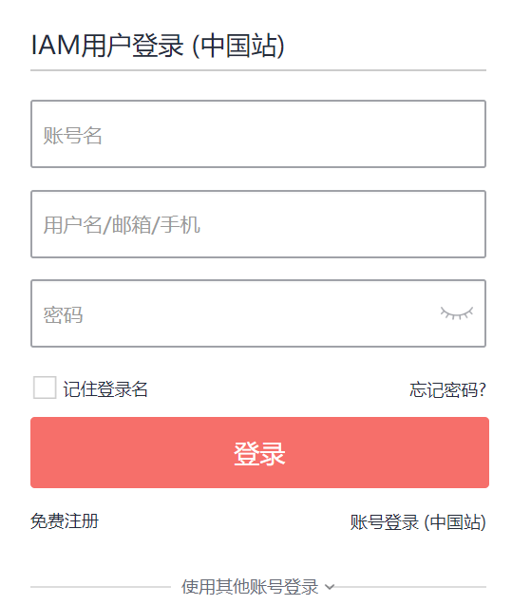

--结束

## 购买华为云ECS云服务器

### 操作步骤

在华为云首页，单击右上角的“控制台”，进入控制台操作页面。

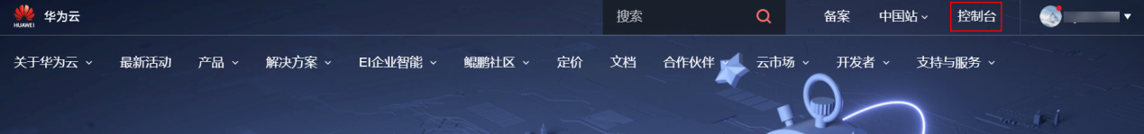

在页面左上角，选择区域“北京四”，单击“服务列表”，选择“计算 > 弹性云服务器ECS”，进入弹性云服务器列表页面。

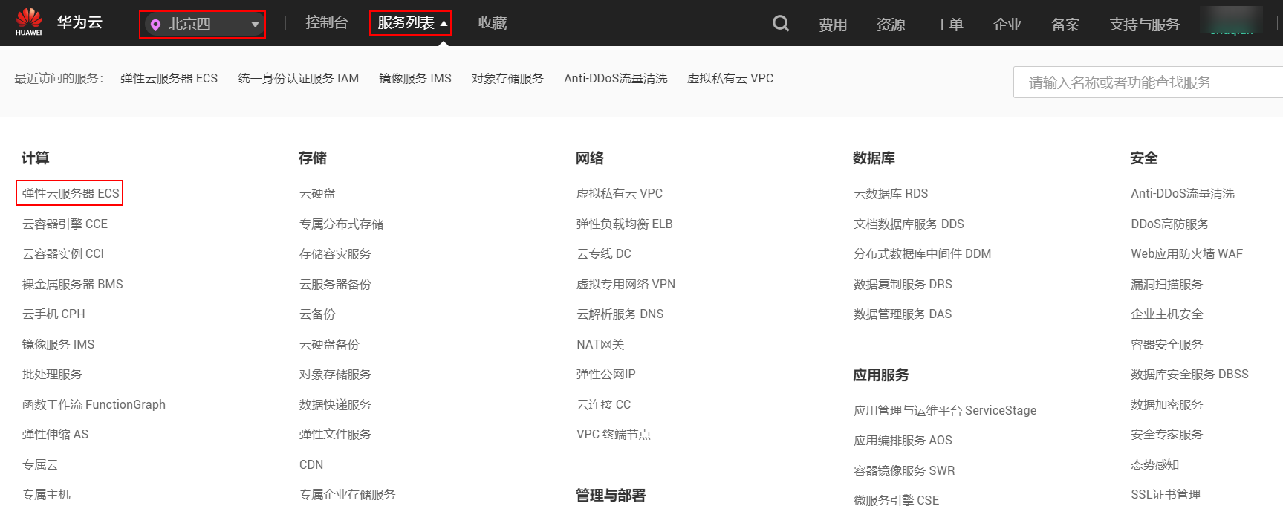

单击页面右上角的“购买弹性云服务器”。

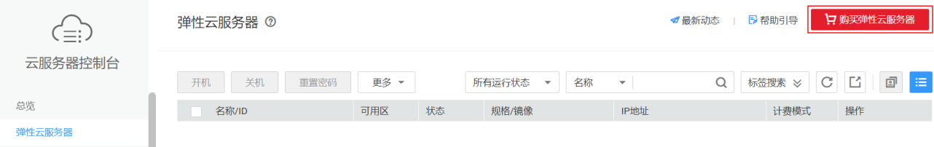

进入弹性云服务器的基础配置页面，基础配置（X86计算，通用计算增强型，c6.large.2 2vCPUs | 4GB，CentOS 7.6 64bit）如下图所示：

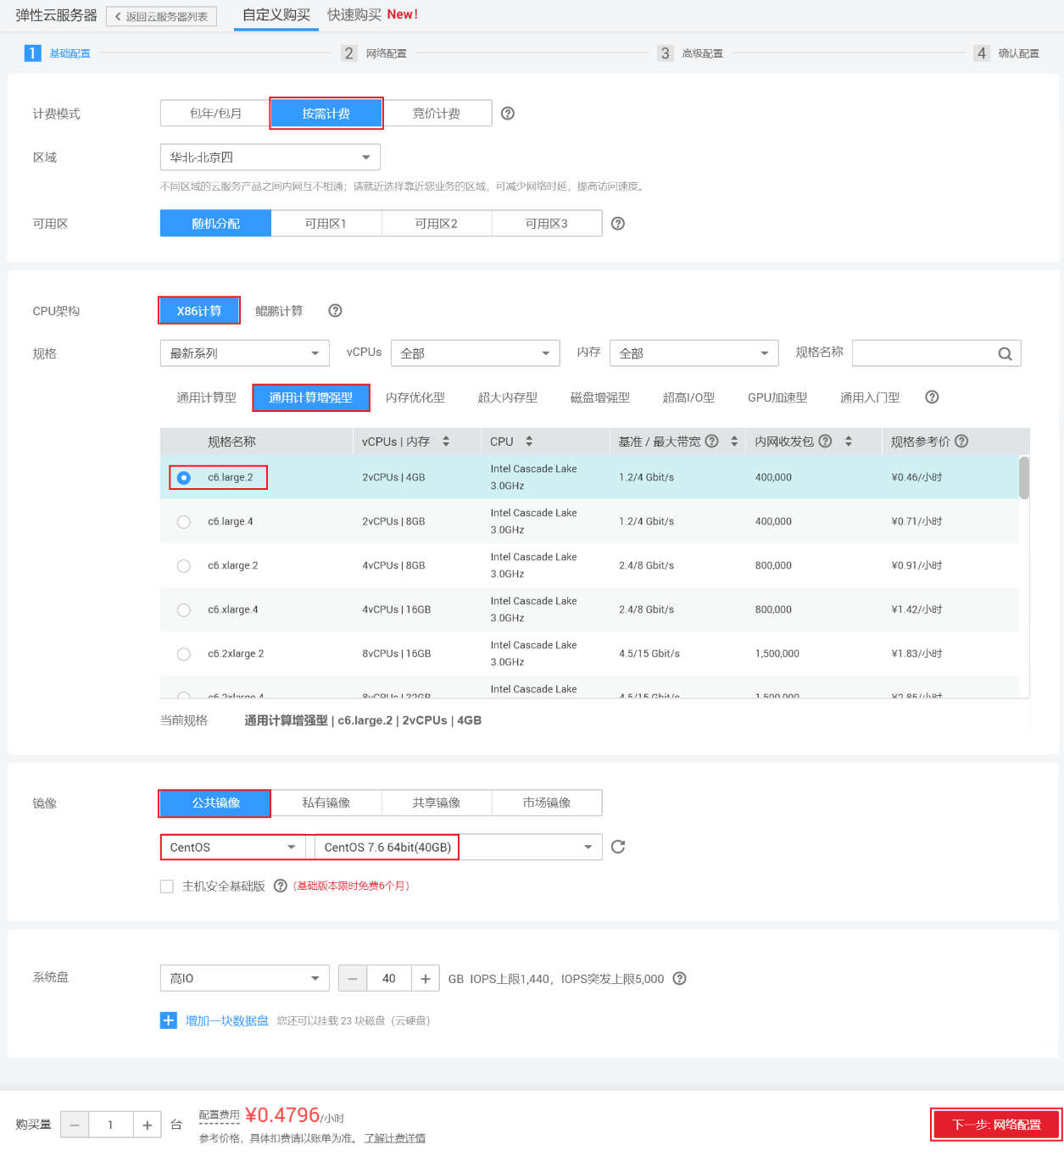

单击“下一步：网络配置”。

进入弹性云服务器的网络配置页面，网络配置如下图所示：

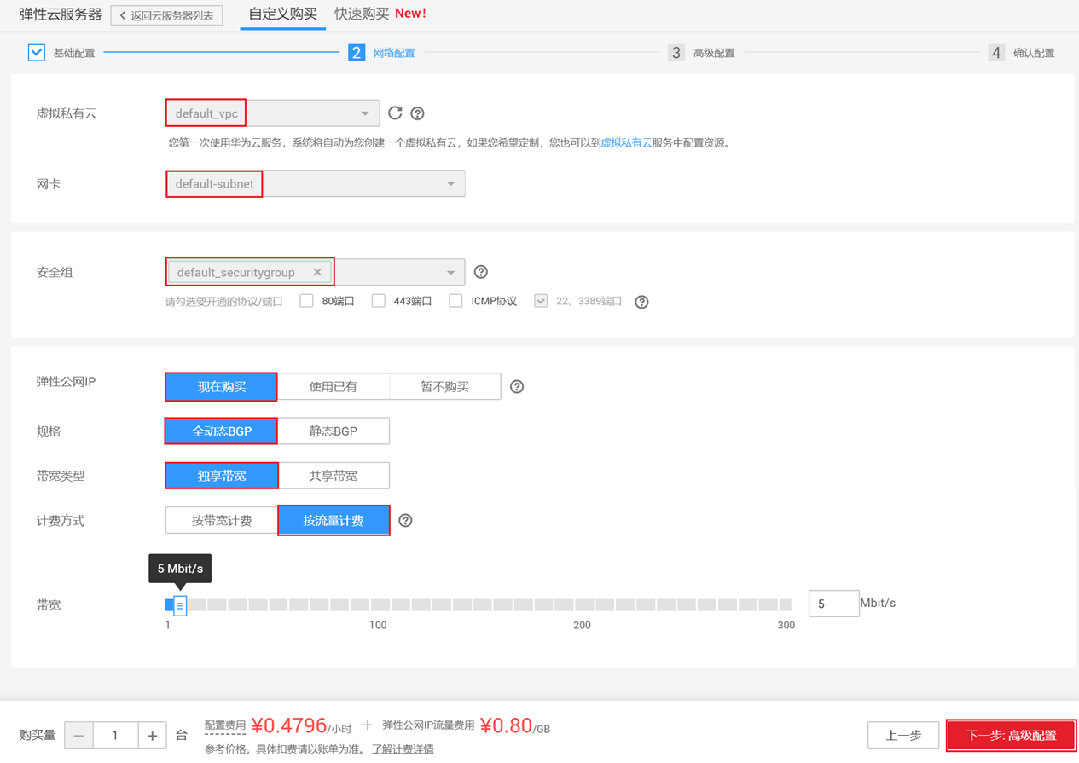

单击“下一步：高级配置”。

进入弹性云服务器的高级配置页面，高级配置如下图所示：

云服务器名称：ecs\_postgre\_scan\_test

密码：Huawei@123，并再次确认密码

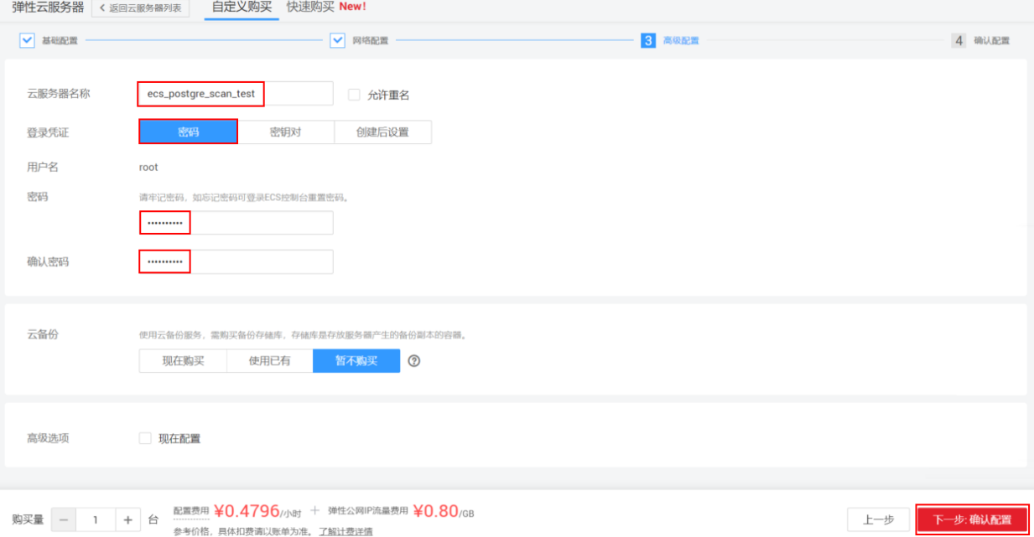

单击“下一步：确认配置”。

进入弹性云服务器的确认配置页面，核对信息无误后，勾选下方的“我已经阅读并同意《华为镜像免责声明》”，单击“立即购买”，完成用于部署Porting Advisor源码移植工具的x86云服务器的购买。

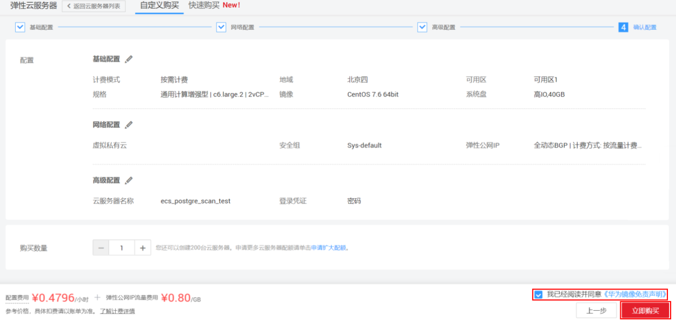

返回弹性云服务器列表页面，查看刚刚购买的弹性云服务器ecs\_postgre\_scan\_test，等待其状态变为“运行中”。

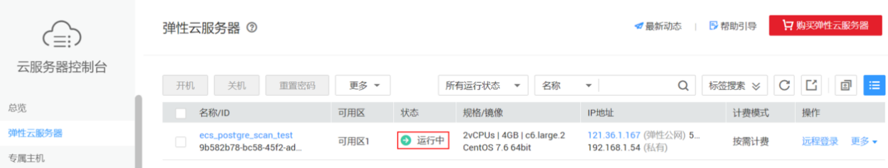

参考步骤3~11，购买用于部署PostgreSQL的鲲鹏云服务器。

基础配置（鲲鹏计算，鲲鹏通用计算增强型，kc1.2xlarge.2 8vCPUs | 16GB，CentOS 7.6 64bit）如下所示（其他配置同云服务器ecs\_postgre\_scan\_test）：

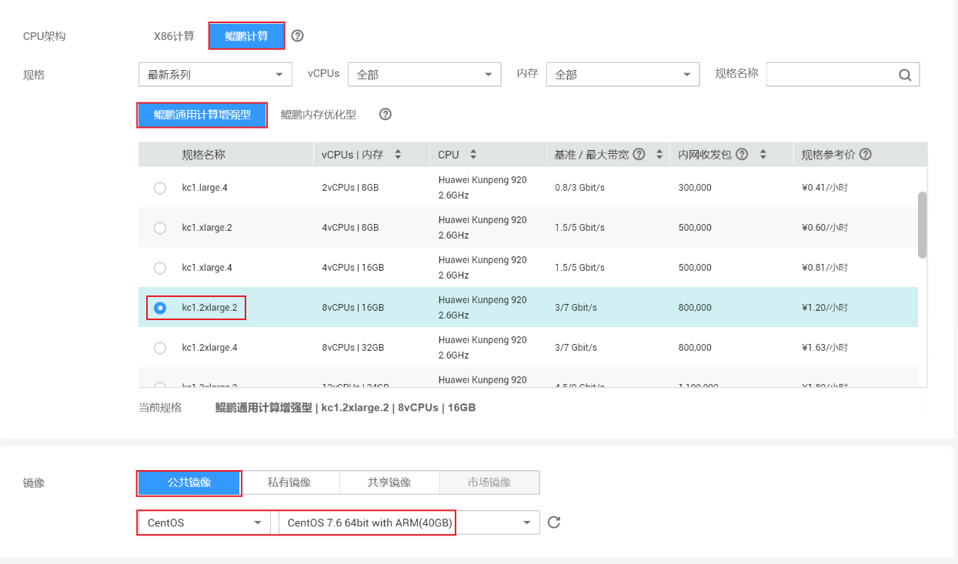

网络配置如下所示（其他配置同云服务器ecs\_postgre\_scan\_test）：

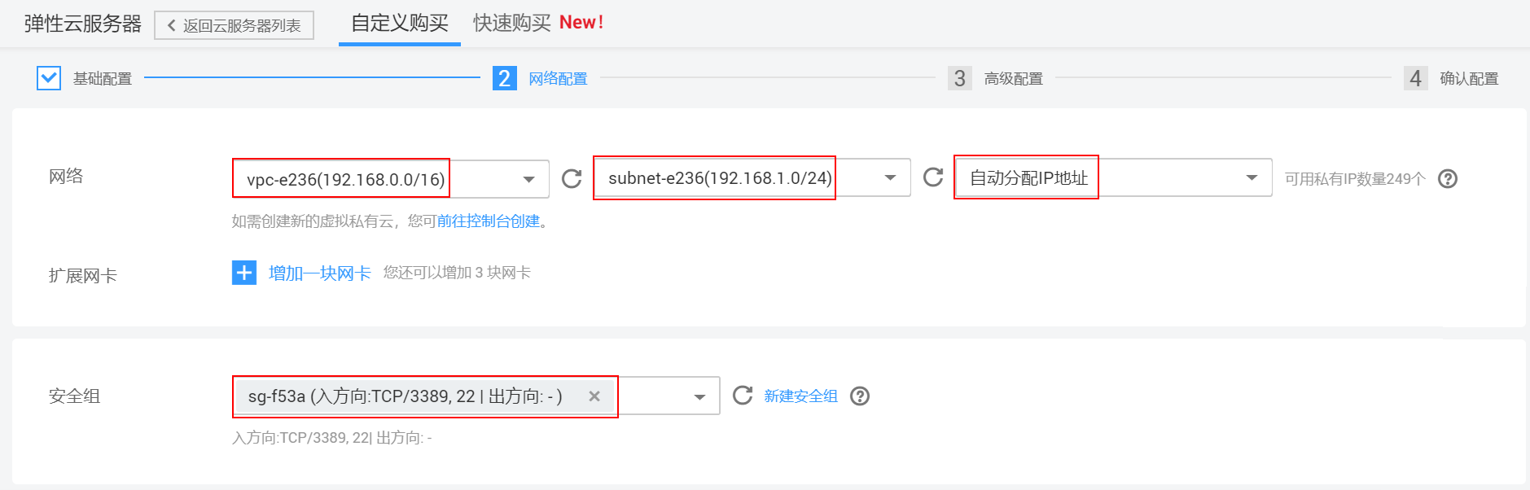

说明：

上图中的vpc-e236(192.168.0.0/16)、subnet-e236(192.168.1.0/24)和sg-f53a (入方向:TCP/3389, 22 | 出方向: - )，为购买云服务器ecs\_postgre\_scan\_test时创建，此处与云服务器ecs\_postgre\_scan\_test使用相同的网络和安全组。

高级配置如下所示（其他配置同云服务器ecs\_postgre\_scan\_test）：

云服务器名称：ecs\_postgre\_test

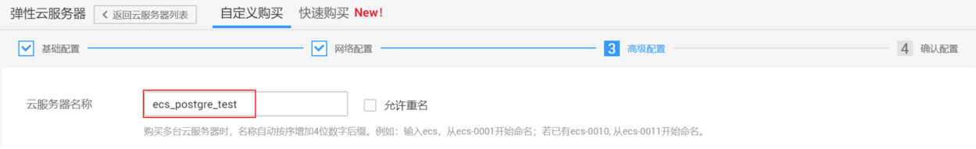

参考步骤3~11，购买用于制作PostgreSQL的RPM安装包，并对安装包进行安装测试的鲲鹏云服务器。

基础配置（鲲鹏计算，鲲鹏通用计算增强型，kc1.large.2 2vCPUs | 4GB，CentOS 7.6 64bit）如下所示（其他配置同云服务器ecs\_postgre\_scan\_test）：

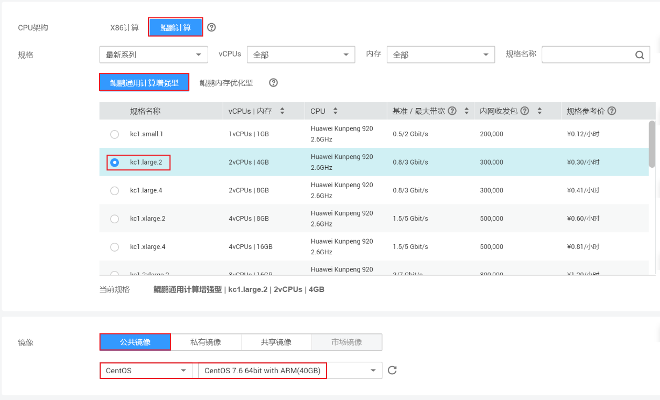

网络配置如下所示（其他配置同云服务器ecs\_postgre\_scan\_test）：



说明：

上图中的vpc-e236(192.168.0.0/16)、subnet-e236(192.168.1.0/24)和sg-f53a (入方向:TCP/3389, 22 | 出方向: - )，为购买云服务器ecs\_postgre\_scan\_test时创建，此处与云服务器ecs\_postgre\_scan\_test使用相同的网络和安全组。

高级配置如下所示（其他配置同云服务器ecs\_postgre\_scan\_test）：

云服务器名称：ecs\_postgre\_rpm\_test

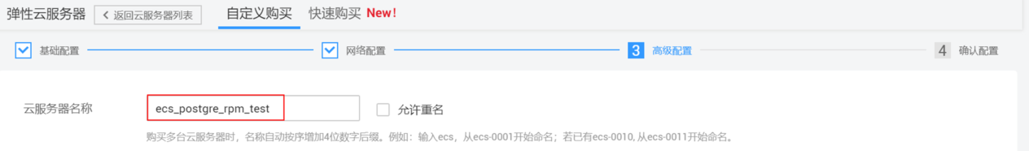

返回弹性云服务器列表页面，查看购买的3台弹性云服务器，等待其状态均变为“运行中”。

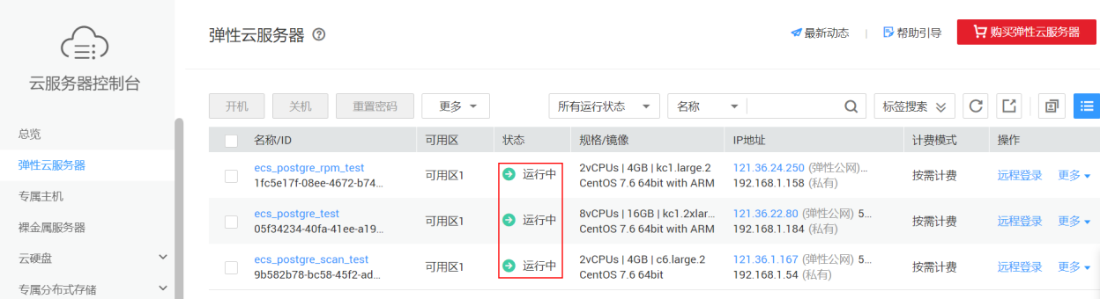

--结束

## 修改安全组规则

### 操作步骤

在弹性云服务器列表页面的左侧导航栏，选择“安全组”，进入安全组列表页面。

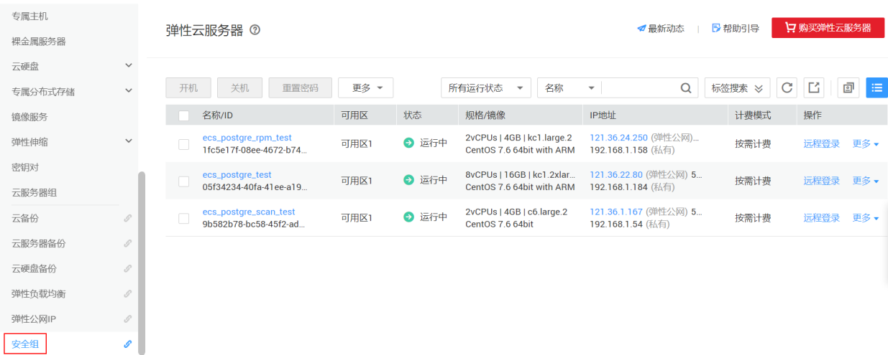

在弹性云服务器所关联的安全组所在行，单击“配置规则”，进入安全组规则列表页面。

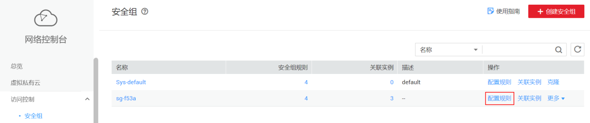

在如下安全组规则所在行，单击“修改”。

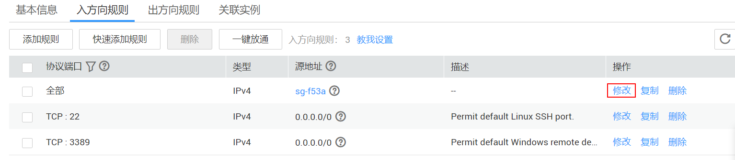

将源地址修改为“IP地址：0.0.0.0/0”，并单击“确认”。

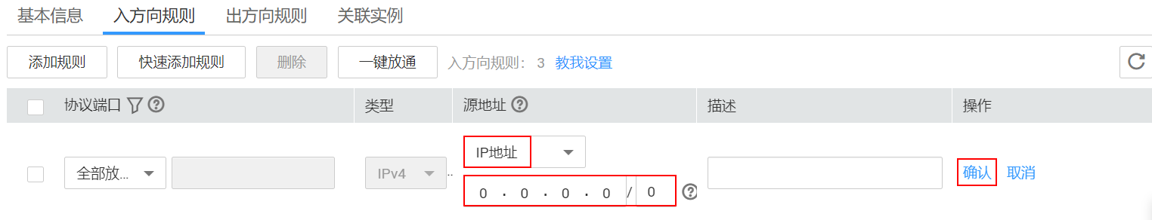

若弹出如下信息提示框，勾选“我已知晓安全风险，暂不开启”，并单击“确定”。

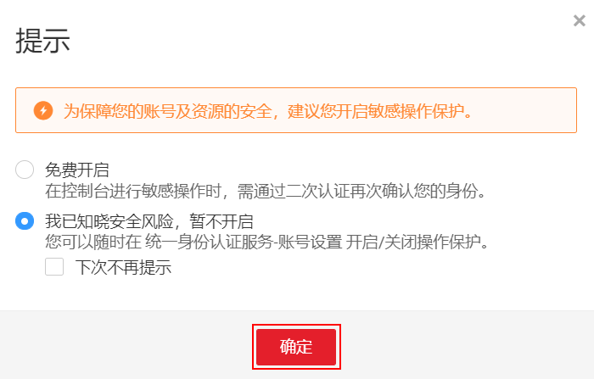

返回安全组规则列表，查看源地址是否修改成功。

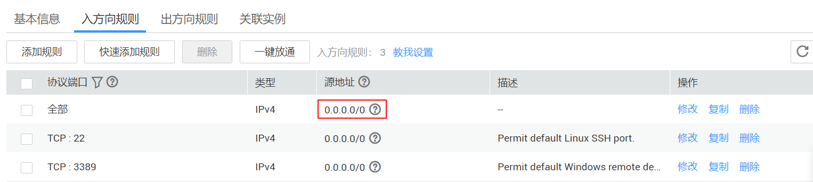

--结束

# 安装Porting Advisor代码移植工具

## 实验介绍

本实验通过在x86云服务器上安装Porting Advisor代码移植工具，为后续移植数据库PostgreSQL做准备。

## 前提条件

x86云服务器已上电。

x86云服务器与PC之间网络互通，且能访问外网。

x86云服务器上已安装CentOS 7.6操作系统，且已获取root用户帐号和密码。

PC上已安装SSH远程登录工具putty和WinSCP，下载地址分别为：<https://hcia-kunpeng-application-developer.obs.cn-north-1.myhwclouds.com/putty.exe>，<https://hcia-kunpeng-application-developer.obs.cn-north-1.myhwclouds.com/WinSCP.zip>。

已获取华为鲲鹏代码迁移工具安装包Porting-advisor-x86\_64-linux-1.0.5.tar.gz，下载地址：<https://www.huaweicloud.com/kunpeng/software/portingadvisor.html>。

## 安装Porting Advisor

### 操作步骤

在弹性云服务器列表中，记录x86云服务器ecs\_postgre\_scan\_test的弹性公网IP地址，如下图中的“121.36.1.167”。

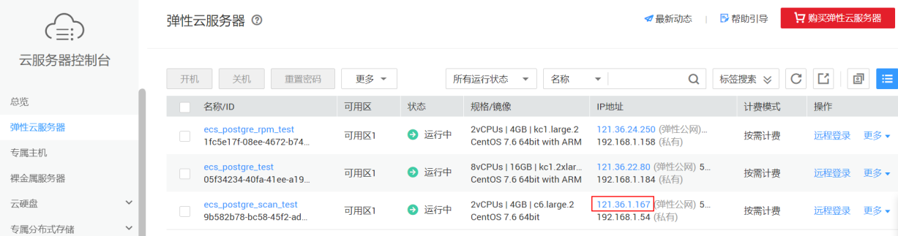

打开PC上的WinSCP，输入x86云服务器ecs\_postgre\_scan\_test的弹性公网IP地址，用户名“root”和密码“Huawei@123”，单击下方的“Login”。

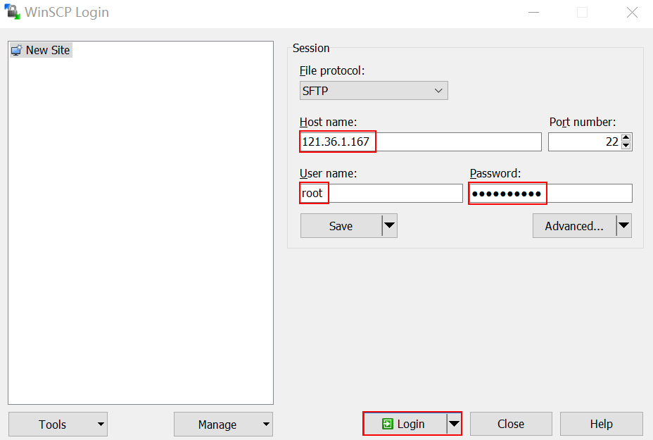

首次访问会弹出如下信息提示框，单击“Yes”。

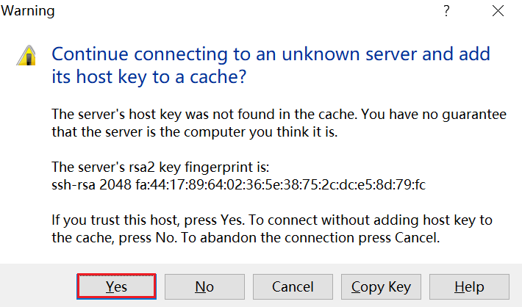

进入如下页面，在左侧选择华为鲲鹏代码迁移工具安装包Porting-advisor-x86\_64-linux-1.0.5.tar.gz所在路径，并将安装包拖至右侧x86云服务器ecs\_postgre\_scan\_test的/root目录下。

若弹出如下信息提示框，单击“OK”，等待上传完成。

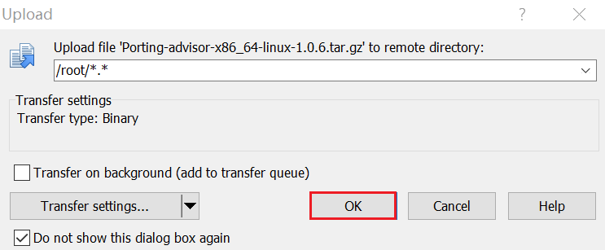

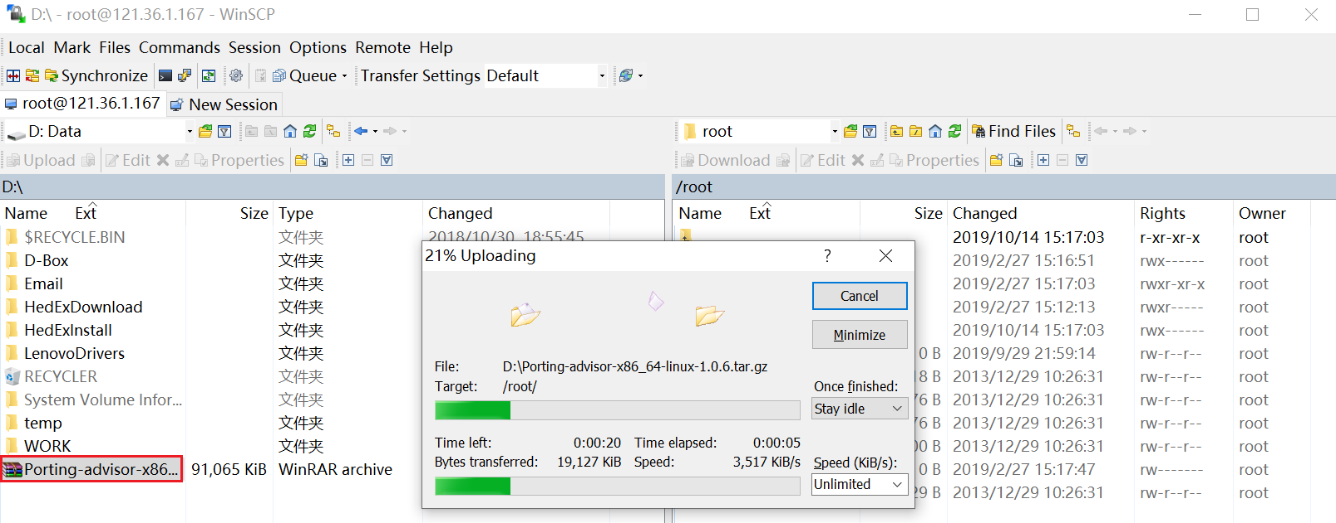

打开PC上的putty，输入x86云服务器ecs\_postgre\_scan\_test的弹性公网IP地址，单击下方的“Open”。

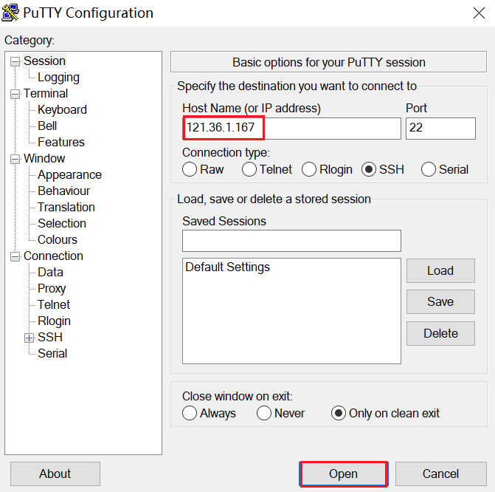

首次登录会弹出如下信息提示框，单击“是(Y)”。

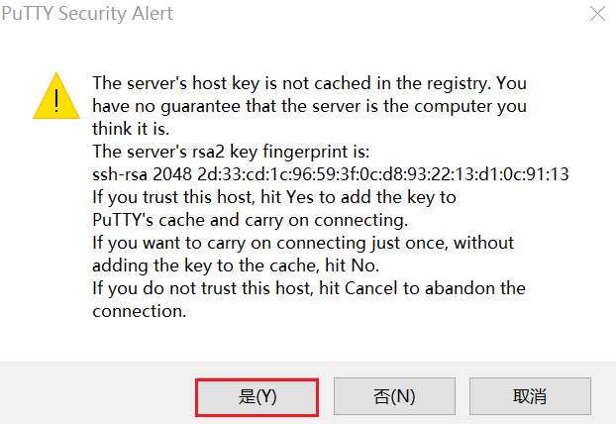

输入x86云服务器ecs\_postgre\_scan\_test的用户名“root”和密码“Huawei@123”，进入如下命令行界面，表示登录成功。

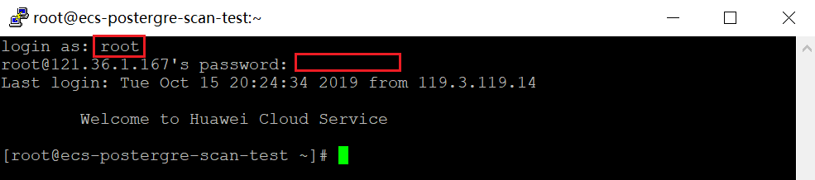

执行以下命令，查看是否存在华为鲲鹏代码迁移工具安装包Porting-advisor-x86\_64-linux-1.0.5.tar.gz，若存在则直接解压缩，否则重复步骤2~4重新上传。

ls

tar -zxvf Porting-advisor-beta-x86\_64-linux-1.0.5.tar.gz

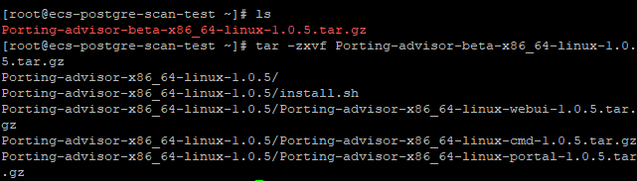

执行以下命令，进入解压后的华为鲲鹏代码迁移工具安装包目录，安装其Web模式。

ls

cd Porting-advisor-bete-x86\_64-linux-1.0.5

sh install.sh web

配置Web Server的IP地址：按Enter键，默认为操作系统上所有IP地址。

配置https端口：按Enter键，默认为8084。

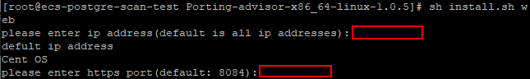

说明：

若出现如下报错：



执行以下命令，删除“/opt/portadv”目录。

rm -rf /opt/portadv



等待3~5分钟完成安装，直到出现如下回显信息，表示安装成功。

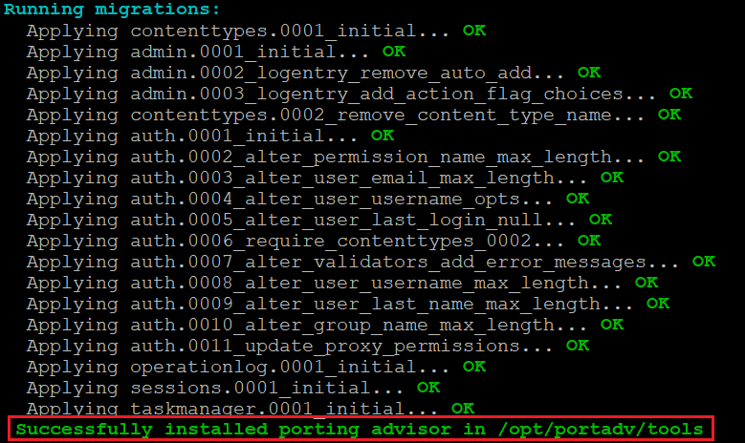

**步骤11 （适用于WEB模式）如果服务器OS防火墙已开启，执行如下操作开通服务器OS防火墙 端口（如果服务器OS防火墙没有开启，请跳过此步骤）。 说明 以下命令中的8084端口是步骤7安装过程中设置的https端口号，请根据实际情况修改。**

1. **执行firewall-cmd --query-port=8084/tcp命令查看端口是否开通，提示“no” 表示端口未开通。**
2. **执行firewall-cmd --add-port=8084/tcp --permanent命令永久开通端口，提示 “success”表示开通成功。**
3. **执行firewall-cmd --reload命令重新载入配置。**
4. **再次执行firewall-cmd --query-port=8084/tcp命令查看端口是否开通，提示 “yes”表示端口已开通。 说明 如果想要移除端口，请执行**

**firewall-cmd --permanent --remove-port=8084/tcp命令， 提示“success”表示端口移除成功。**

--结束

# Porting Advisor移植PostgreSQL

## 实验介绍

本实验以PostgreSQL的源码为例，使用Porting Advisor代码移植工具对PostgreSQL进行移植分析，并根据分析报告和修改建议，修改源码，实现代码的移植。

## 前提条件

x86云服务器和鲲鹏云服务器已上电。

x86云服务器、鲲鹏云服务器与PC之间网络互通，且能访问外网。

云服务器上已安装CentOS 7.6操作系统，且已获取root用户帐号和密码。

x86云服务器上已安装Porting Advisor工具。

PC上已安装SSH远程登录工 具putty和WinSCP。

## 分析PostgreSQL源码

### 操作步骤

使用PC上的浏览器访问：<https://www.postgresql.org/ftp/source/v11.3/>，下载PostgreSQL 11.3版本源代码包postgresql-11.3.tar.gz。

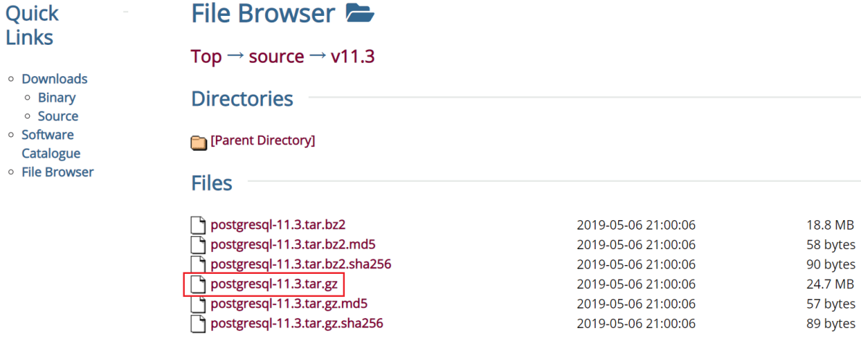

参考2.3.1中的步骤2~4，打开WinSCP，将下载的PostgreSQL源代码包postgresql-11.3.tar.gz上传至x86云服务器ecs\_postgre\_scan\_test的/opt/portadv/portadmin/目录下。

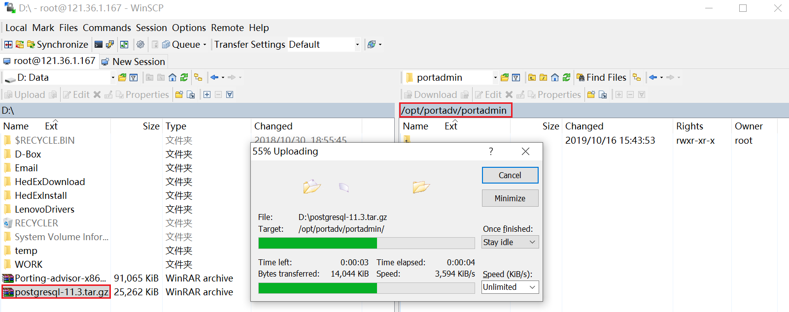

返回putty，登录x86云服务器ecs\_postgre\_scan\_test，执行以下命令，进入PostgreSQL源代码包postgresql-11.3.tar.gz所在路径，查看是否存在源代码包，若存在则直接解压缩，否则需要重新上传。

cd /opt/portadv/portadmin

ls

tar -zxvf postgresql-11.3.tar.gz

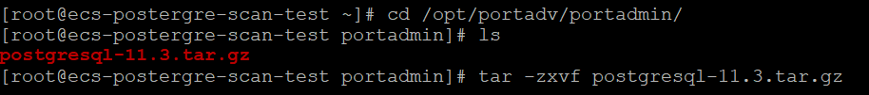

使用PC上的浏览器访问：**https://x86云服务器的弹性公网IP地址：8084**，如[https://121.36.1.167:8084](https://121.36.1.167:8084/porting/" \l "/login)，进入华为鲲鹏代码移植工具的Web页面。

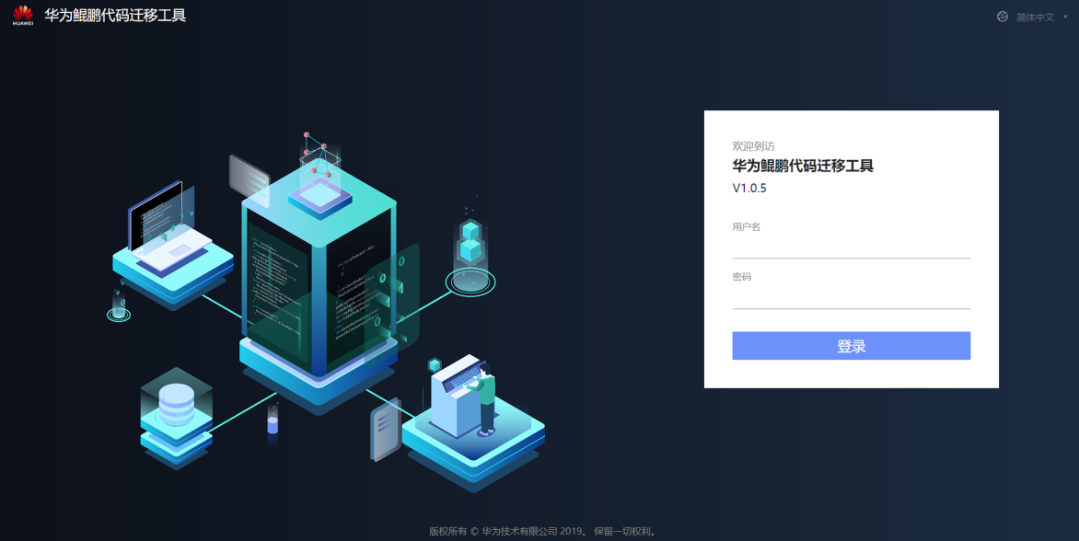

说明：

如果弹出“此网站的安全证书有问题”的告警提示，请选择“继续浏览此网站（不推荐）”，进入登录界面。

输入用户名和密码，单击“登录”，进入登录界面。

说明：

系统的默认用户名为portadmin，默认密码为Admin@9000。

首次登录Web的用户，系统提示修改默认密码。请按提示修改密码，密码需要满足如下复杂度要求：

密码长度为6～32个字符。

必须包含大写字母、小写字母、数字、特殊字符（`~!@#$%^&\*()-\_=+\|[{}];:'",<.>/?）中的至少两种及以上的字符。

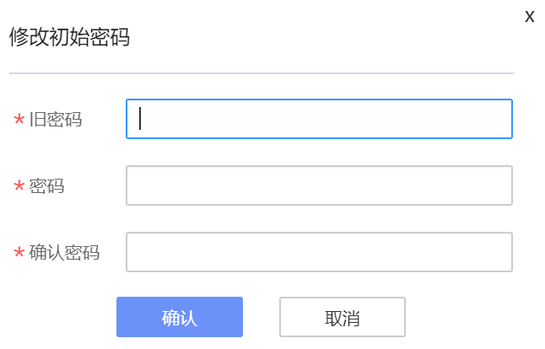

按要求修改初始密码后单击“确认”，或者直接单击“取消”，后续再自行修改密码。

配置源代码存放路径，其他参数保持默认值。

说明：

这里的源代码存放路径参数填写“postgresql-11.3/”，其中“/opt/portadv/portadmin/”为固定路径，源码代码全路径为“/opt/portadv/portadmin/postgresql-11.3/”。

界面上的编译器版本GCC 4.8与后台CentOS上安装的编译器GCC版本相互独立，两者没有关联关系。

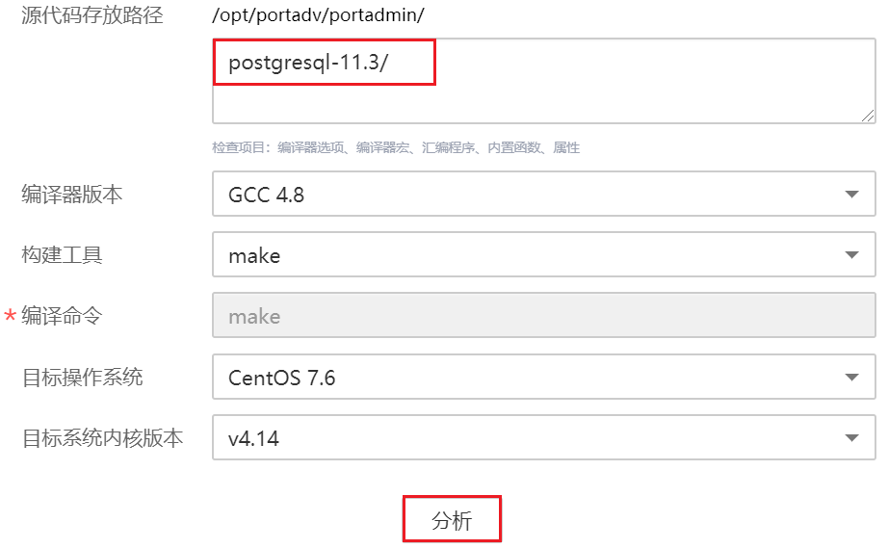

单击“分析”，生成分析报告。

弹窗页面显示任务分析进度，分析完成后，自动跳转至“移植报告”界面。

说明：

在分析进行中，请勿关闭当前页面，任务分析完成后可直接跳转至“移植报告”界面，也可以在历史报告的列表中，单击指定分析任务的报告日期。

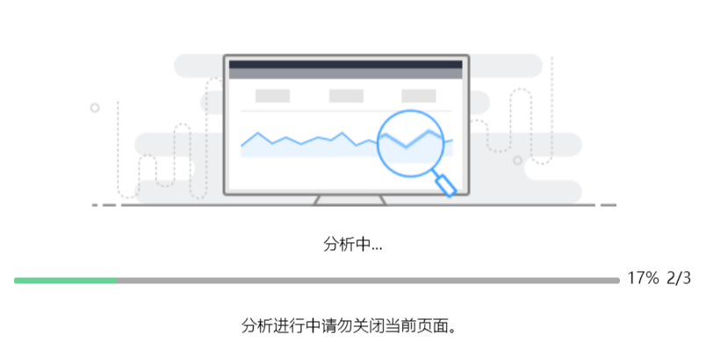

待分析完成后，选择左上角的“移植报告”和“移植建议”页签，查看移植报告和移植建议。

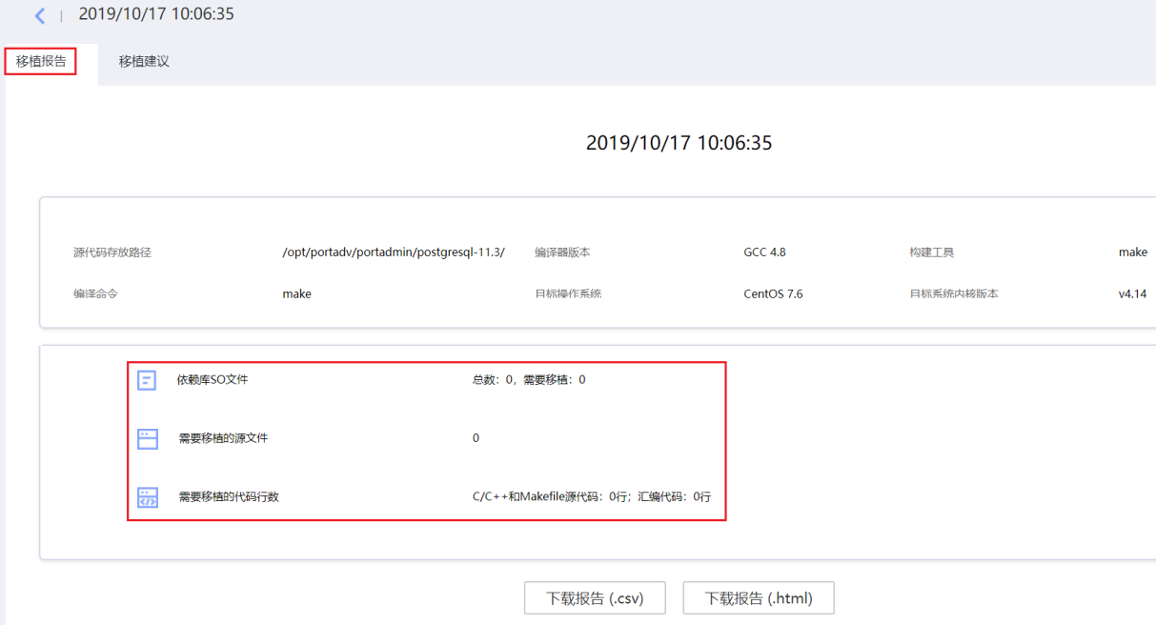

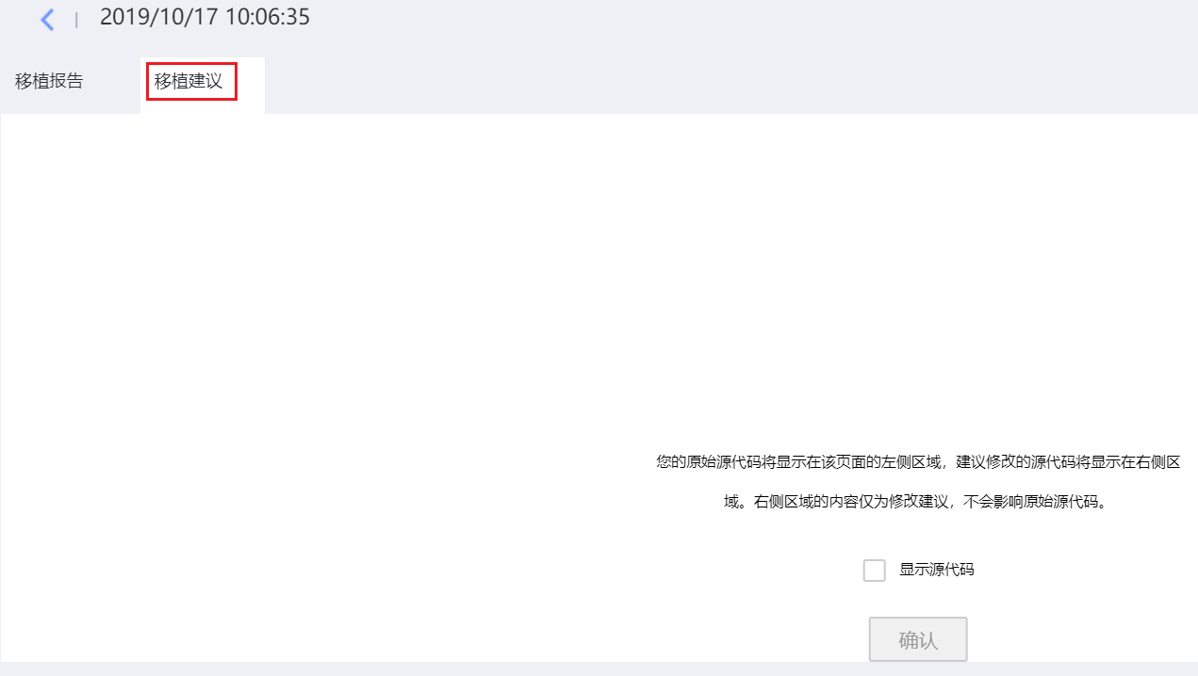

从移植报告中可以看出，需要移植的依赖库SO文件、源文件、代码行数均为0，说明postgresql-11.3源码不需要修改，可以直接进行源码编译安装。

--结束

## 升级GCC编译器版本

### 操作步骤

在弹性云服务器列表中，记录鲲鹏云服务器ecs\_postgre\_test的弹性公网IP地址，如下图中的“121.36.22.80”。

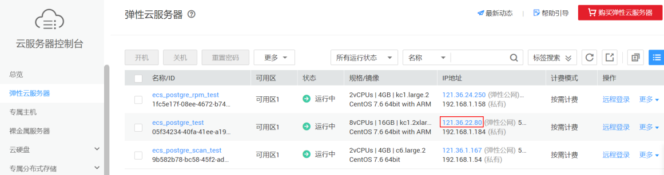

参考2.3.1中的步骤5~7，打开putty，登录鲲鹏云服务器ecs\_postgre\_test。

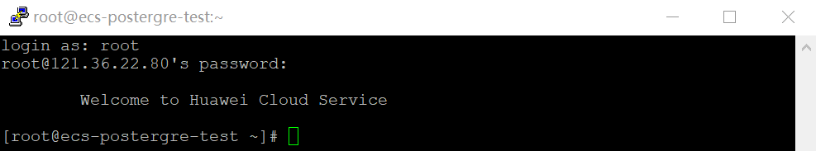

执行以下命令，配置yum源，并安装PostgreSQL依赖包。

yum -y install gcc gcc-c++ automake zlib zlib-devel bzip2 bzip2-devel bzip2-libs readline readline-devel bison ncurses ncurses-devel libaio-devel openssl openssl-devel gmp gmp-devel mpfr mpfr-devel libmpc libmpc-devel

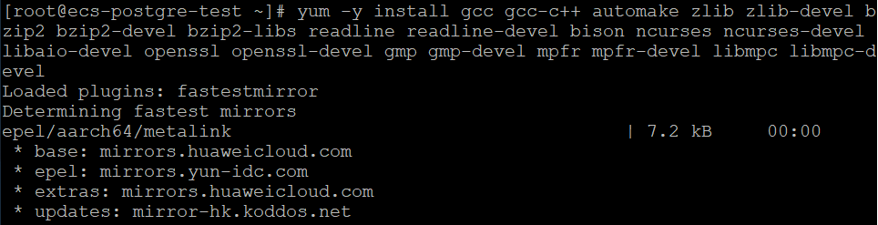

继续等待，直到出现如下回显信息，表示安装完成。

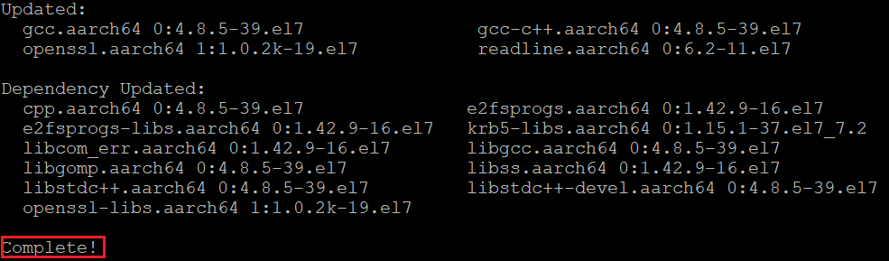

执行以下命令，检查当前环境中的GCC编译器是否符合版本要求。

gcc -v

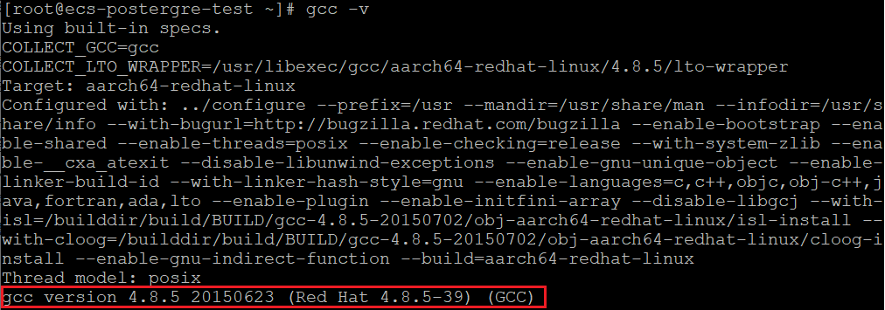

若版本为5.3及以上，则表示符合版本要求，结束。

否则，请执行步骤5，升级GCC版本（本实验以升级到7.3.0版本为例进行介绍）。

执行以下命令，安装wget工具。

yum -y install wget

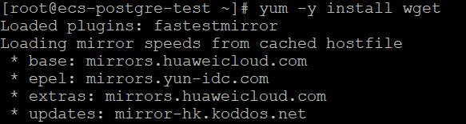

执行以下命令，下载7.3.0版本的GCC软件包。

wget https://mirrors.tuna.tsinghua.edu.cn/gnu/gcc/gcc-7.3.0/gcc-7.3.0.tar.gz

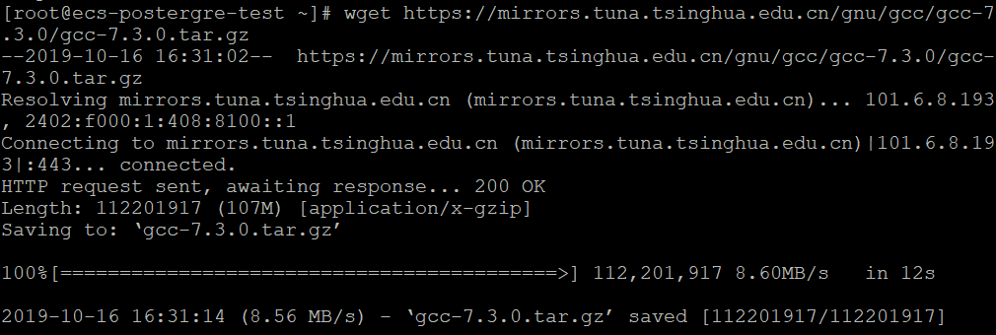

执行以下命令，对软件包进行解压缩。

ls

tar -xvf gcc-7.3.0.tar.gz

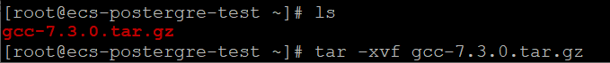

执行以下命令，编译安装GCC。

ls

cd gcc-7.3.0

./configure --prefix=/usr --mandir=/usr/share/man --infodir=/usr/share/info --enable-bootstrap --enable-shared --enable-threads=posix --enable-checking=release --with-system-zlib --enable-\_\_cxa\_atexit --disable-libunwind-exceptions --enable-gnu-unique-object --enable-linker-build-id --with-linker-hash-style=gnu --enable-languages=c,c++,objc,obj-c++,fortran,lto --enable-plugin --enable-initfini-array --disable-libgcj

make -j 96

make install

此过程需要等待较长时间，直到出现如下回显信息，表示安装完成。

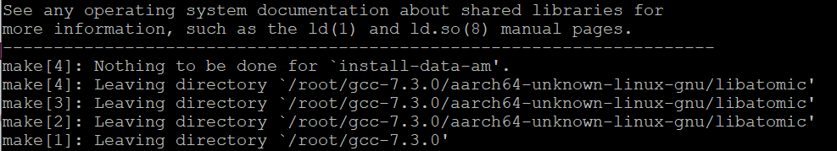

执行以下命令，再次查看GCC的版本，验证是否升级成功。

gcc -v

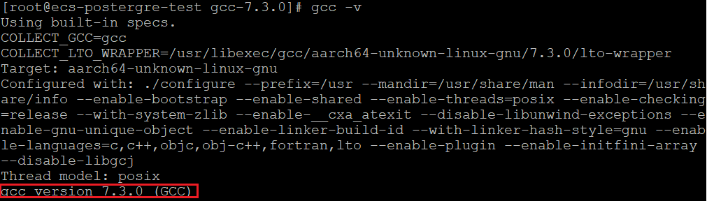

--结束

## 移植PostgreSQL

### 操作步骤

返回putty，登录鲲鹏云服务器ecs\_postgre\_test，执行以下命令，将x86云服务器ecs\_postgre\_scan\_test上的PostgreSQL源码包拷贝至“/home”目录下。

scp [root@121.36.1.167:/opt/portadv/portadmin/postgresql-11.3.tar.gz /home/](mailto:root@121.36.1.167:/opt/portadv/portadmin/postgresql-11.3.tar.gz%20/home/)

# 此处IP地址请参照自己的实验环境ecs\_postgre\_scan\_test的弹性公网IP。

首次连接会出现如下提示，输入“yes”，按Enter。

按提示输入x86云服务器ecs\_postgre\_scan\_test的root用户的密码“Huawei@123”。

等待拷贝完成。

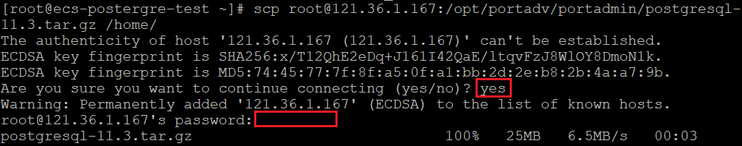

执行以下命令，进入/home目录，查看是否存在PostgreSQL源码包，若存在则直接解压缩，否则重复步骤1重新拷贝。

cd /home/

ls

tar -zxvf postgresql-11.3.tar.gz

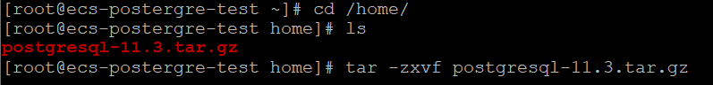

执行以下命令，进入解压后的源码目录，创建安装目录/home/pgsql。

cd postgresql-11.3

mkdir /home/pgsql



执行以下命令，生成Makefile文件。

./configure -prefix=/home/pgsql

直到出现如下回显信息，表示生成成功。

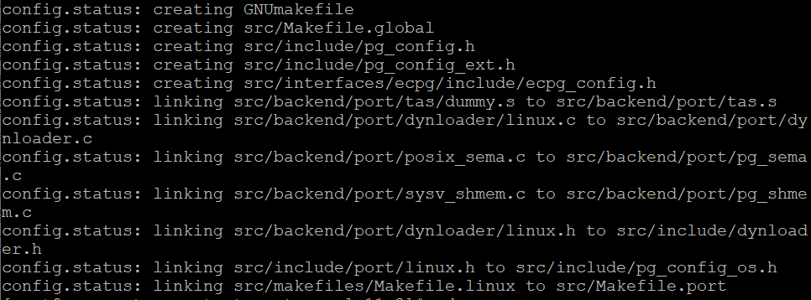

执行以下命令，编译并安装PostgreSQL。

make -j 64

make install

直到出现如下回显信息，表示安装完成。

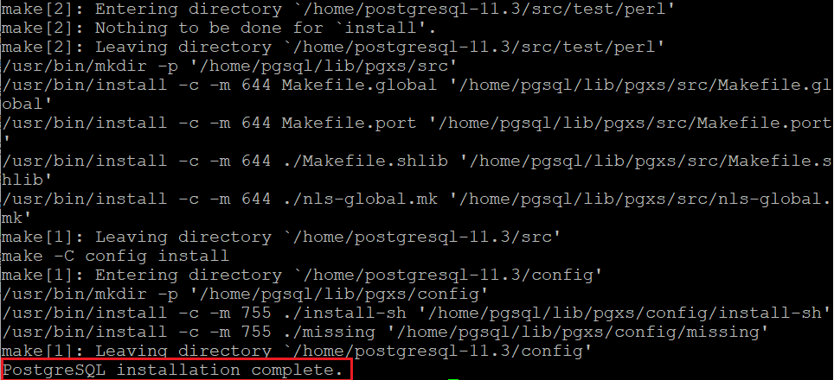

执行以下命令，创建postgres用户和用户组。

/usr/sbin/groupadd -g 1001 postgres

/usr/sbin/useradd -u 1012 -m -g postgres postgres



执行以下命令，设置postgres用户密码。

passwd postgres

按提示输入postgres用户的密码：Huawei@123，并再次确认。

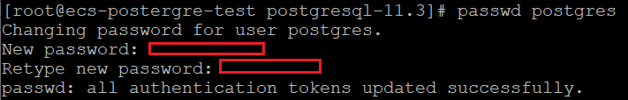

执行以下命令，切换到postgres用户，并初始化数据库。

su - postgres

/home/pgsql/bin/initdb -D pgsql/

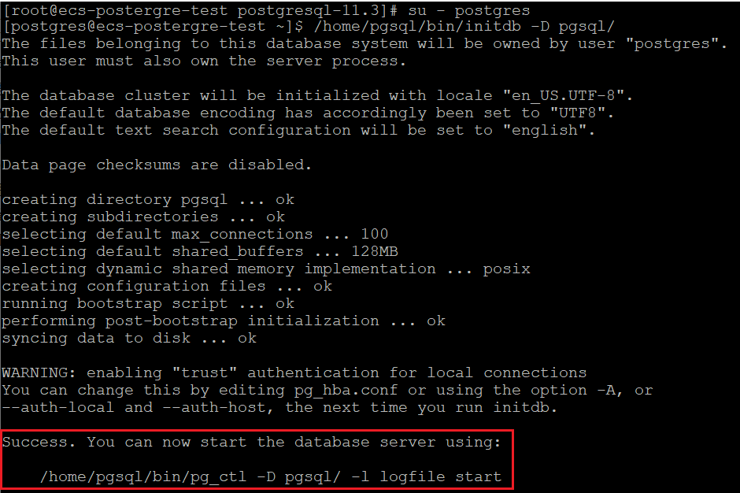

执行以下命令，启动PostgreSQL数据库。

/home/pgsql/bin/pg\_ctl -D pgsql/ -l logfile start



执行以下命令，确认PostgreSQL数据库进程是否正常启动。

ps -ef | grep postgres

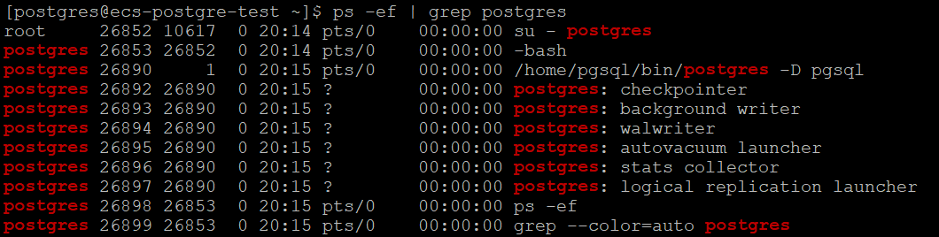

如上图所示，PostgreSQL相关进程已经正常启动了。

执行以下命令，验证是否可以正常登录PostgreSQL数据库。

说明：

初次登录数据库，无需密码。

/home/pgsql/bin/psql -U postgres

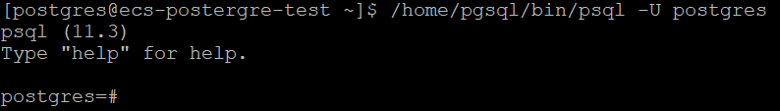

如上图所示，可以正常登录PostgreSQL数据库。

输入“\q”，退出数据库。



执行以下命令，编辑配置文件pg\_hba.conf。

cd /home/postgres/pgsql/

vi pg\_hba.conf



按“i”进入编辑模式，输入以下内容，按“Esc”退出编辑模式，输入“:wq!”，保存退出。

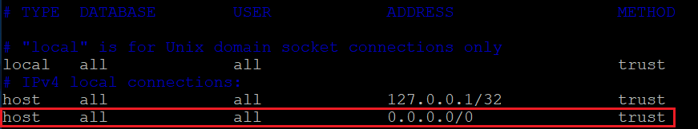

说明：

该行内容用以允许非本地访问PostgreSQL数据库，IP地址段表示允许访问PostgreSQL数据库的地址段，具体请按实际情况配置，此处可配置为“0.0.0.0/0”，表示允许所有主机访问。

执行以下命令，编辑配置文件postgresql.conf。

vi postgresql.conf



修改配置连接信息，按“i”进入编辑模式，将“listen\_addresses”后的“localhost”修改为“\*”，并删除前面的“#”，按“Esc”退出编辑模式，输入“:wq!”，保存退出。

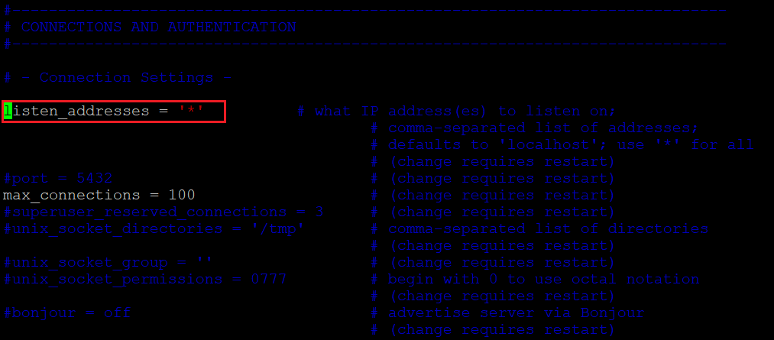

说明：

“listen\_addresses =‘\*’”，表示监听所有IP地址。

配置完成后，执行以下命令，返回上级目录，重启数据库服务，使配置文件生效。

cd ..

/home/pgsql/bin/pg\_ctl -D pgsql/ stop

/home/pgsql/bin/pg\_ctl -D pgsql/ start

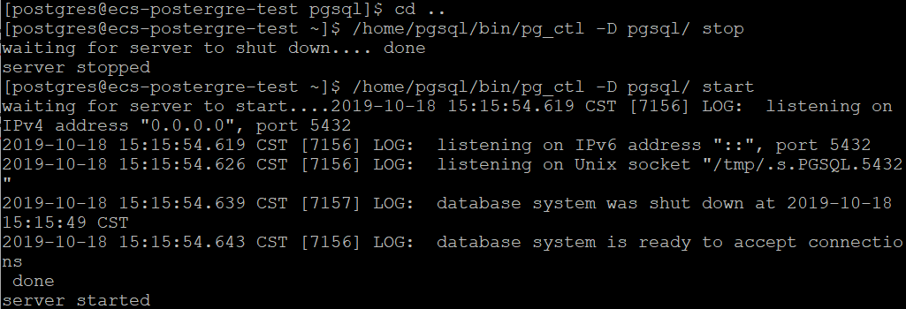

--结束

# 安装BenchmarkSQL性能测试工具

实验介绍

本实验介绍在x86云服务器ecs\_postgre\_scan\_test上安装性能测试工具BenchmarkSQL，为后续对数据库PostgreSQL进行性能测试做准备。

前提条件

x86云服务器已上电。

x86云服务器与PC之间网络互通，且能访问外网。

云服务器上已安装CentOS 7.6操作系统，且已获取root用户帐号和密码。

PC上已安装SSH远程登录工具putty和WinSCP。

已获取性能测试工具源码文件BenchmarkSQL.zip，下载地址：<https://hcia-kunpeng-application-developer.obs.cn-north-1.myhwclouds.com/BenchmarkSQL.zip>。

## 安装jdk

### 操作步骤

打开putty，登录x86云服务器ecs\_postgre\_scan\_test，执行以下命令，查看是否有安装jdk。

java -version



如上图所示，表示未安装jdk。

若已安装，则表示符合环境要求，结束。

否则，请执行步骤2，开始安装jdk（本实验以安装java-1.8.0-openjdk为例进行介绍）。

执行以下命令，安装java-1.8.0-openjdk。

yum -y install java-1.8.0-openjdk



安装完成后，执行以下命令，设置环境变量。

vi /etc/profile



说明：

安装完之后，默认的安装目录在: /usr/lib/jvm/java-1.8.0-openjdk-1.8.0.222.b10-1.el7\_7.x86\_64。

按“i”进入编辑模式，输入以下内容，按“Esc”退出编辑模式，输入“:wq”，保存退出。

# ---Set Java Environment---

JAVA\_HOME=/usr/local/java/jdk1.8.0\_181

JRE\_HOME=/usr/local/java/jdk1.8.0\_181/jre

CLASS\_PATH=.:$JAVA\_HOME/lib/dt.jar:$JAVA\_HOME/lib/tools.jar:$JRE\_HOME/lib

PATH=$PATH:$JAVA\_HOME/bin:$JRE\_HOME/bin

export JAVA\_HOME JRE\_HOME CLASS\_PATH PATH

# ---Set Java Environment---

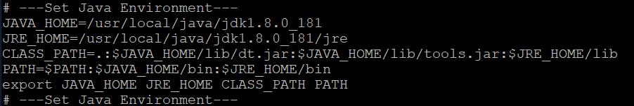

执行以下命令，使修改的配置生效。

source /etc/profile



执行以下命令，再次查看jdk的版本。

java -version

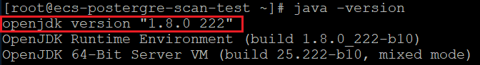

--结束

## 安装BenchmarkSQL

### 操作步骤

参考2.3.1中的步骤2~4, 打开WinSCP，将性能测试工具源码文件BenchmarkSQL.zip上传至x86云服务器ecs\_postgre\_scan\_test的/home目录下。

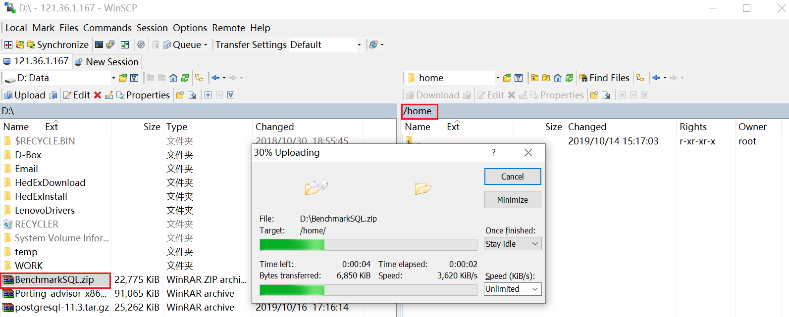

执行以下命令，查看下载的BenchmarkSQL源码文件，并解压。

cd /home/

ls

unzip BenchmarkSQL.zip

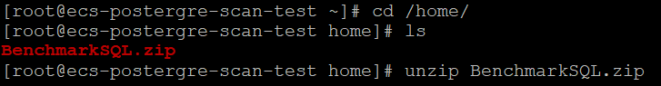

说明：

BenchmarkSQL不需要再编译安装，可以在run目录下，直接通过修改配置文件，连接PostgreSQL数据库。

--结束

# PostgreSQL性能测试

## 实验介绍

本实验介绍使用BenchmarkSQL性能测试工具对PostgreSQL数据库进行性能测试的方法。

## 前提条件

x86云服务器已上电。

x86云服务器与PC之间网络互通，且能访问外网。

云服务器上已安装CentOS 7.6操作系统，且已获取root用户帐号和密码。

x86云服务器上已安装BenchmarkSQL性能测试工具。

鲲鹏云服务器上已安装PostgreSQL数据库，并已创建数据库用户postgres。

PC上已安装SSH远程登录工具putty和WinSCP。

## 创建数据库tpcc

### 操作步骤

返回putty，登录鲲鹏云服务器ecs\_postgre\_test，执行以下命令，切换到postgres用户，登录数据库。

su - postgres

/home/pgsql/bin/psql -U postgres

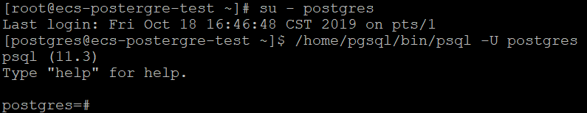

执行以下命令，查看已创建的数据库列表。

\l

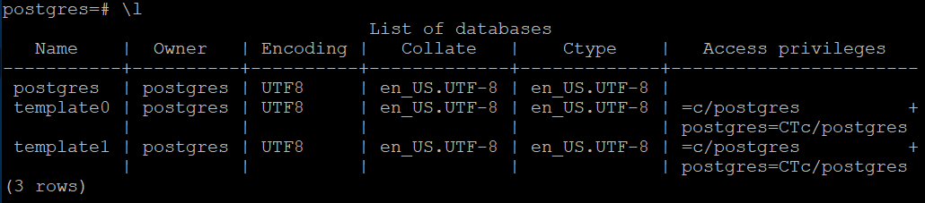

执行以下命令，创建数据库tpcc，并查看是否创建成功（先不要退出数据库）。

create database tpcc;

\l

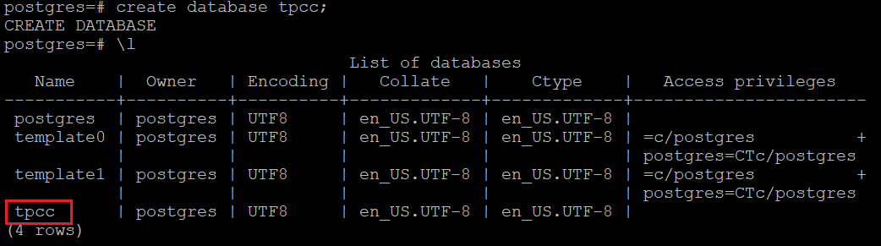

--结束

## PostgreSQL性能测试

### 操作步骤

返回putty，登录x86云服务器ecs\_postgre\_scan\_test，执行以下命令，添加BenchmarkSQL目录的执行权限。

chmod -R u+x BenchmarkSQL/



执行以下命令，进入BenchmarkSQL的run目录，按实际情况修改配置文件。

cd /home/BenchmarkSQL/run/

cp props.pg arm\_postgres.properties

vi arm\_postgres.properties



修改以下内容，其余内容保持默认：

数据库参数说明

|  |  |
| --- | --- |
| **参数** | **说明** |
| conn | “121.36.22.80”表示数据库服务器地址，按实际填写。  “5432”表示PostgreSQL数据库端口，按实际填写。  “tpcc”是数据库名称，按实际填写。 |
| user | 修改为创建数据库用户帐号。 |
| password | 修改为创建数据库用户密码。 |
| warehouses | 参数是初始化加载数据时，需要创建多少仓库的数据。例如输入10，则创建10个仓库数据，每一个数据仓库的数据量大概是 76823.04KB，可能有少量的上下浮动，因为测试过程中将会插入或删除现有记录。 |
| loadworkers | 参数表示加载数据时，每次提交的进程数。 |
| terminals | 终端数量，指同时有多少终端并发执行，表示并发程度。 |
| runTxnsPerTerminal | 每分钟每个终端执行的事务数。 |
| runMins | 执行多少分钟。 |
| limitTnxsPermin | 每分钟执行的事务总数。 |
| terminalWarehouseFixed | 用于指定终端和仓库的绑定模式，设置为true时可以运行4.x兼容模式，意思为每个终端都有一个固定的仓库。设置为false时可以均匀的使用数据库整体配置。  **注意：**  runMins和runTxnsPerTerminal这两个参数指定了两种运行方式，前者是按照指定运行时间执行，以时间为标准；后者以指定每个终端的事务数为标准执行。两者不能同时生效，必须有一个设定为0。 |

按“i”进入编辑模式，如下图所示进行修改，按“Esc”退出编辑模式，输入“:wq”，保存退出。

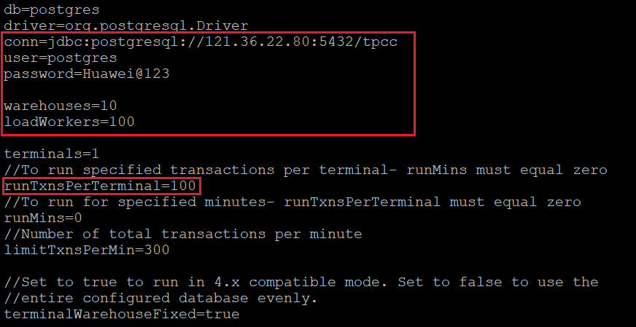

执行以下命令，初始化数据。

1. 在/run/目录下，执行runDatabaseBuild.sh脚本，加载数据。

./runDatabaseBuild.sh arm\_postgres.properties



如下图所示的过程，需要等待较长时间。

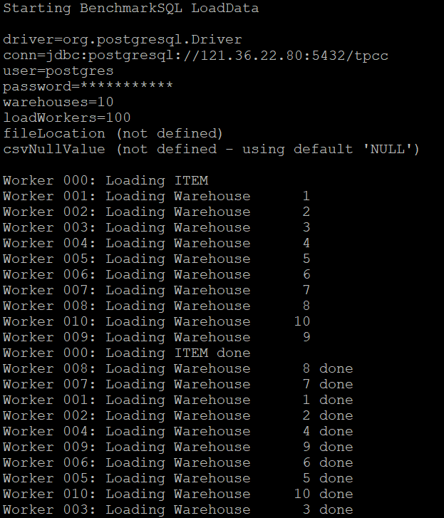

直到出现如下回显信息，表示数据加载成功。

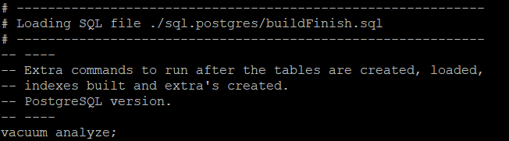

2. 等待加载完成后，返回putty，登录鲲鹏云服务器ecs\_postgre\_test，执行以下命令，连接tpcc数据库，并查看数据库表。

\c tpcc

\dt

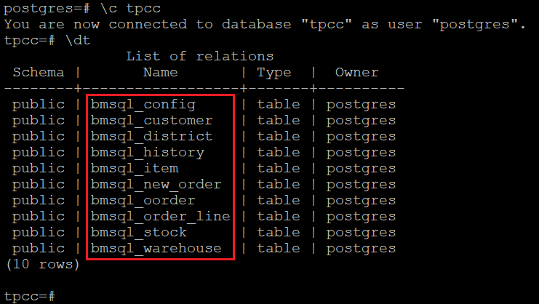

如上图所示，创建并初始化的表包括：9张表（warehouse，stock，item，order-line，new-order，history，distirct，customer，oorder）和1张配置表。

3. 执行以下命令，退出数据库tpcc。

\q

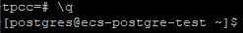

返回putty，登录x86云服务器ecs\_postgre\_scan\_test，执行以下命令，运行BenchmarkSQL程序，对PostgreSQL数据库进行压力测试。

./runBenchmark.sh arm\_postgres.properties



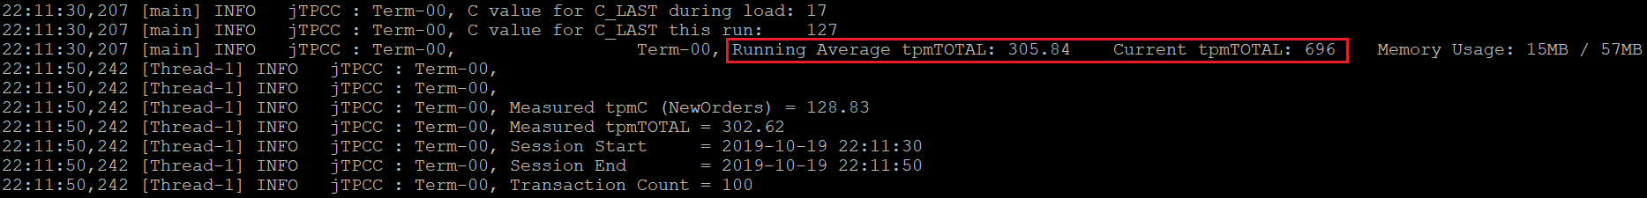

记录Running Average tpmTOTAL值“305.84”和Current tpmTOTAL值“696”。

执行以下命令，删除数据库和数据。

./runDatabaseDestroy.sh arm\_postgres.properties

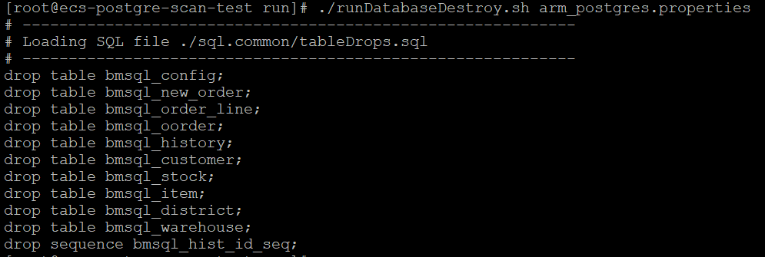

--结束

# PostgreSQL性能调优

## 实验介绍

本实验介绍对PostgreSQL数据库进行性能调优的方法。

## 前提条件

鲲鹏云服务器已上电。

鲲鹏云服务器与PC之间网络互通，且能访问外网。

云服务器上已安装CentOS 7.6操作系统，且已获取root用户帐号和密码。

x86云服务器上已安装BenchmarkSQL性能测试工具。

鲲鹏云服务器上已安装PostgreSQL数据库，并已创建数据库用户postgres和数据库tpcc。

PC上已安装SSH远程登录工具putty和WinSCP。

## PostgreSQL性能调优

### 操作步骤

返回putty，登录鲲鹏云服务器ecs\_postgre\_test，编译参数调优。

重新移植PostgreSQL数据，使用更高效率的ARMv8原子指令。

1. 执行以下命令，退出postgres用户，重新切换到root用户，进入/home目录，删除以下目录。

exit

cd /home/

ls

rm -rf /home/postgresql-11.3

rm -rf /home/pgsql/

rm -rf /home/postgres/logfile

rm -rf /home/postgres/pgsql/

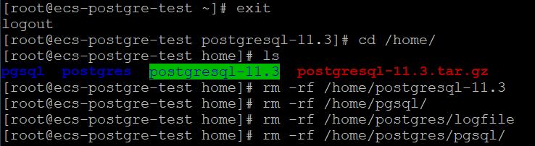

2. 参考3.5.1中的步骤2~4，重新解压PostgreSQL源码包，生成Makefile文件。

3. 执行以下命令，修改“src/Makefile.global”文件。

vi src/Makefile.global



输入“:set nu”显示行号，在261行CFLAGS中，按“i”进入编辑模式，增加"-march=armv8-a+crc+lse"（性能优化选项 enable lse），按“Esc”退出编辑模式，输入“:wq!”，保存退出。



4. 修改完成后，执行以下命令，安装PostgreSQL数据库。

make && make install



参考3.5.1中的步骤8~13，对PostgreSQL数据库进行初始化并启动，修改配置文件pg\_hba.conf。

数据库参数调优。

对于不同业务场景，通过在调整数据库的参数配置，可以有效提升服务器性能。

1. 执行以下命令，打开配置文件postgresql.conf。

vi postgresql.conf



2. 根据实际情况，按“i”进入编辑模式，如下图所示修改配置文件，并删除前面的“#”，按“Esc”退出编辑模式，输入“:wq!”，保存退出。

listen\_addresses = '\*'

bgwriter\_delay = 10ms

bgwriter\_lru\_maxpages = 800

max\_wal\_size = 20GB

min\_wal\_size = 1GB

checkpoint\_completion\_target = 0.9

max\_connections = 1000

checkpoint\_timeout = 60min

full\_page\_writes = off

max\_files\_per\_process = 100000

max\_prepared\_transactions = 2048

shared\_buffers = 9GB

wal\_buffers = 1GB

work\_mem = 1GB

log\_min\_messages = FATAL

synchronous\_commit = on

fsync = on

maintenance\_work\_mem = 2GB

vacuum\_cost\_limit = 10000

autovacuum = on

autovacuum\_max\_workers = 5

autovacuum\_naptime = 20s

autovacuum\_vacuum\_scale\_factor = 0.002

autovacuum\_analyze\_scale\_factor = 0.001

数据库参数说明

|  |  |  |
| --- | --- | --- |
| **参数名称** | **参数含义** | **优化建议** |
| max\_connections | 允许客户端的最大并发连接数目。 | 可根据实际情况设置。 |
| bgwriter\_delay | 后台写数据库进程的睡眠时间。 | 设置为最小10ms。 |
| bgwriter\_lru\_maxpages | 后台写数据库进程每次写脏数据块时，写到外部文件中的脏数据块的最大个数。 |  |
| max\_wal\_size | 最大WAL x\_log文件大小。 | 设置稍大以免频繁checkpoint。 |
| checkpoint\_completion\_target | 表示checkpoint的完成时间要在两个checkpoint间隔时间的N%内完成。 | 设置长一点，避免对性能测试的影响。 |
| checkpoint\_timeout | 检查点周期。 |  |
| full\_page\_writes | 在checkpoint之后在对页面的第一次写时将整个页面写到wal里面。 |  |
| shared\_buffers | 可以被PostgreSQL用于缓存数据的内存大小。 | 建议不超过物理内存60%，可根据实际情况调整。 |
| wal\_buffers | 日志缓存区的大小。 |  |
| work\_mem | 数据库的排序操作和哈希表使用的内存缓冲区的大小。 |  |
| log\_min\_messages | 控制写到数据库日志文件中的消息的级别。 |  |
| fsync | 数据同步更新到磁盘。 | 默认打开，关闭会影响数据可靠性。 |
| synchronous\_commit | 同步提交日志。 | 默认打开，关闭会影响数据可靠性。 |
| maintenance\_work\_mem | 数据库的维护操作使用的内存空间的大小，如VACUUM、CREATE INDEX和ALTER TABLE ADD FOREIGN KEY等。 |  |
| autovacuum\_max\_workers | 设置系统自动清理工作进程的最大数量。 |  |
| autovacuum\_naptime | 设置两次系统自动清理操作之间的间隔时间。 |  |

参考3.5.1中的步骤14，重启数据库服务，使配置文件生效。

参考5.3.1中的步骤1~3和5.4.1中的步骤3~4，返回putty，登录x86云服务器ecs\_postgre\_scan\_test ，对PostgreSQL数据库重新进行性能测试。

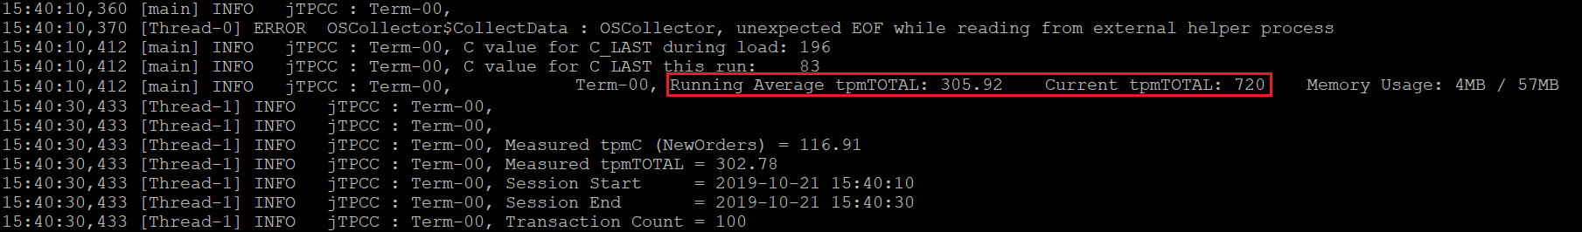

从调优后的性能测试数据可以看到，Running Average tpmTOTAL值“305.92”和Current tpmTOTAL值“720”与调优前相比均有提升，已达到调优的效果。若要达到最优性能，需要反复进行性能调优和测试，找到性能最优点。

--结束

# PostgreSQL软件打包

## 实验介绍

通过将PostgreSQL源码制作成RPM包或DEB包的方式，可以实现PostgreSQL数据库在新鲲鹏云服务器上的快速安装部署。本实验介绍了制作PostgreSQL源码RPM包的方法。

说明：

制作PostergreSQL的RPM包是很复杂的过程，以下是精简的示例，不是完整的RPM包示例。

## 前提条件

鲲鹏云服务器已上电。

鲲鹏云服务器与PC之间网络互通，且能访问外网。

云服务器上已安装CentOS 7.6操作系统，且已获取root用户帐号和密码。

PC上已安装SSH远程登录工具putty和WinSCP。

## 制作RPM包

### 操作步骤

参考3.5.1中的步骤1，返回putty，登录鲲鹏云服务器ecs\_postgre\_rpm\_test，执行以下命令，将鲲鹏云服务器ecs\_postgre\_test上的PostgreSQL源代码拷贝到鲲鹏云服务器ecs\_postgre\_rpm\_test。

cd /usr/local/src/

scp [root@121.36.22.80:/home/postgresql-11.3.tar.gz ./](mailto:root@121.36.22.80:/home/postgresql-11.3.tar.gz%20./)

# 此处IP地址请参照自己的实验环境ecs\_postgre\_test的弹性公网IP。

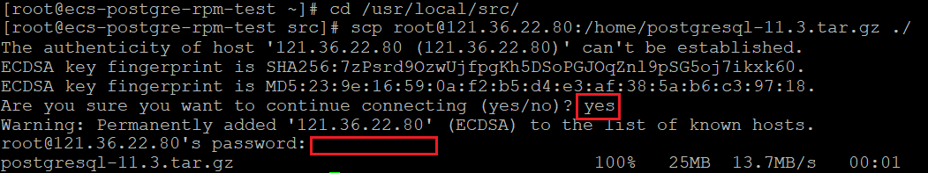

执行以下命令，安装RPM包制作工具rpmbuild。

yum -y install rpm-build



执行以下命令，生成制作RPM包的相关目录。

rpmbuild -ba pgsql.spec



说明：

若报错提示找不到pgsql.spec，可忽略。执行以下命令，查看root目录，可以看到生成的rpmbuild目录以及相关的子目录。

ll /root/rpmbuild/

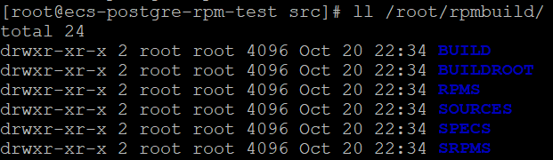

执行以下命令，将PostgreSQL源码包拷贝至rpmbuild 的SOURCE目录下。

cp /usr/local/src/postgresql-11.3.tar.gz /root/rpmbuild/SOURCES/



执行以下命令，安装依赖包。

yum -y install readline-devel zlib-devel



执行以下命令，进入rpmbuild的SPECS目录，创建并打开编写制作postgreSQL RPM包的spec文件。

cd /root/rpmbuild/SPECS/

vi pgsql.spec



按“i”进入编辑模式，输入以下内容，按“Esc”退出编辑模式，输入“:wq!”，保存退出。

Name: postgresql

Version: 11.3

Release: 1%{?dist}

Summary: This is a DB

License: PostgreSQL

URL: https://ftp.postgresql.org/

Source0: postgresql-11.3.tar.gz

BuildRequires: gcc

Requires: zlib-devel, readline-devel

%description

postgresql 11.3.

%prep

%setup -q

%build

%configure

make %{?\_smp\_mflags}

%install

make install DESTDIR=%{buildroot}

%files

%defattr(-,root,root,-)

%{\_prefix}

%changelog

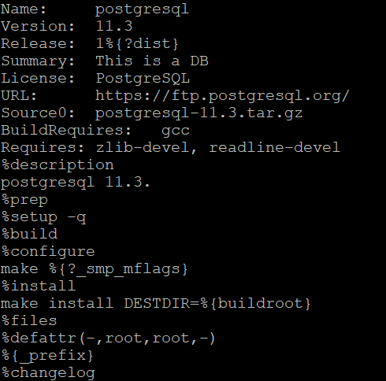

执行以下命令，制作RPM包。

rpmbuild -ba pgsql.spec



执行以下命令，查看生成的RPM包。

ll /root/rpmbuild/RPMS/aarch64/



--结束

# PostgreSQL软件包安装测试

## 实验介绍

本实验介绍了在新鲲鹏云服务器上通过制作的PostgreSQL源码RPM包，实现PostgreSQL数据库的快速安装部署。

## 前提条件

鲲鹏云服务器已上电。

鲲鹏云服务器与PC之间网络互通，且能访问外网。

云服务器上已安装CentOS 7.6操作系统，且已获取root用户帐号和密码。

鲲鹏云服务器上已完成PostgreSQL源码RPM包的制作。

PC上已安装SSH远程登录工具putty和WinSCP。

### RPM包安装测试

### 操作步骤

返回putty，登录鲲鹏云服务器ecs\_postgre\_rpm\_test，执行以下命令，将制作的RPM包拷贝到/home目录下。

cp /root/rpmbuild/RPMS/aarch64/\* /home

cd /home/

ls



执行以下命令，使用RPM包部署PostgreSQL数据库。

rpm -ivh postgresql-11.3-1.el7.aarch64.rpm --nodeps --force

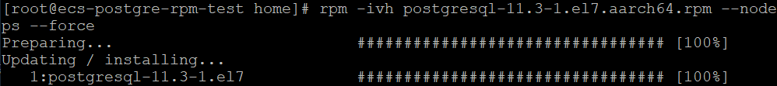

执行以下命令，测试postgreSQL数据库。

创建pgsql运行用户和目录，并修改目录所属组。

useradd pgsql

cd /root/

mkdir -p /data/pgsql/data

chown -R pgsql:pgsql /data

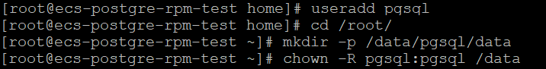

切换至pgsql用户。

su - pgsql



初始化数据库。

initdb -D /data/pgsql/data

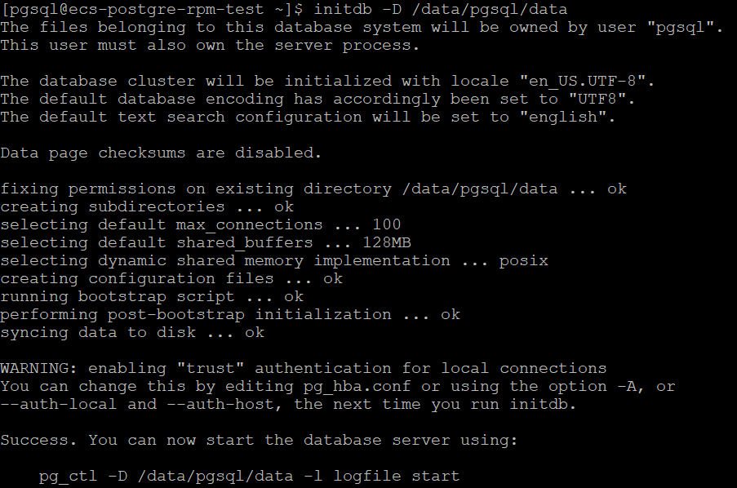

启动数据库。

pg\_ctl -D /data/pgsql/data -l logfile start



创建数据库。

createdb test



进入数据库。

psql test

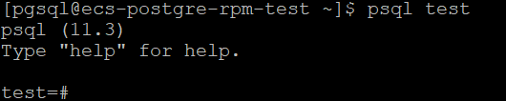

创建表。

CREATE TABLE COMPANY(ID INT PRIMARY KEY NOT NULL, NAME TEXT NOT NULL);



插入记录

INSERT INTO COMPANY VALUES (1, 'Hello');

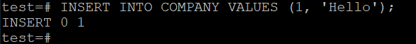

查询数据记录。

select \* from COMPANY;

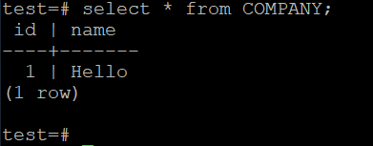

删除数据记录。

DELETE FROM COMPANY WHERE ID=1;

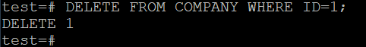

测试完成。

--结束